Phụ lục 01



TẬP ĐOÀN VIỄN THÔNG QUÂN ĐỘI

**<Testcase Management>**

**TÀI LIỆU HƯỚNG DẪN SỬ DỤNG ỨNG DỤNG QUẢN LÍ TEST CASE**

**Mã hiệu dự án: < >**

**Mã hiệu tài liệu: <>**

**<Hà Nội, 03/2024>**

BẢNG GHI NHẬN THAY ĐỔI

*A – Tạo mới, M – Sửa đổi, D – Xóa bỏ

|  |  |  |  |  |  |  |
| --- | --- | --- | --- | --- | --- | --- |
| **Ngày**  **thay đổi** | **Vị trí**  **thay đổi** | **A\***  **M, D** | **Nguồn gốc** | **Phiên**  **bản cũ** | **Mô tả thay đổi** | **Phiên**  **bản mới** |
| 20/05/2024 |  | A |  |  |  | 1.0 |
|  |  |  |  |  |  |  |
|  |  |  |  |  |  |  |
|  |  |  |  |  |  |  |
|  |  |  |  |  |  |  |
|  |  |  |  |  |  |  |
|  |  |  |  |  |  |  |
|  |  |  |  |  |  |  |
|  |  |  |  |  |  |  |
|  |  |  |  |  |  |  |
|  |  |  |  |  |  |  |
|  |  |  |  |  |  |  |
|  |  |  |  |  |  |  |
|  |  |  |  |  |  |  |
|  |  |  |  |  |  |  |

**TRANG KÝ**

Người lập: <Ngày>

<Chức danh>

Người xem xét: <Ngày>

<Chức danh>

Người xem xét: <Ngày>

<Chức danh>

Người phê duyệt: <Ngày>

<Chức danh>

# GIỚI THIỆU

## Mục đích và ý nghĩa của tài liệu:

Tài liệu này đặc tả chi tiết các Yêu Cầu Chức Năng của hệ thống Quản lý test, bao gồm mục tiêu và phạm vi của hệ thống, các mô tả giao diện sau khi được tin học hóa, các xử lý sự kiện trên màn hình chức năng và các ràng buộc khác có liên quan.

## Phạm vi tài liệu:

Tài liệu viết về các chức năng sau đây:

* Quản lí dự án
* Quản lí Test case

## Các thuật ngữ và từ viết tắt

| **Thuật ngữ** | **Định nghĩa** | **Ghi chú** |
| --- | --- | --- |
| NSD | Người sử dụng |  |

# HƯỚNG DẪN SỬ DỤNG CÁC CHỨC NĂNG HỆ THỐNG:

## Hướng dẫn đăng nhập hệ thống

* NSD đăng nhập vào hệ thống theo đường dẫn: http://auto.viettelsoftware.com:8083/
* Tài khoản đăng nhập: Tài khoản đăng nhập email.
* Mật khẩu: Mật khẩu SSO.

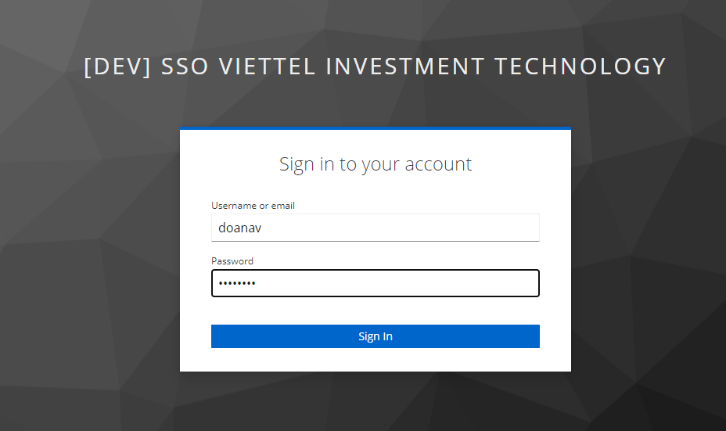

## Danh sách dự án

* Mục đích: Màn hình này hiển thị danh sách các dự án được đồng bộ từ Jira về, dự án được khai báo.
* Với dự án được đồng bộ về từ Jira: NSD chỉ có thể xem thông tin dự án không được sửa, xoá.
* Với dự án được thêm mới trên hệ thống, NSD có thể sửa, xoá dự án.
  + 1. **Xem danh sách, Tìm kiếm dự án**
* *Chọn chức năng*: Tại màn menu >> Quản lí dự án >> Hệ thống hiển thị màn hình Quản lí dự án.

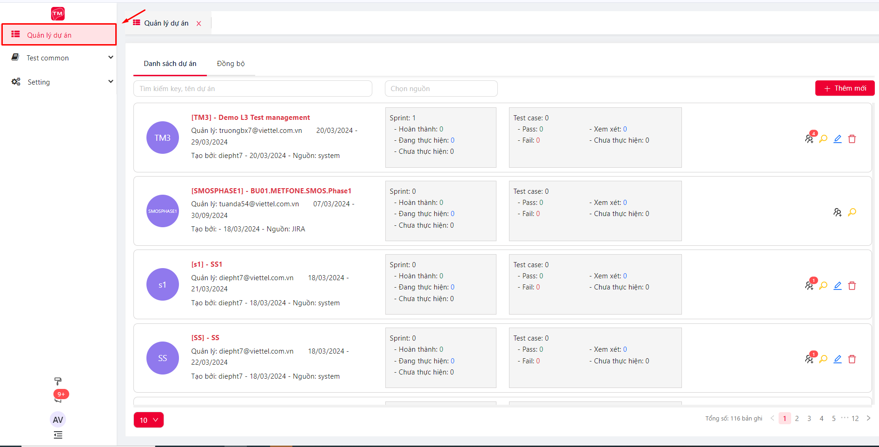

* NSD có thể tìm kiếm dự án tại các ô tìm kiếm theo: Tên, Key, Nguồn dự án.

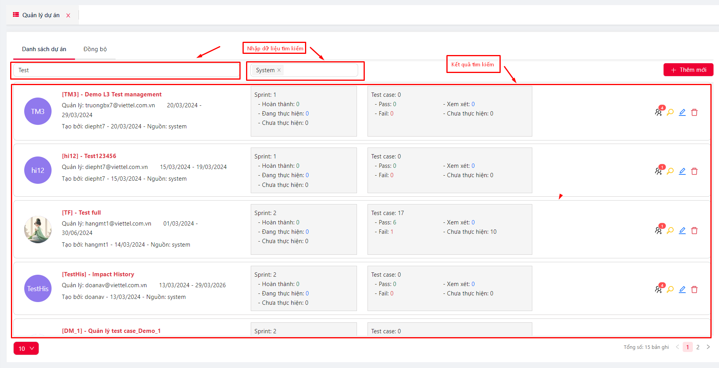

* + 1. **Thêm mới dự án**
* Tại màn hình Danh sách dự án, NSD có thể thêm mới dự án theo các bước sau:

1. Tại màn hình Danh sách dự án, NSD nhấn Thêm mới.
2. Hệ thống hiển thị popup thêm mới, NSD nhập các trường bắt buộc có đánh dấu (*): Tên dự án, Key, Quản lí dự án, Mô hình, Ngày bắt đầu, Ngày kết thúc, Loại dự án.
3. Sau khi điền đầy đủ các thông tin, NSD nhấn Lưu lại để lưu thông tin.

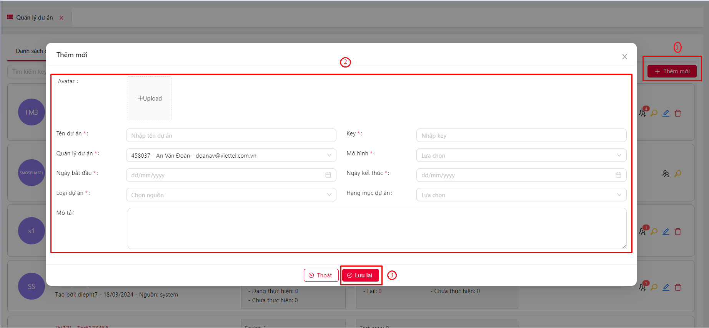

* + 1. **Cập nhật dự án**
* NSD có thể cập thông tin dự án theo các bước sau:

1. Tại màn hình Danh sách dự án, NSD chọn 1 dự án cần sửa và nhấn icon sửa.
2. Hệ thống hiển thị popup Cập nhật, NSD cs thể sửa thông tin dự án tại các trường.
3. Sau khi sửa, NSD nhấn Lưu lại để lưu thông tin Cập nhật.

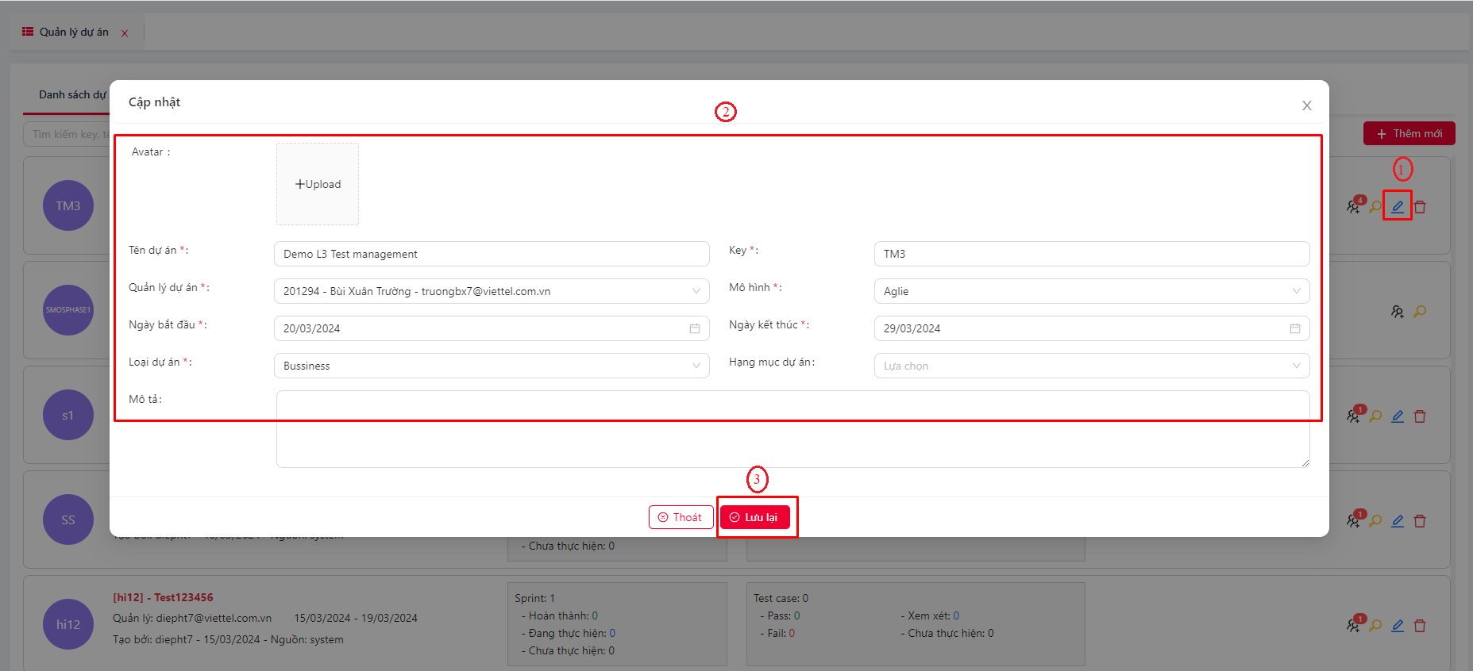

* + 1. **Xoá dự án**
* NSD có thể xoá dự án theo các bước sau:

1. Tại màn hình Danh sách Dự án, NSD chọn 1 dự án cần xoá và nhấm icon xoá
2. Hệ thống hiển thị popup Thông báo xác nhận xoá, ND nhấn Có để xác nhận xoá.

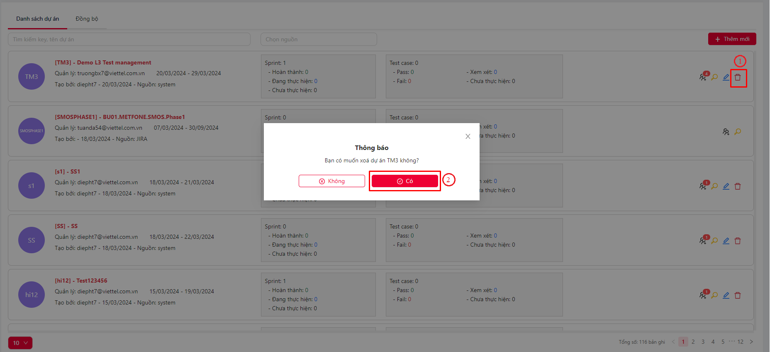

## Member dự án

* Đối với dự án được thêm mới trên hệ thống: NSD có thể xem thông tin nhân sự có trong dự án, Thêm mới, sửa, xoá nhân viên khỏi dự án.
* Đối với các dự án được đồng bộ từ Jira, NSD chỉ có thể xem danh sách nhân viên không thể thêm, sửa, xoá nhân viên.
  + 1. **Xem danh sách nhân viên trong dự án**
* NSD có thể xem danh sách nhân sự trong dự án theo các bước sau:

1. Tại màn hình Danh sách dự án, NSD nhấn vào icon Member
2. Hệ thống hiển thị popup Member dự án bao gồm danh sách nhân viên có trong dự án.

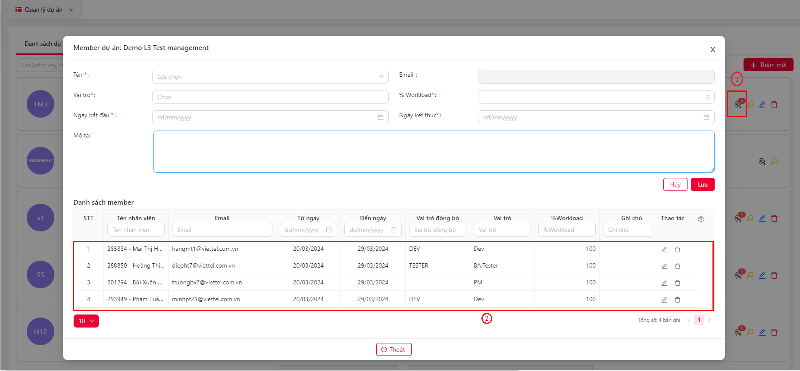

* + 1. **Thêm mới nhân viên trong dự án**
* NSD có thể thêm mới nhân sự dự án theo các bước sau:

1. Tại màn hình Danh sách dự án, NSD nhấn vào icon Member
2. Hệ thống hiển thị popup Member dự án, NSD cần nhập các trường bắt buộc: Tên, vai trò, %Workload, Ngày bắt đầu, Ngày kết thúc.
3. Sau khi điền đầy đủ thông tin, NSD nhấn Lưu để lưu thông tin nhân viên.

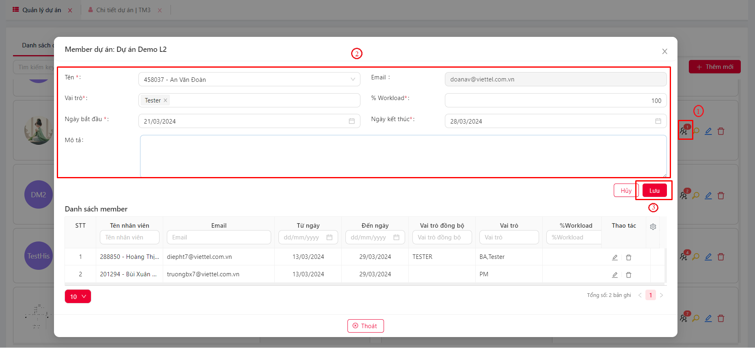

* + 1. **Sửa thông tin nhân viên**
* NSD có thể sửa thông tin nhân viên theo các bước sau:

1. Tại màn hình Danh sách dự án, NSD chọn 1 dự án cần sửa thông tin nhân viên và nhấn icon Member.
2. Hệ thống hiển thị popup Member dự án, NSD nhấn icon sửa ở grid Danh sách Member.

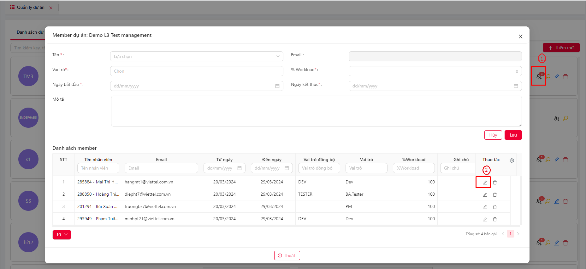

1. Hệ thống hiển thị thông tin nhân viên, NSD có thể sửa thông tin tại các trường.
2. Để lưu thông tin sau khi sửa, NSD nhấn lưu.

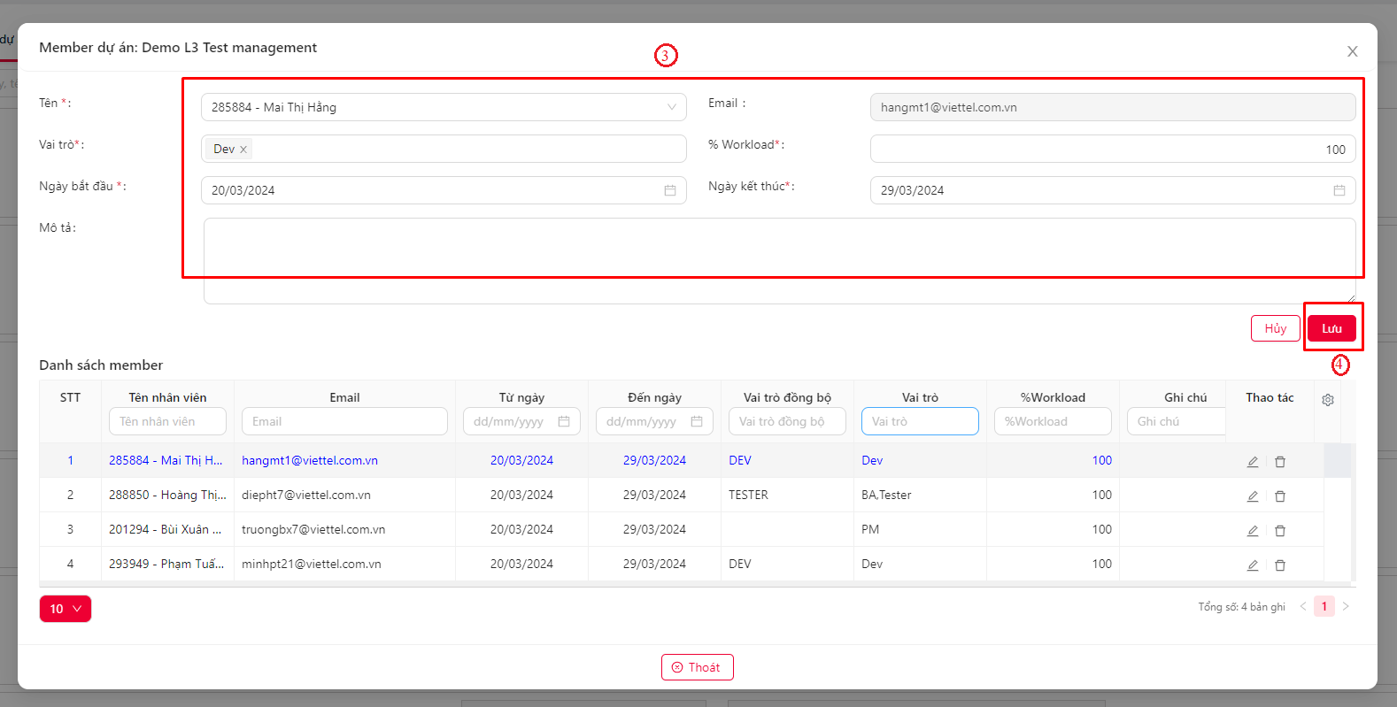

* + 1. **Xoá nhân viên khỏi dự án**
* NSD có thể xoá nhân viên khỏi dự án theo các bước sau:

1. Tại màn hình Danh sách dự án, NSD chọn 1 dự án cần xoá nhân viên và nhấn icon Member.
2. Hệ thống hiển thị popup Member dự án, NSD chọn 1 nhân viên cần xoá và nhấn icon xoá ở grid Danh sách member.
3. Hệ thống hiển thị popup Thông báo xác nhận xoá, NSD nhấn xoá để xoá nhân viên khỏi dự án.

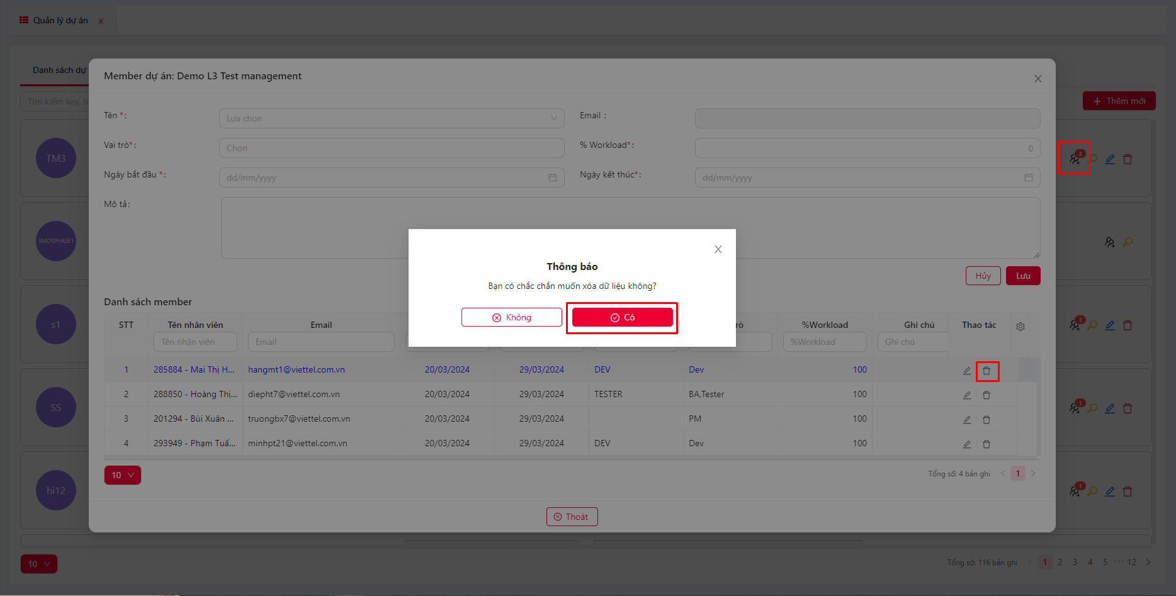

## Chi tiết dự án

* Tại màn hình Danh sách dự án, NSD chọn 1 dự án cần xem và nhấn chuột phải.
* Hệ thống hiển thị màn hình Chi tiết dự án.

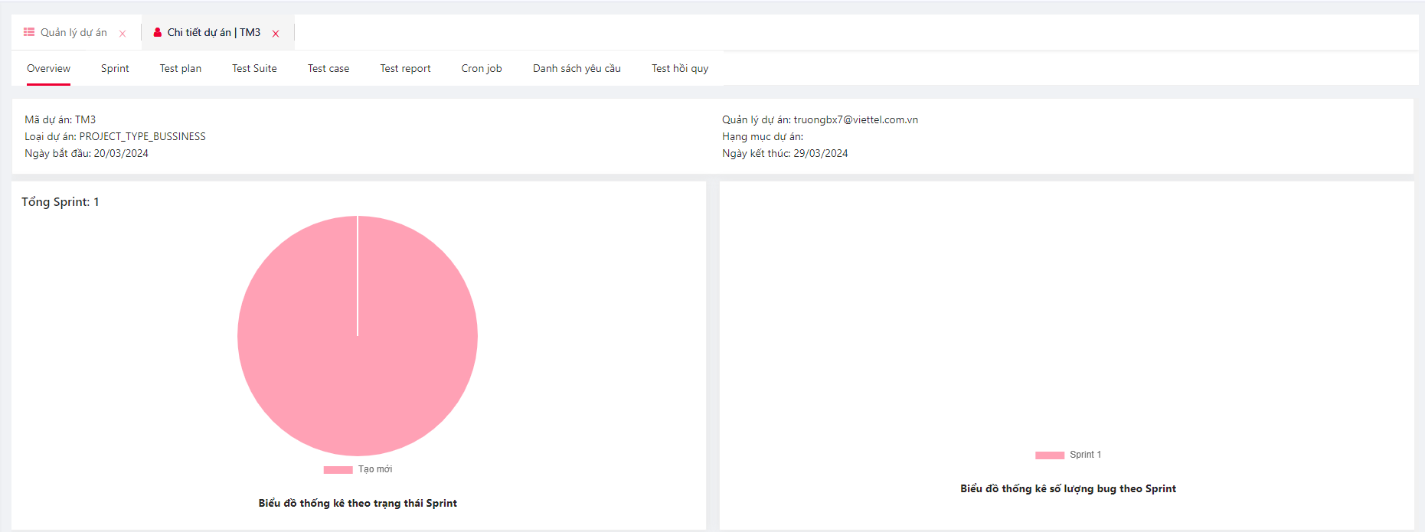

* + 1. **Overview**
* Màn hình này sẽ hiển thị tổng quan về dự án bao gồm các thông tin dự án, các biểu đồ thống kê bug của dự án.

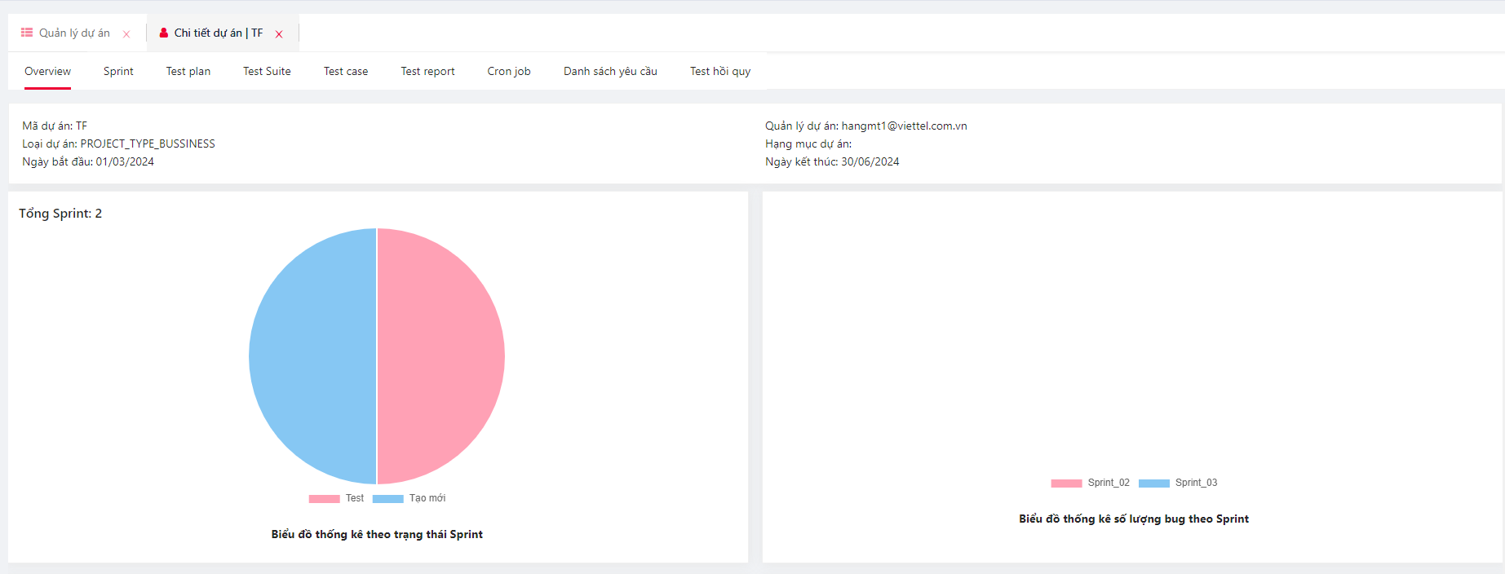

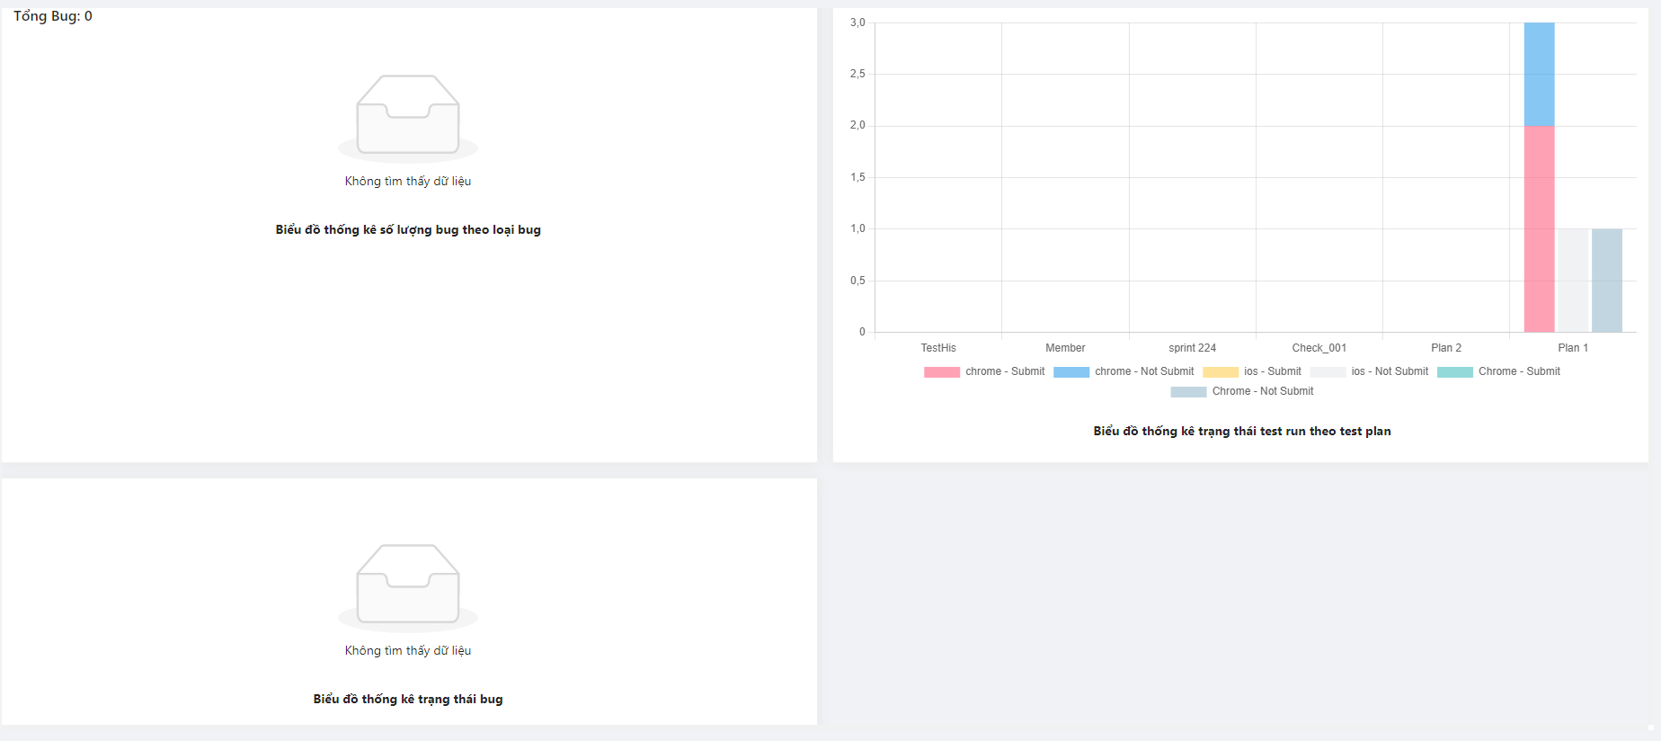

* + 1. **Sprint**
       1. **Xem, tìm kiếm Sprint**
* ND có thể xem thông tin chi tiết và tìm kiếm từng Sprint có trong dự án.
* Tại màn hình Sprint NSD nhập dữ liệu tìm kiếm tại ô tìm kiếm.
* Hệ thống hiển thị thông tin phù hợp với dữ liệu vừa nhập.

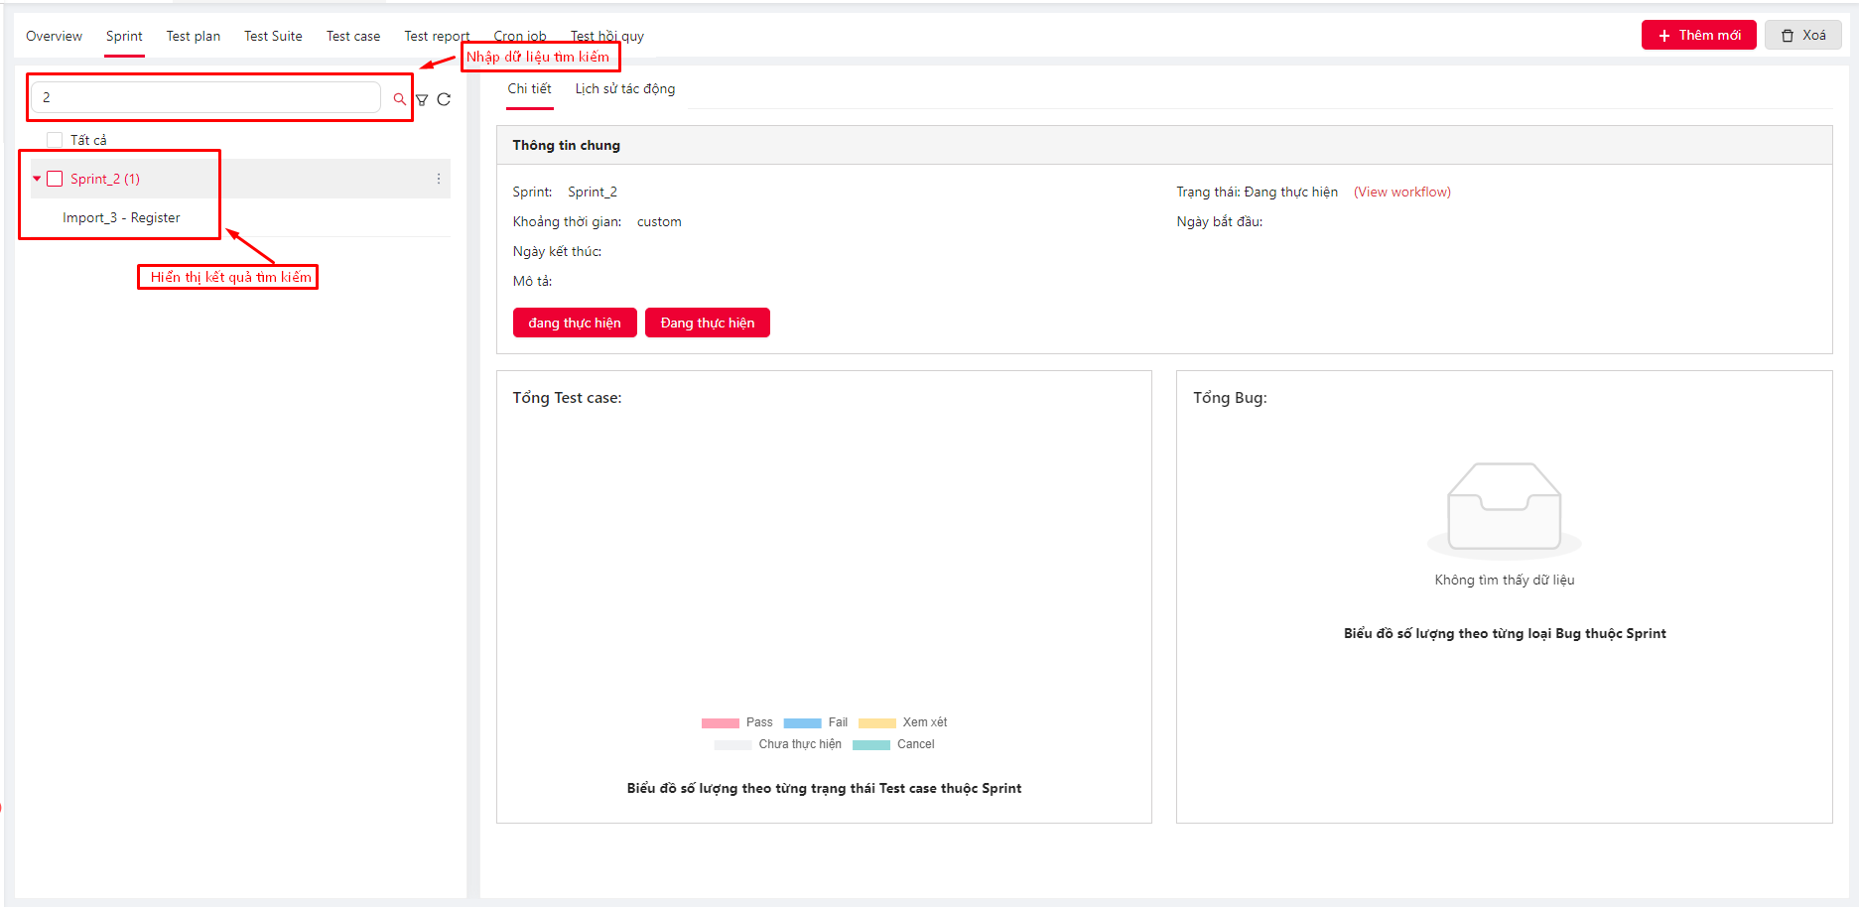

* Tại tab Chi tiết, NSD có thể xem thông tin của Sprint bao gồm Trạnh thái hiện tại, Ngày bắt đầu, Kết thúc, Biểu đồ trạng thái test case, Loại Bug.
* Tại tab Lịch sử tác động, NSD có thể xem thông tin lịch sử tác động của người dùng.

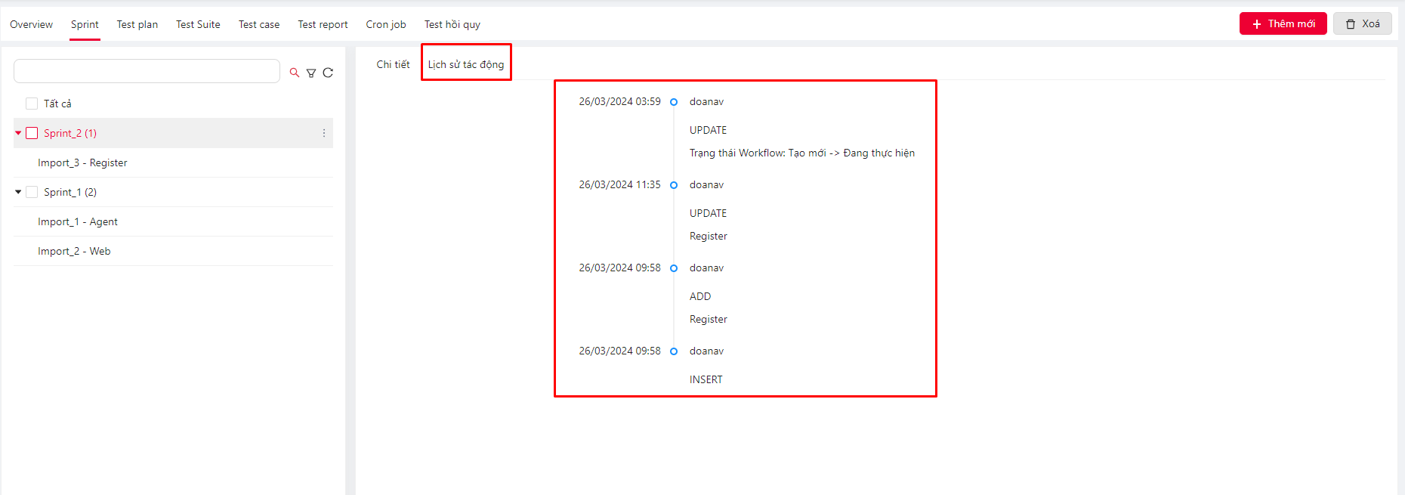

* + - 1. **Thêm mới Sprint**
* NSD có thể thêm mới dự án theo các bước sau:

1. Tại màn hình Sprint, NSD nhấn Thêm mới.

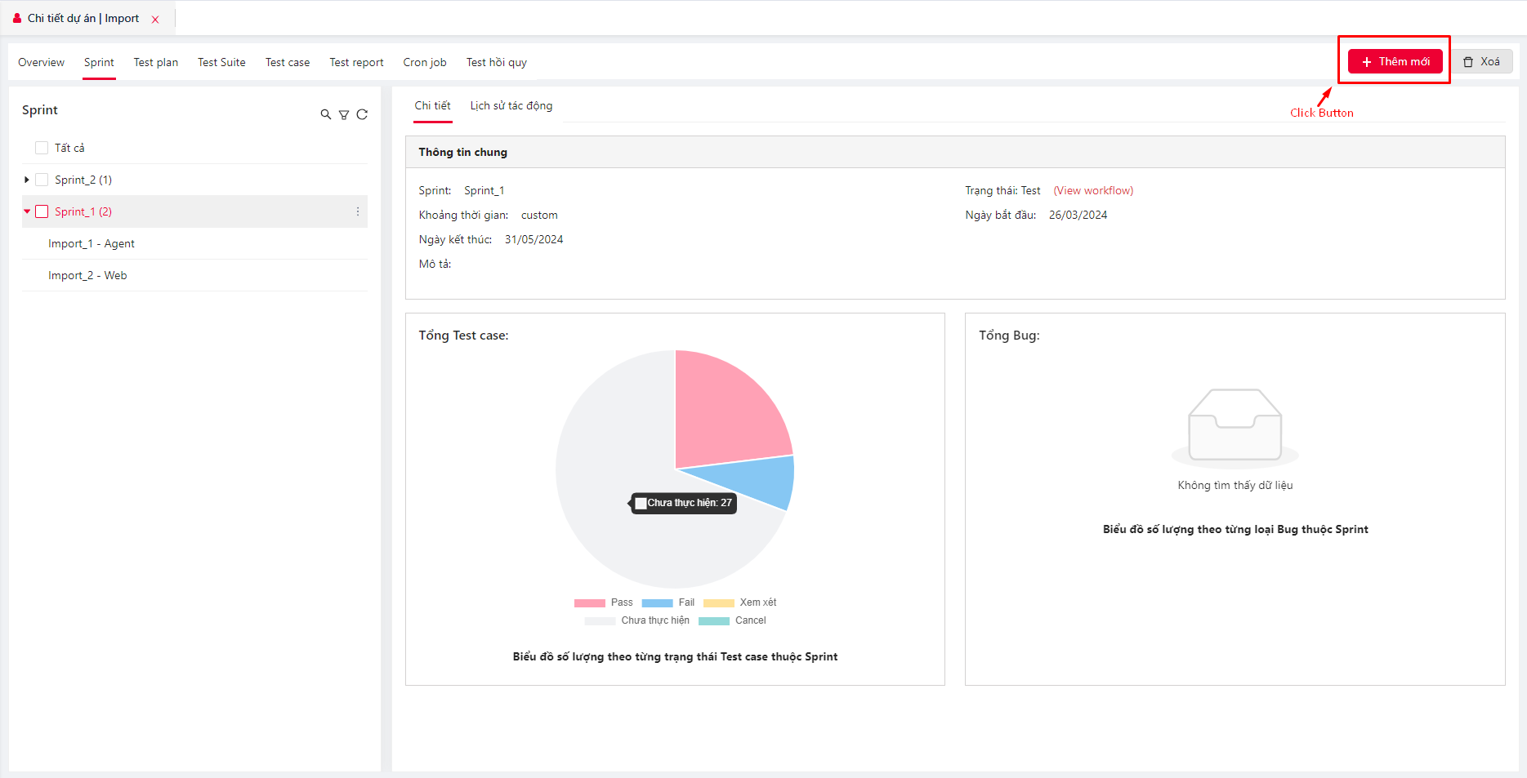

1. Hệ thống hiển thị popup Tạo mới Sprint, NSD cần điền đầy đủ các trường có gắn dấu (*) như: Tên Sprint, Khoảng thời gian.
2. Sau khi điền đầy đủ thông tin, NSD nhấn Lưu để tạo mới Sprint.

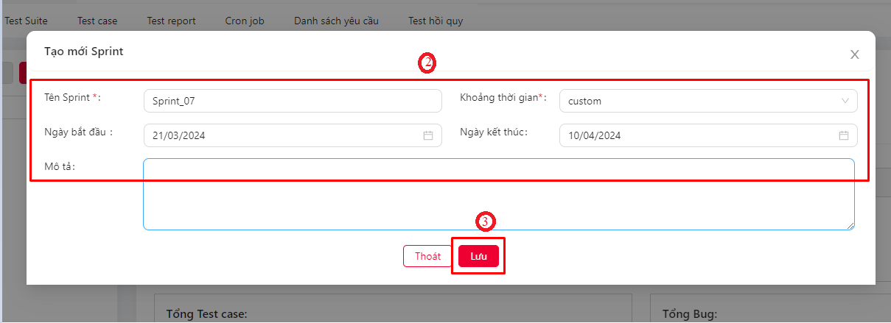

* + - 1. **Cập nhật Sprint**
* Tuỳ thuộc vào cấu hình ở Workflow, NSD có thể sửa thông tin của Sprint theo 2 cách.
* **Cách 1**: Cập nhật thông tin và chuyển sang trạng thái tiếp theo của WorkFlow

1. NSD nhấn icon 3 chấm ở cạnh Sprint và chọn Cập nhật.

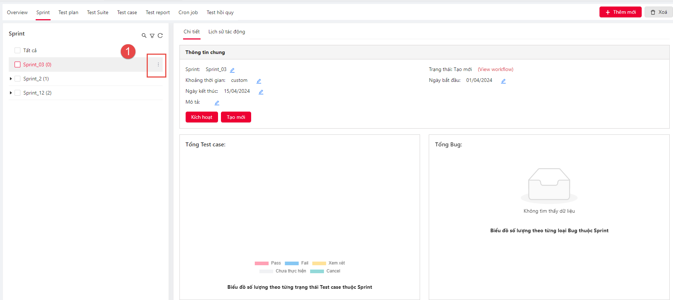

1. Hệ thống hiển thị popup Cập nhật Sprint cho phép NSD có thể sửa thông tin của Sprint.
2. Sau khi sửa thông tin, NSD có thể nhấn button đẻ chuyển trạng thái theo luồng Workflow để lưu và chuyển sang trạng thái tiếp theo.

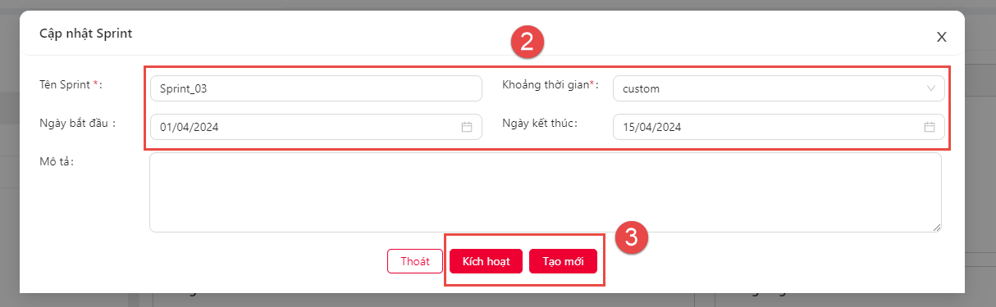

* **Cách 2**: Sửa thông tin nhưng không chuyển trạng thái của Sprint.

1. Tại Tab Chi tiết- Thông tin chung, NSD nhấn icon sửa tại phần muốn sửa

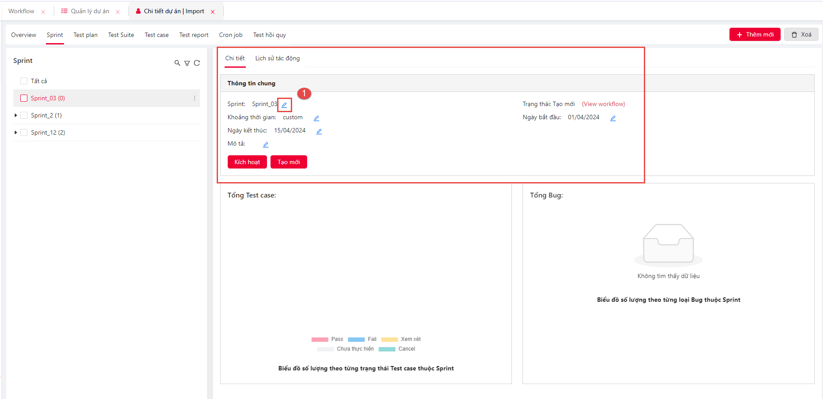

1. Hệ thống hiển thị Text box để sửa thông tin, NSD sửa thông tin cần sửa.
2. Sau khi sửa NSD nhấn icon Đồng ý để lưu.

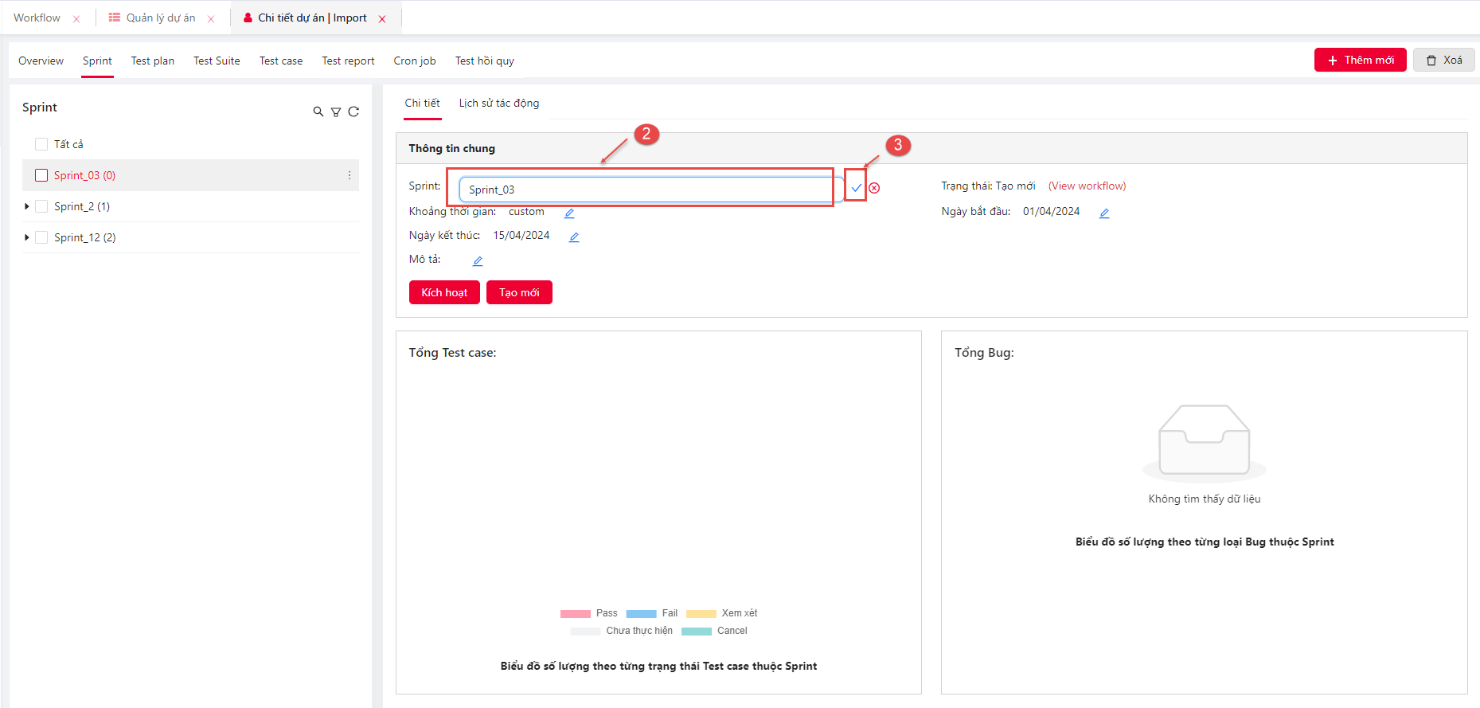

* + - 1. **Sao chép Sprint**
* NSD có thể sao chép Sprint theo các bước sau:

1. NSD chọn 1 Sprint cần sao chép, nhấn icon 3 chấm bên cạnh và chọn Sao chép.

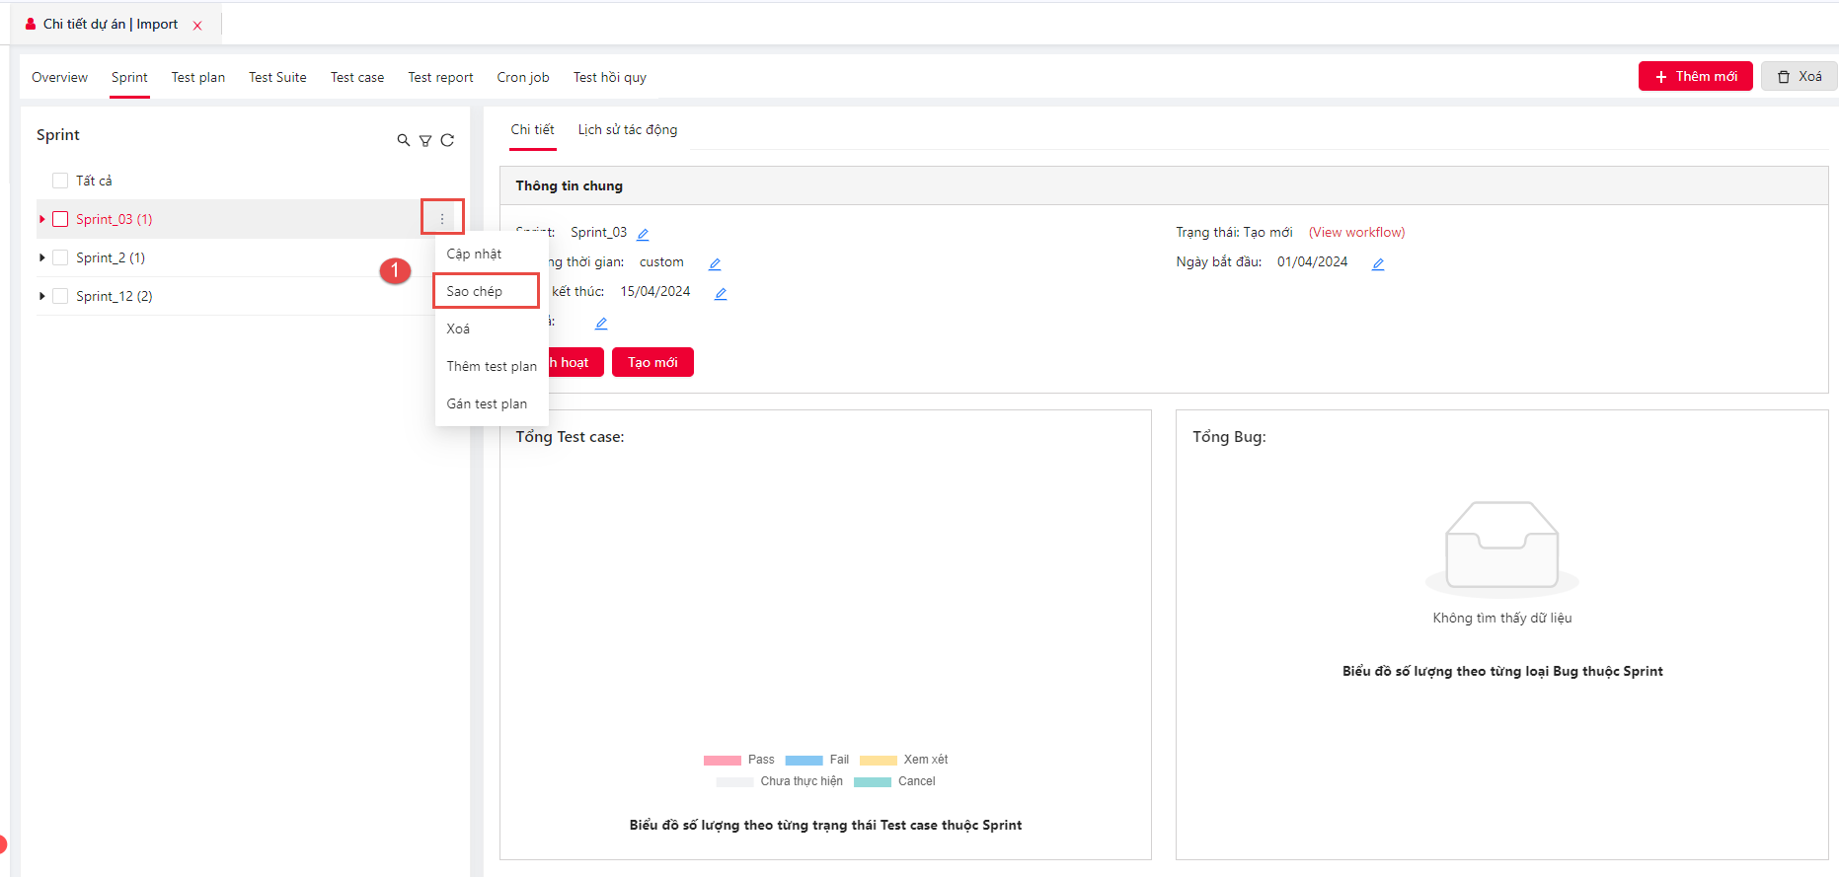

1. Hệ thống hiển thị popup Tạo mới, NSD cần nhập thông tin tại các trường có đánh dấu (*): Tên Sprint, Khoảng thời gian.
2. Sau khi nhập thông tin, NSD nhấn Lưu lại.

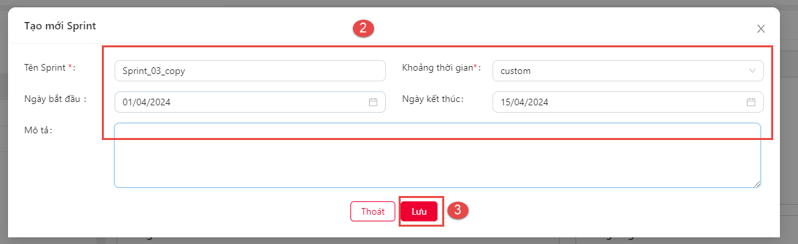

* + - 1. **Xoá Sprint**
* NSD có thể xoá 1 Sprint theo các bước sau:

1. NSD tích chọn 1 hoặc nhiều Sprint cần xoá.

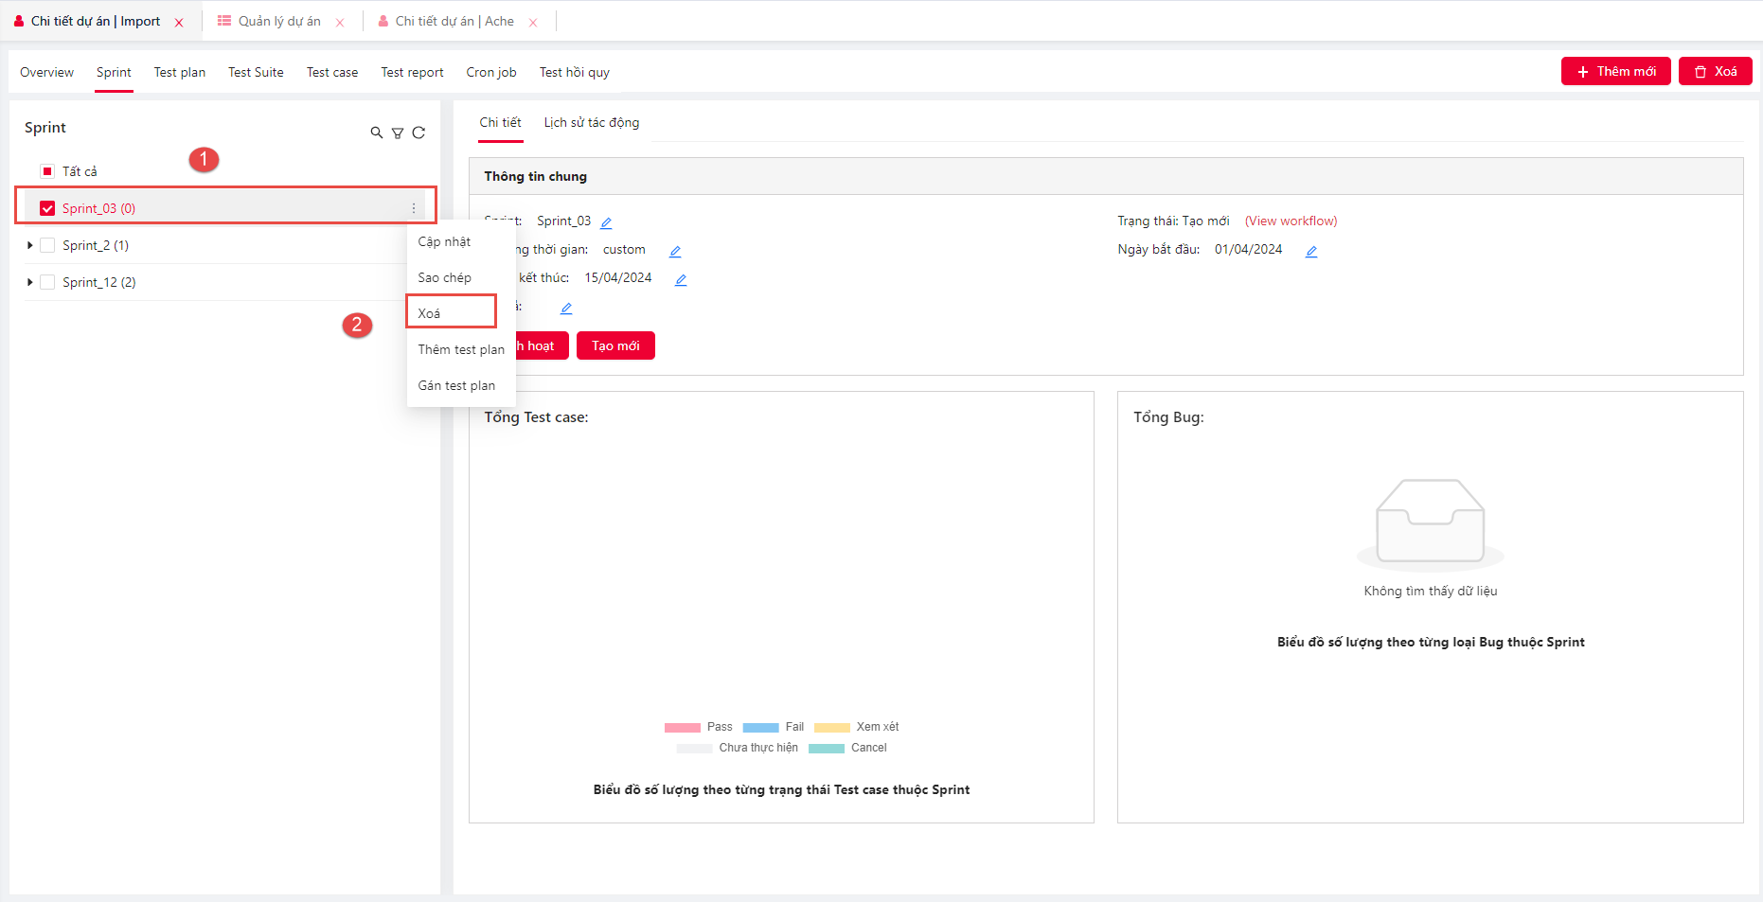

1. NSD nhấn icon Xoá, hệ thống hiển thị popup thông báo xác nhận xoá.
2. NSD nhấn Có để xác nhận xoá.

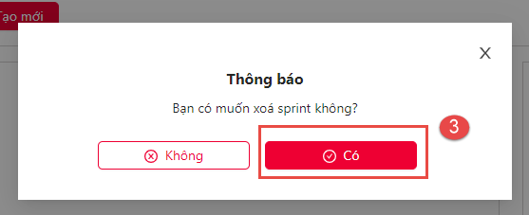

* + - 1. **Thêm mới Test plan**
* NSD có thể thêm mới Test Plan ngay trong Sprint theo các bước sau:

1. NSD chọn 1 Sprint cần gán Test plan, nhấn icon 3 chấm bên cạnh, chọn Thêm mới Test plan.

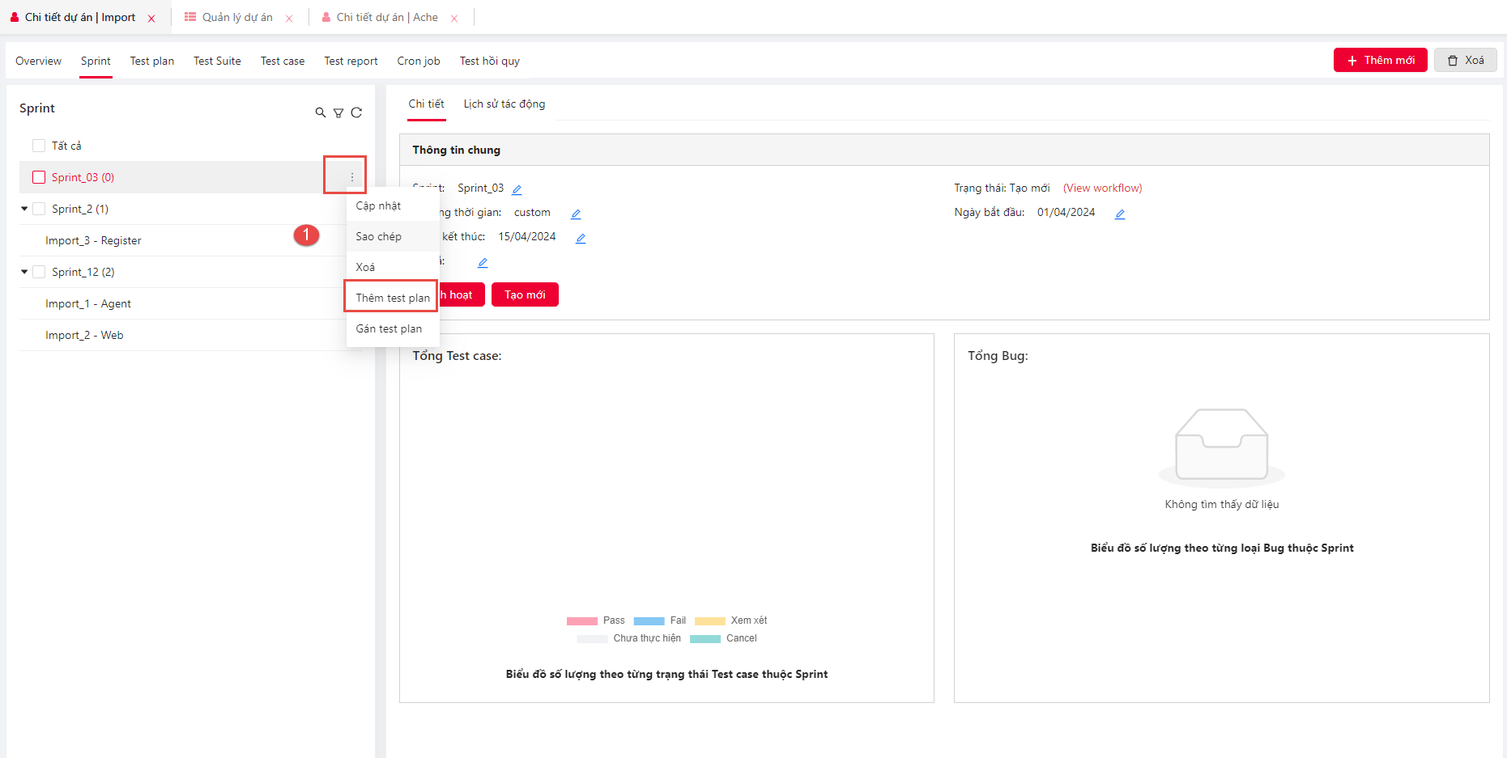

1. Hệ thống hiển thị popup Thêm mới phạm vi, NSD có thể nhập Các trường bắt buộc có gắn dấu (*): Tên, Từ ngày đến ngày.

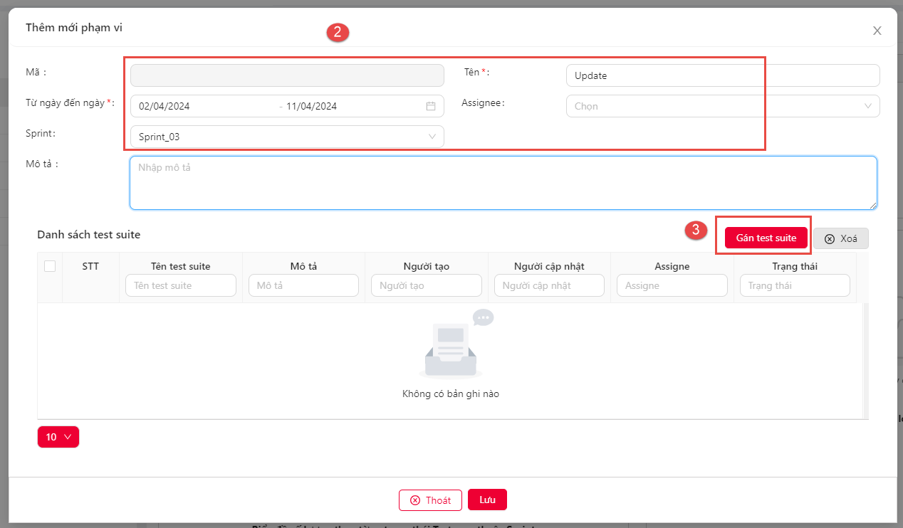

1. NSD có thể gán Test suite vào Test plan vừa thêm mới, Hệ thống hiển thị popup Chọn test suite.
2. NSD có thể tích chọn Test suite cần thêm và nhấn lưu.

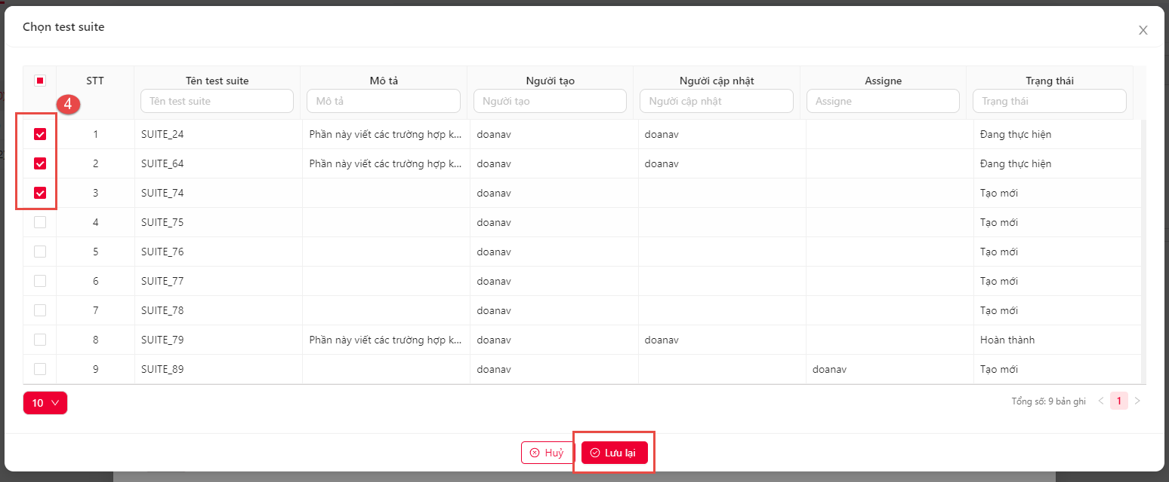

1. Sau khi nhấn lưu Các test suite sẽ được hiển thị ở Danh sách test suite, NSD nhấn Lưu để thêm mới Test plan.

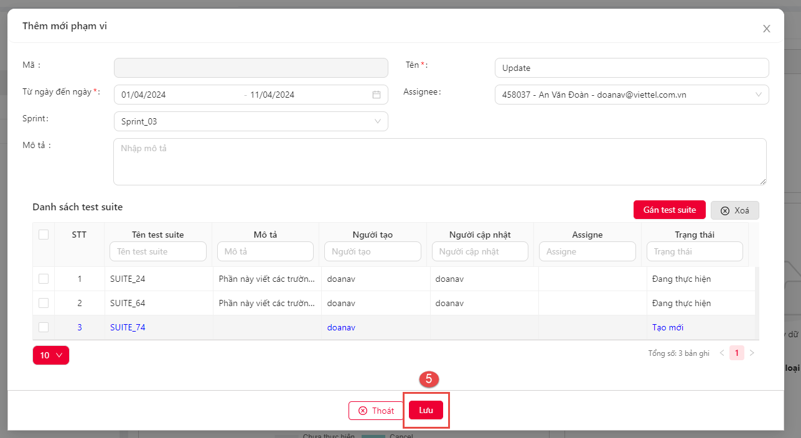

* + - 1. **Xoá Test plan khỏi Sprint**
* NSD có thể xoá Test plan khỏi Sprint theo các bước sau:

1. NSD nhấn chọn 1 Sprint cần xoá Test plan, Nhấn icon chọn Xoá.

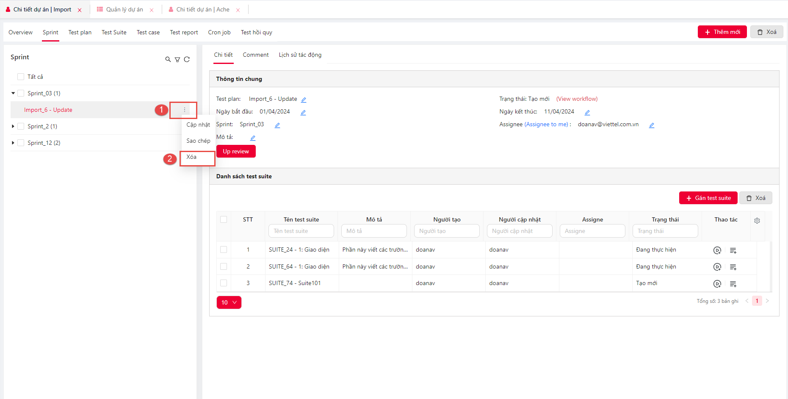

1. Hệ thống hiển thị thông báo Xác nhận xoá, NSD nhấn xoá để xác nhận xoá Test plan khỏi Sprint.

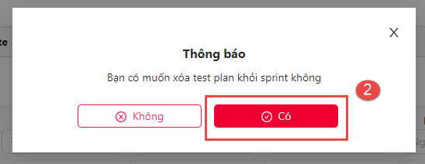

* + - 1. **Xem danh sách Test run**
* NSD có thể xem Danh sách các test run theo các bước sau:

1. NSD chọn 1 Sprint có Test plan chứa Test run, Tại Danh sách Test suite click Danh sách Test suite.

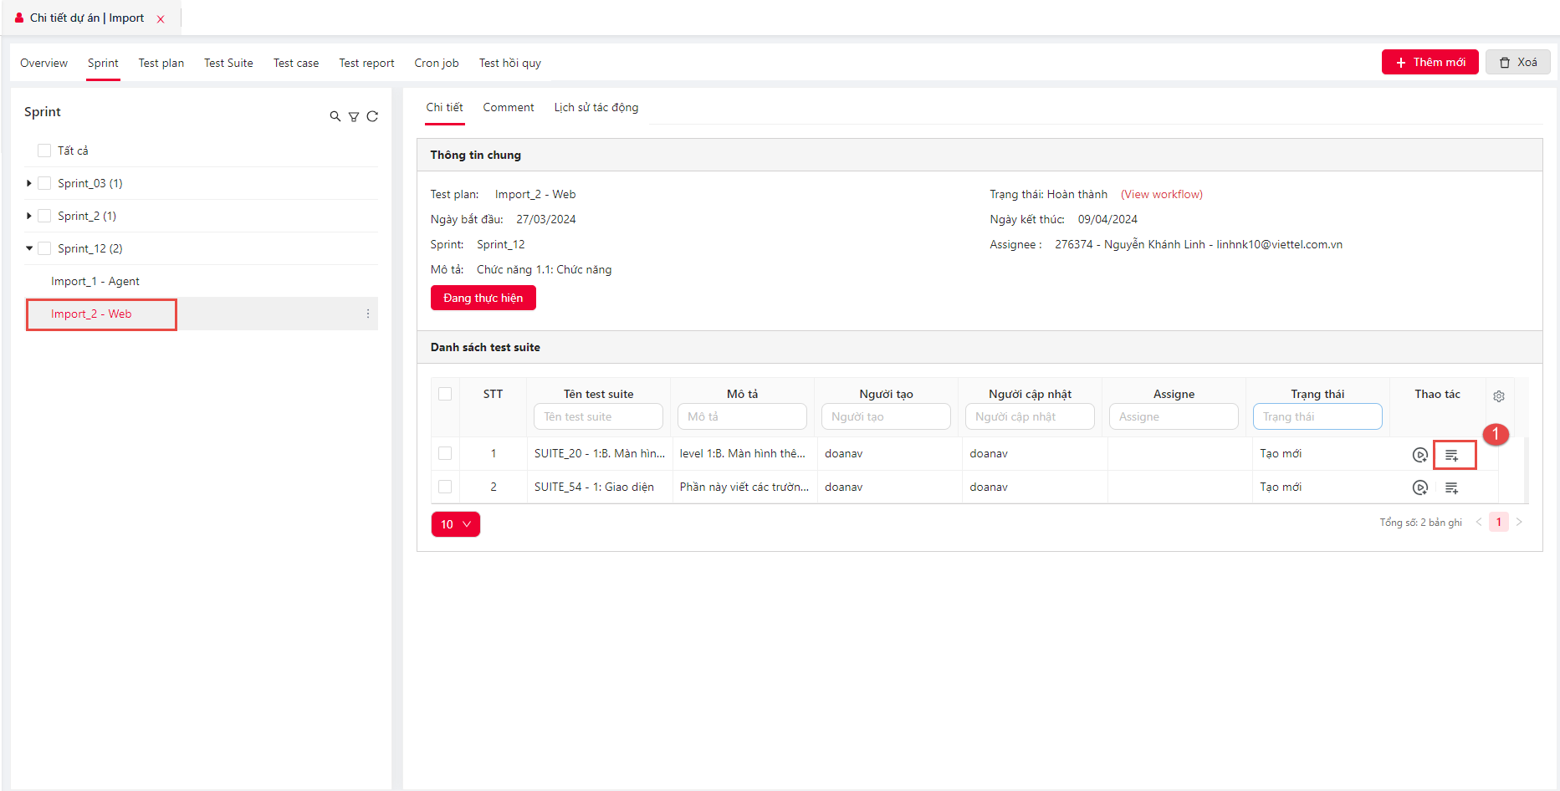

1. Hệ thống hiển thị Danh sách test run có sẵn, NSD có thể xem chi tiết test run.

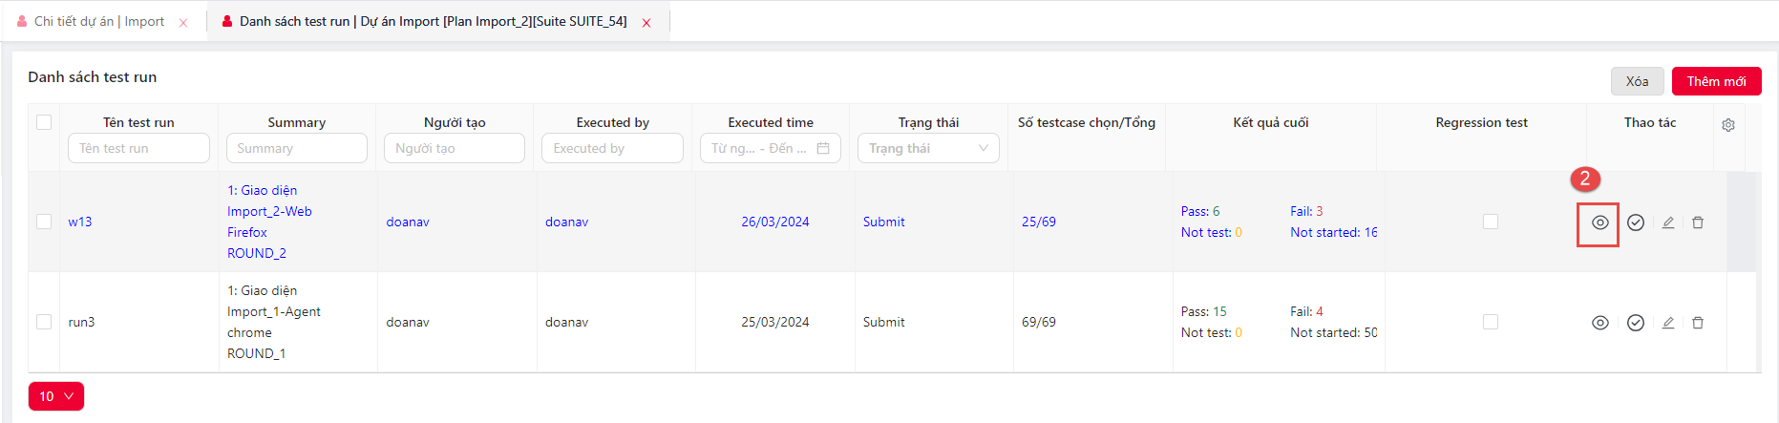

1. Hệ thống hiển thị Chi tiết test run.

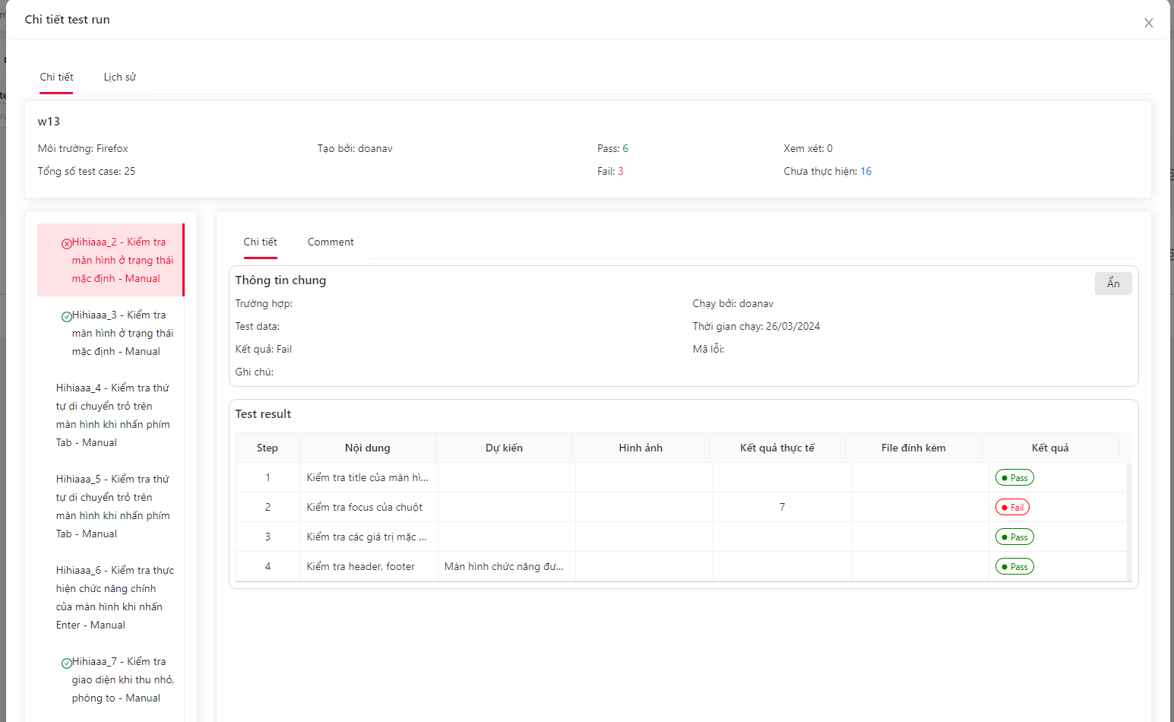

* NSD có thể xem lịch sử chạy test run khi nhấn Tab Lịch sử.

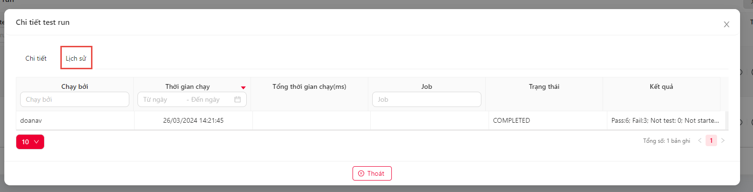

* + 1. **Test plan**
       1. **Tìm kiếm, xem danh sách Test plan**
* Tại màn hình Test plan NSD thể tìm kiếm Test plan theo các bước sau:
* NSD nhấn icon tìm kiếm và nhập dữ liệu cần tìm kiếm.
* Hệ thống hiển thị kết quả tìm kiếm phù hợp với kết quả nhập.

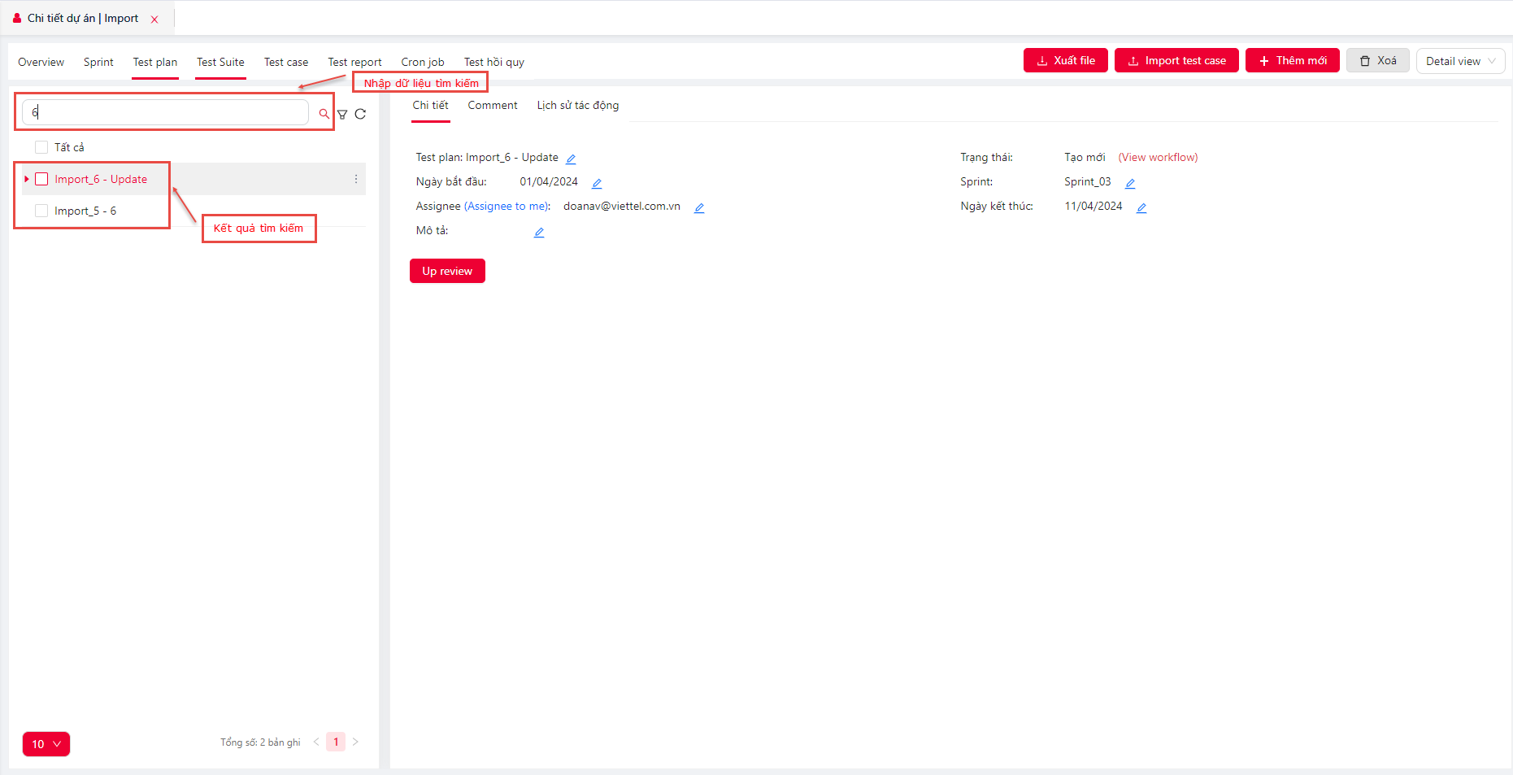

* NSD chọn 1 Test plan cần xem thông tin, Hệ thống hiển thị Thông tin chi tiết của Test plan.

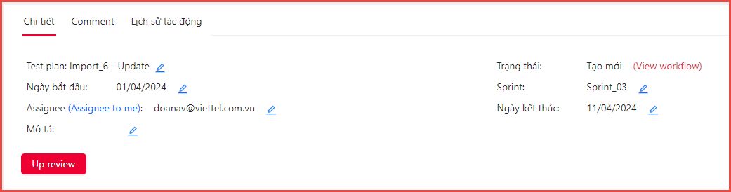

* Tại tab Lịch sử tác động, NSD có thể xem thông tin lịch sử tác động của người dùng.

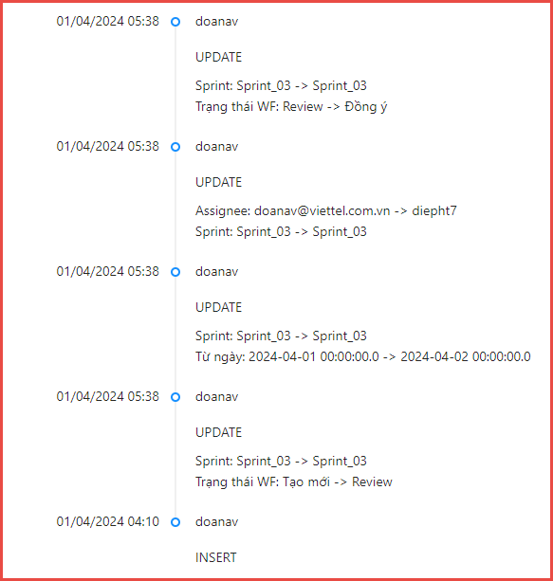

* + - 1. **Thêm mới Test plan**
* NSD có thể thêm mới Test plan theo các bước sau:

1. Tại màn hình Test plan, NSD nhấn button Thêm mới.

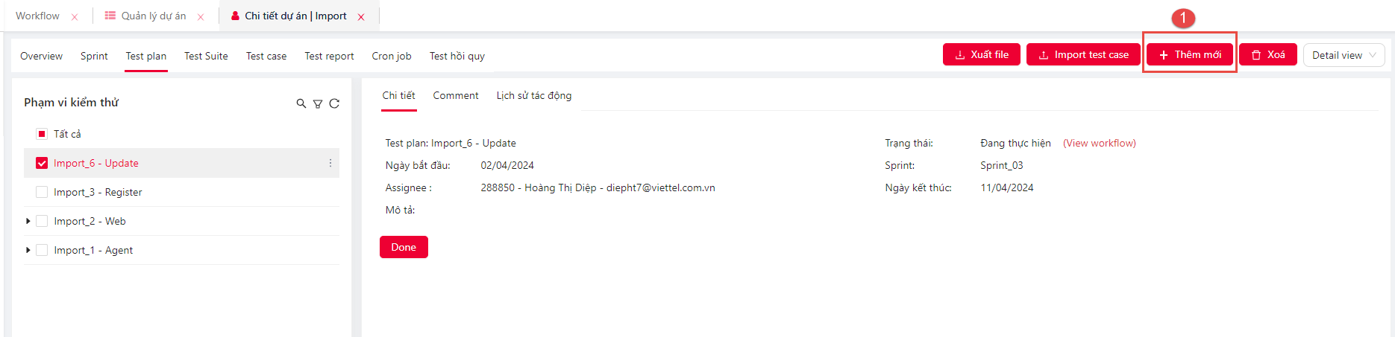

1. Hệ thống hiển thị popup Thêm mới phạm vi, NSD có thể nhập Các trường bắt buộc có gắn dấu (*): Tên, Từ ngày đến ngày.



1. NSD có thể gán Test suite vào Test plan vừa thêm mới, Hệ thống hiển thị popup Chọn test suite.
2. NSD có thể tích chọn Test suite cần thêm và nhấn lưu.



1. Sau khi nhấn lưu Các test suite sẽ được hiển thị ở Danh sách test suite, NSD nhấn Lưu để thêm mới Test plan.

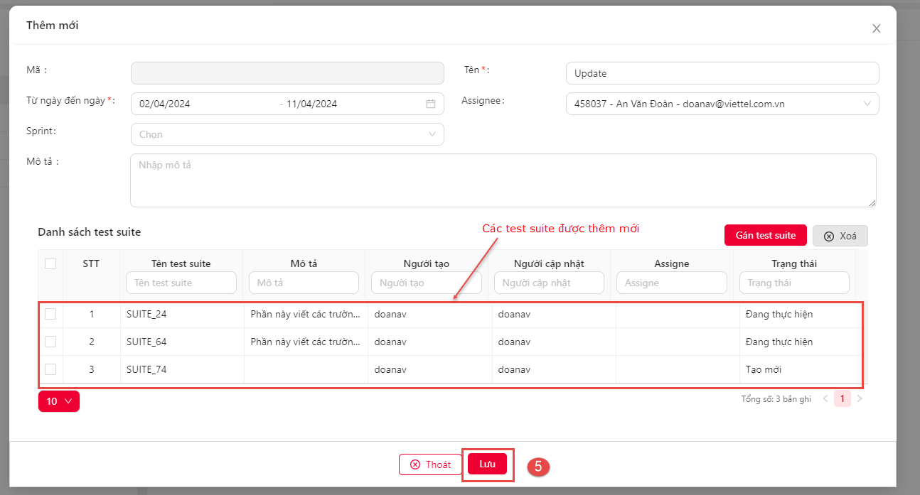

* + - 1. **Cập nhật Test plan**
* NSD có thể cập nhật Test plan theo luồng của Workflow theo 2 cách.
* **Cách 1:** Cập nhật thông tin và chuyển sang trạng thái tiếp theo của WorkFlow

1. NSD nhấn icon 3 chấm ở cạnh Test Plan và chọn Cập nhật.

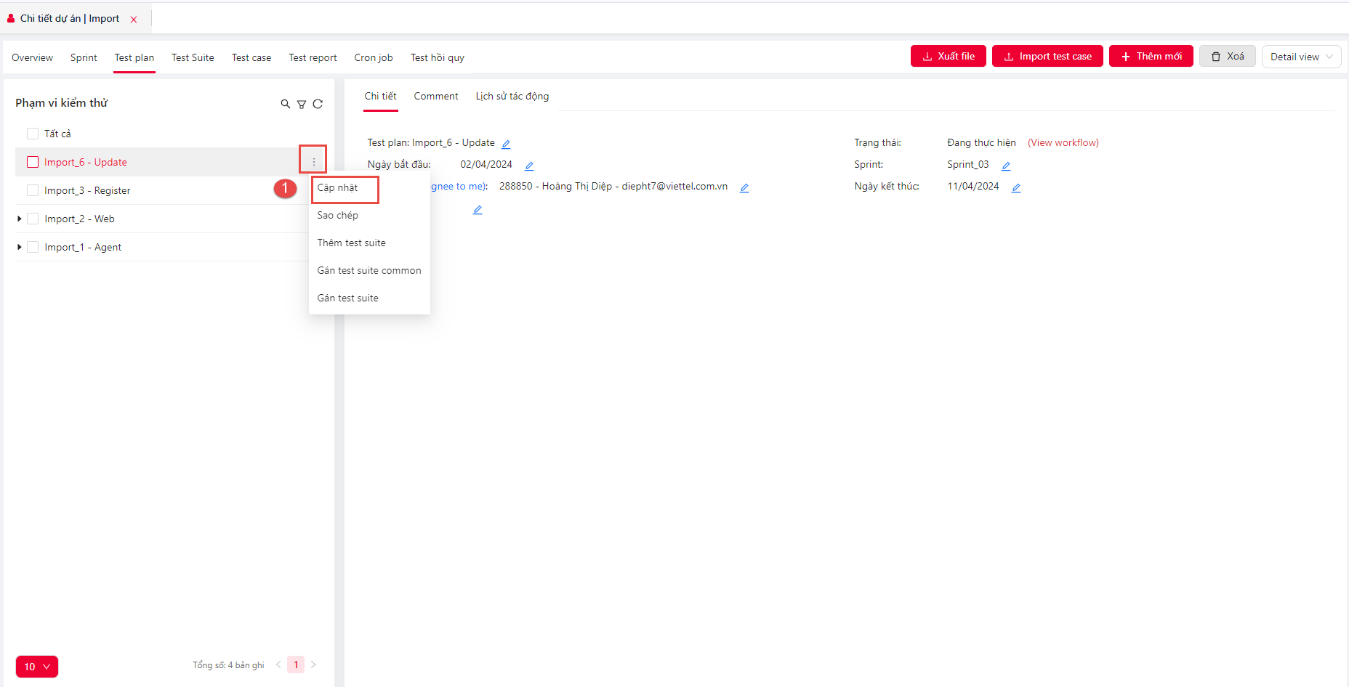

1. Hệ thống hiển thị popup Cập nhật cho phép NSD có thể sửa thông tin của Test plan, gán thêm Test suite.
2. Sau khi sửa thông tin, NSD có thể nhấn button đẻ chuyển trạng thái theo luồng Workflow để lưu và chuyển sang trạng thái tiếp theo.

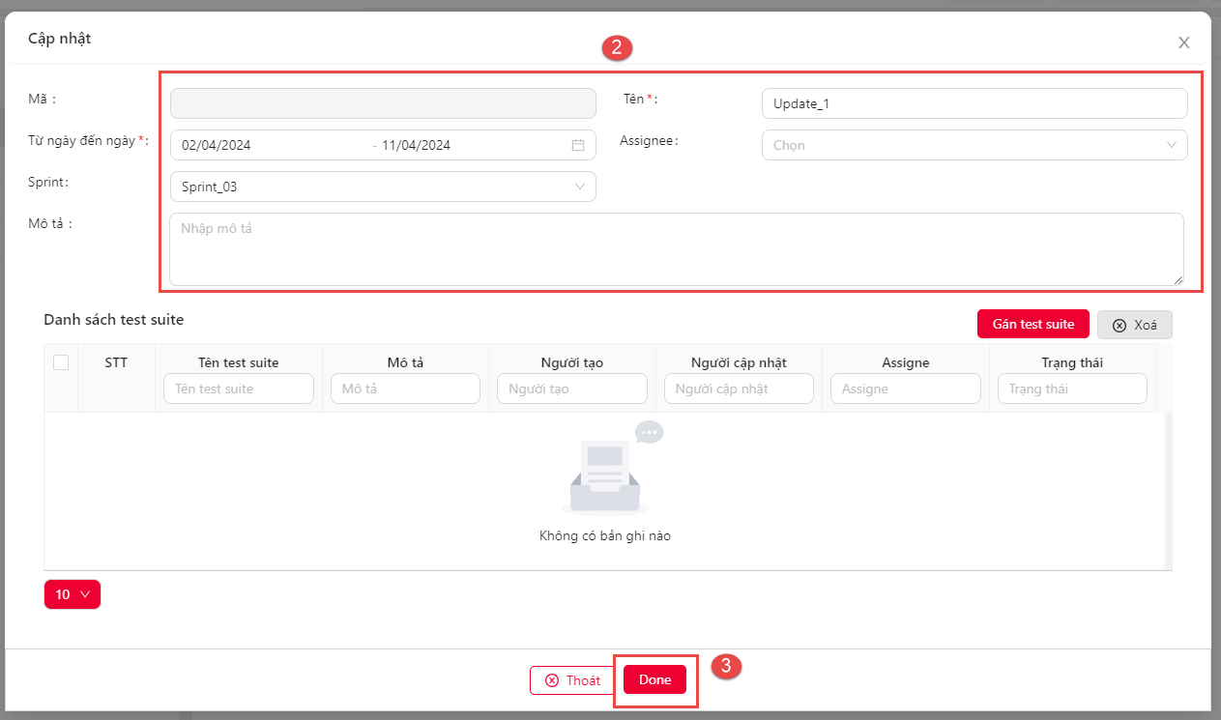

* **Cách 2**: Sửa thông tin nhưng không chuyển trạng thái của Sprint.

1. NSD chọn 1 Test plan, Tại Tab Chi tiết- Thông tin chung, NSD nhấn icon sửa tại phần thông tin cần sửa.

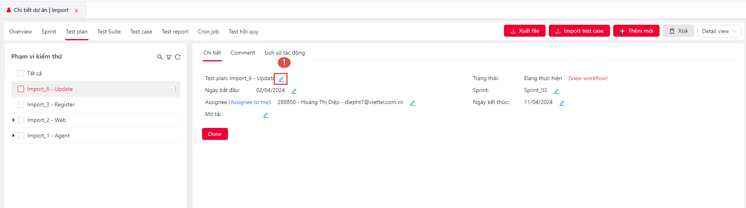

1. Hệ thống hiển thị Text box để sửa thông tin, NSD sửa thông tin cần sửa.
2. Sau khi sửa NSD nhấn icon Đồng ý để lưu.

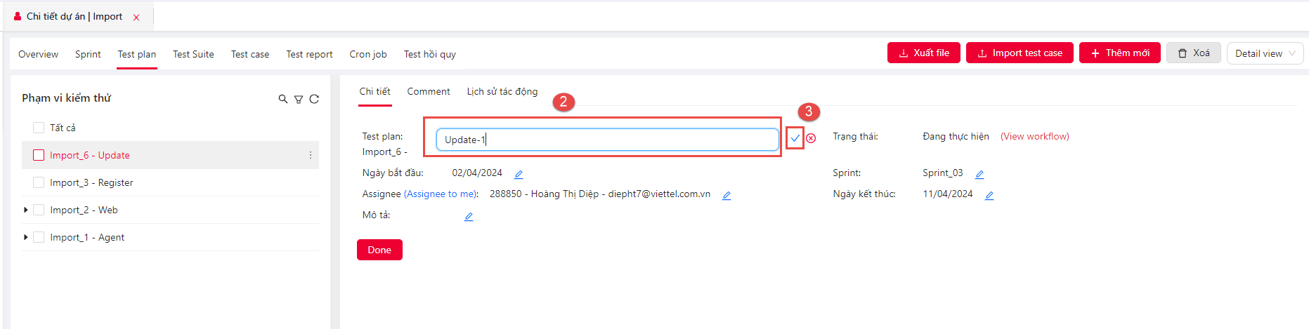

* + - 1. **Xoá Test plan**
* Tuỳ theo cấu hình ở Workflow, NSD có thể xoá 1 hoăc nhiều Test plan theo các cách sau.
* **Cách1**: Xoá 1 Test plan

1. NSD chọn 1 Test plan cần xoá, nhấn icon 3 chấm bên cạnh và chọn xoá

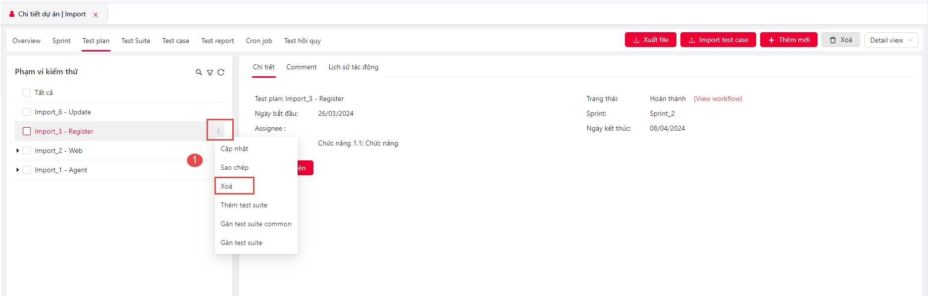

1. Hệ thống hiển thông báo xác nhận xoá, NSD nhấn có để xác nhận xoá.

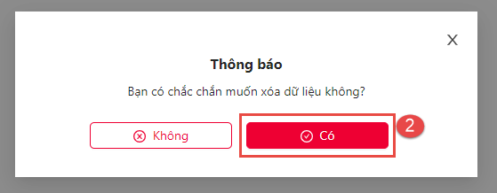

* **Cách 2**: Xoá 1 hoặc nhều Test plan

1. NSD tích chọn 1 hoặc nhiều Test plan cần xoá
2. NSD nhấn Button xoá

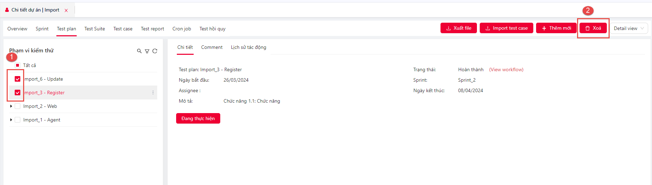

1. Hệ thống hiển thị thông báo xác nhận xoá, NSD nhấn có để xác nhận xoá Test plan.

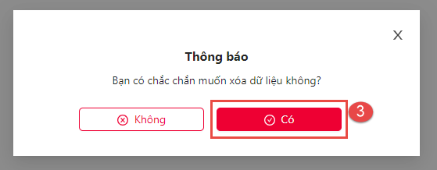

* + - 1. **Sao chép Test Plan**
* NSD có thể sao chép test plan theo các bước sau:

1. NSD chọn 1 Test plan cần sao chép, nhấn icon 3 chấm bên cạnh và chọn Sao chép.

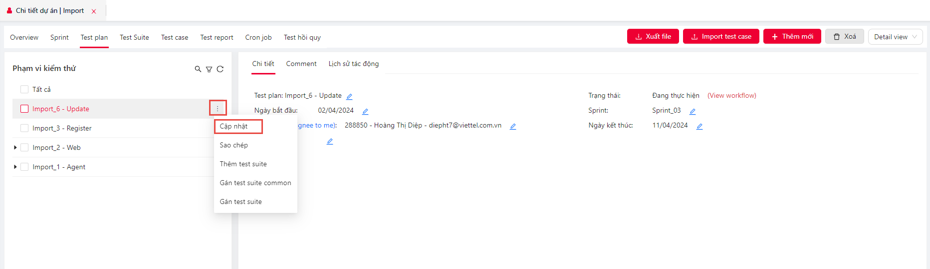

1. Hệ thống hiển thị popup Cập nhật, NSD cần nhập thông tin tại các trường có đánh dấu (*): Tên, Từ ngày đến ngày.
2. Sau khi nhập thông tin, NSD nhấn Lưu lại.

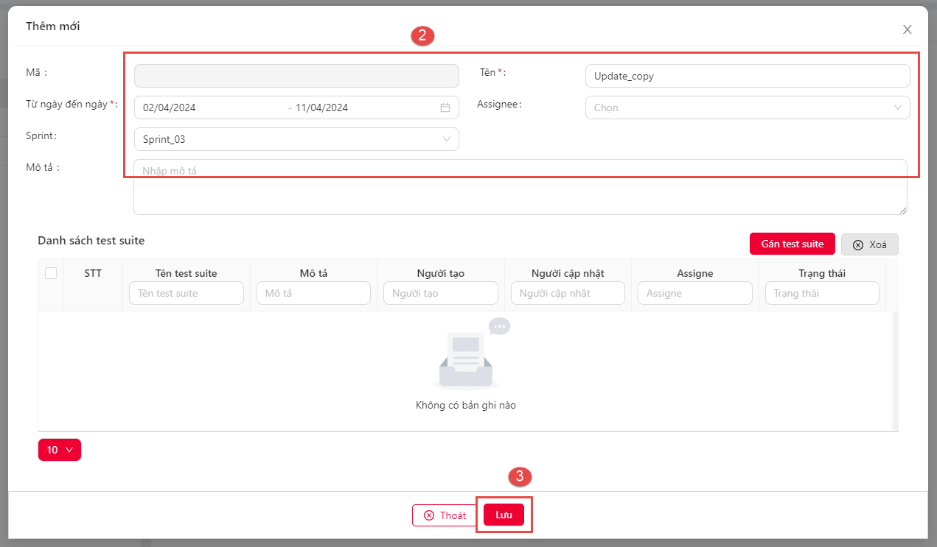

* + - 1. **Thêm mới, gán Test suite vào Test plan**
* Thêm mới Test suite vào test plan: NSD có thể thêm mới trực tiếp test suite và test plan theo các bước sau:

1. NSD chọn 1 test plan cần thêm mới Test suite, click icon 3 chấm chọn Thêm mới test suite.

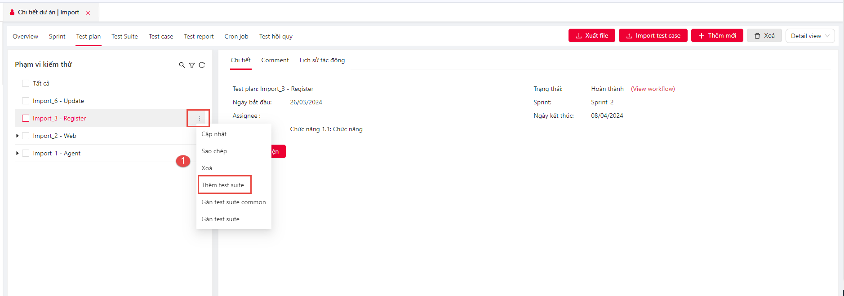

1. Hệ thống hiển thị popup Cập nhật, NSD cần nhập các trường bắt buộc dấu (*); Tên.
2. NSD nhấn Lưu để tạo mới Test suite.

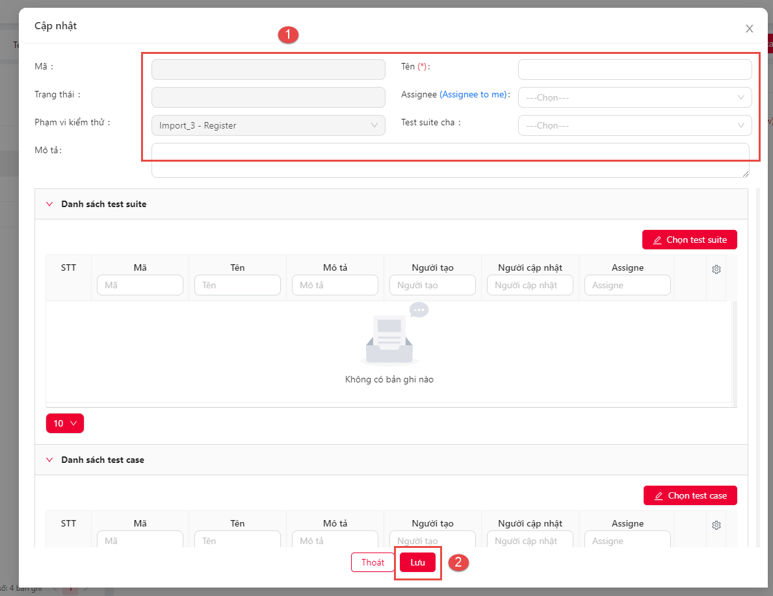

* Gán test suite, test suite common có sẵn vào Test plan

1. NSD chọn 1 test plan cần thêm mới Test suite, click icon 3 chấm chọn Gán test suite hoặc gán test suite common.

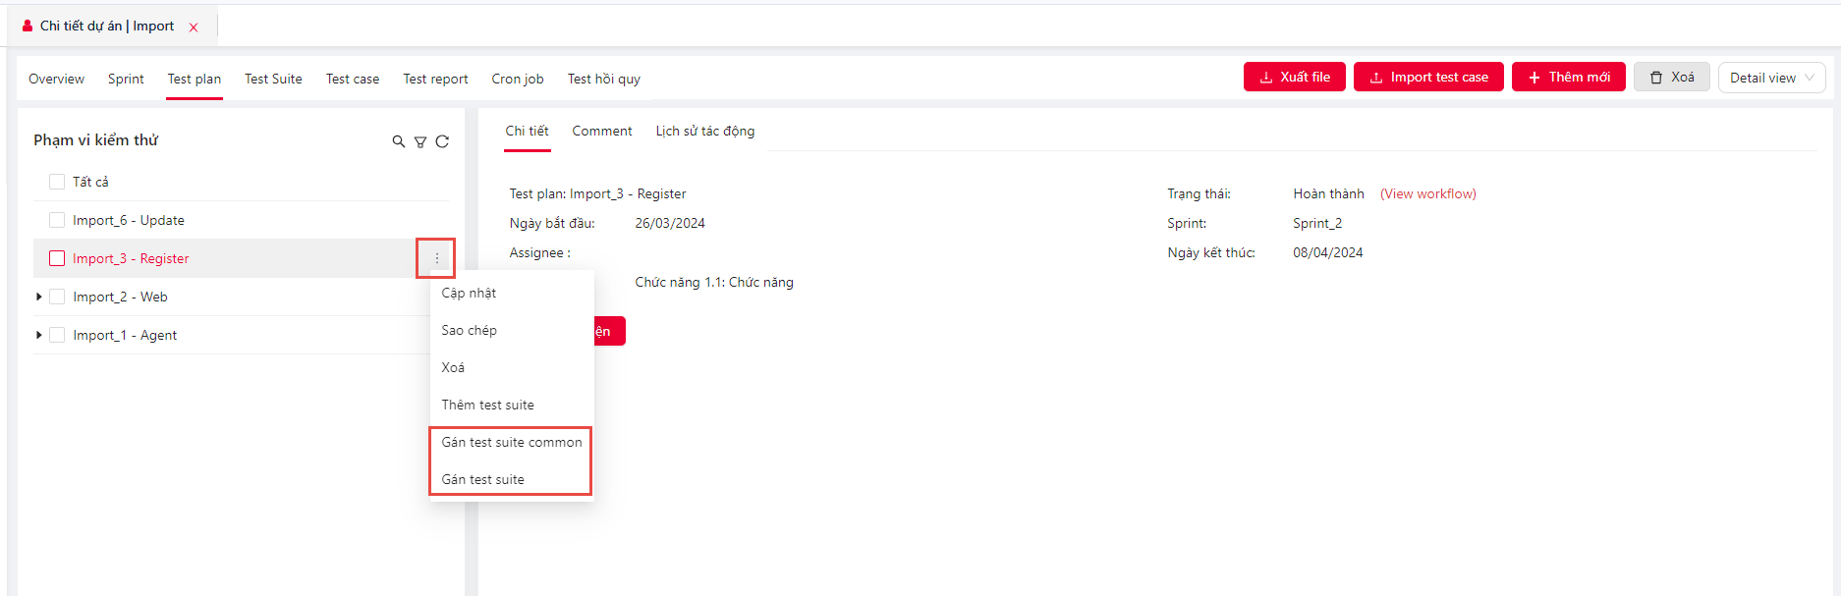

1. Hệ thống hiển thị popup Gán test suite, gán test suite common, NSD chọn các test suite.
2. Sau khi chọn xong nhấn lưu lại.

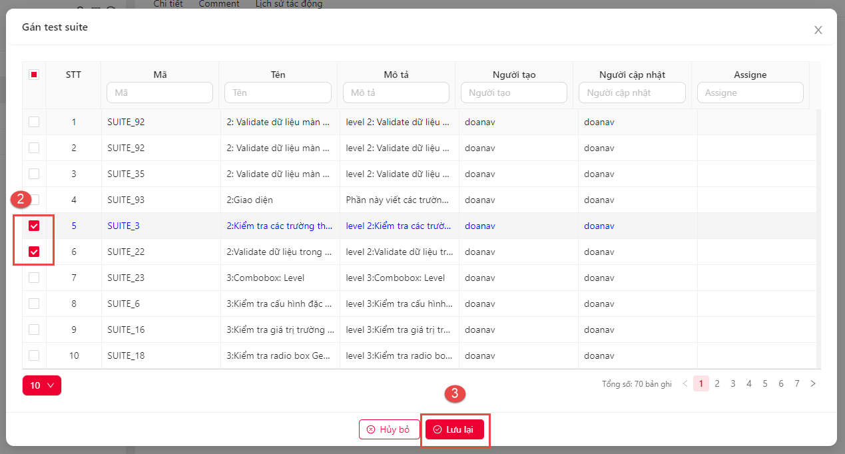

* + - 1. **Import file test case**
* NSD có thể import file test case vào Test plan theo các bước sau:

1. Tại màn hình Test plan, NSD nhấn Button Import test case để thực hiện Import file.
2. Hệ thống hiển thị popup Import test case, NSD có thể tải file mẫu về máy để chỉnh sửa, hoặc kéo thả file đúng định dạng lên để import.

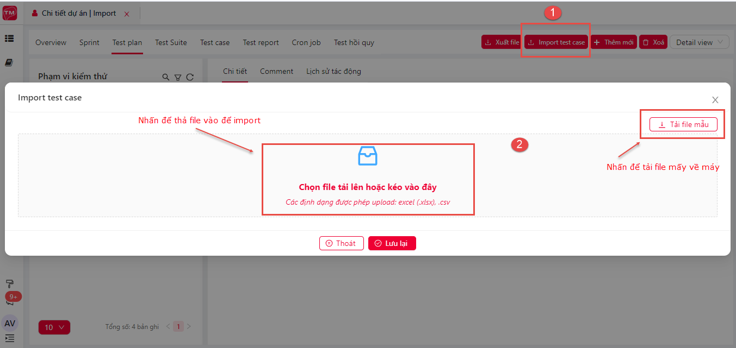

1. Sau khi import file lên, hệ thống sẽ view dưới dạng excel, NSD có thể thêm sửa xoá file ngay trên hệ thống. NSD nhấn lưu để import file lên hệ thống.

* NSD cần nhập mã của test plan muốn import file, level của từng mục ứng với từng test suite

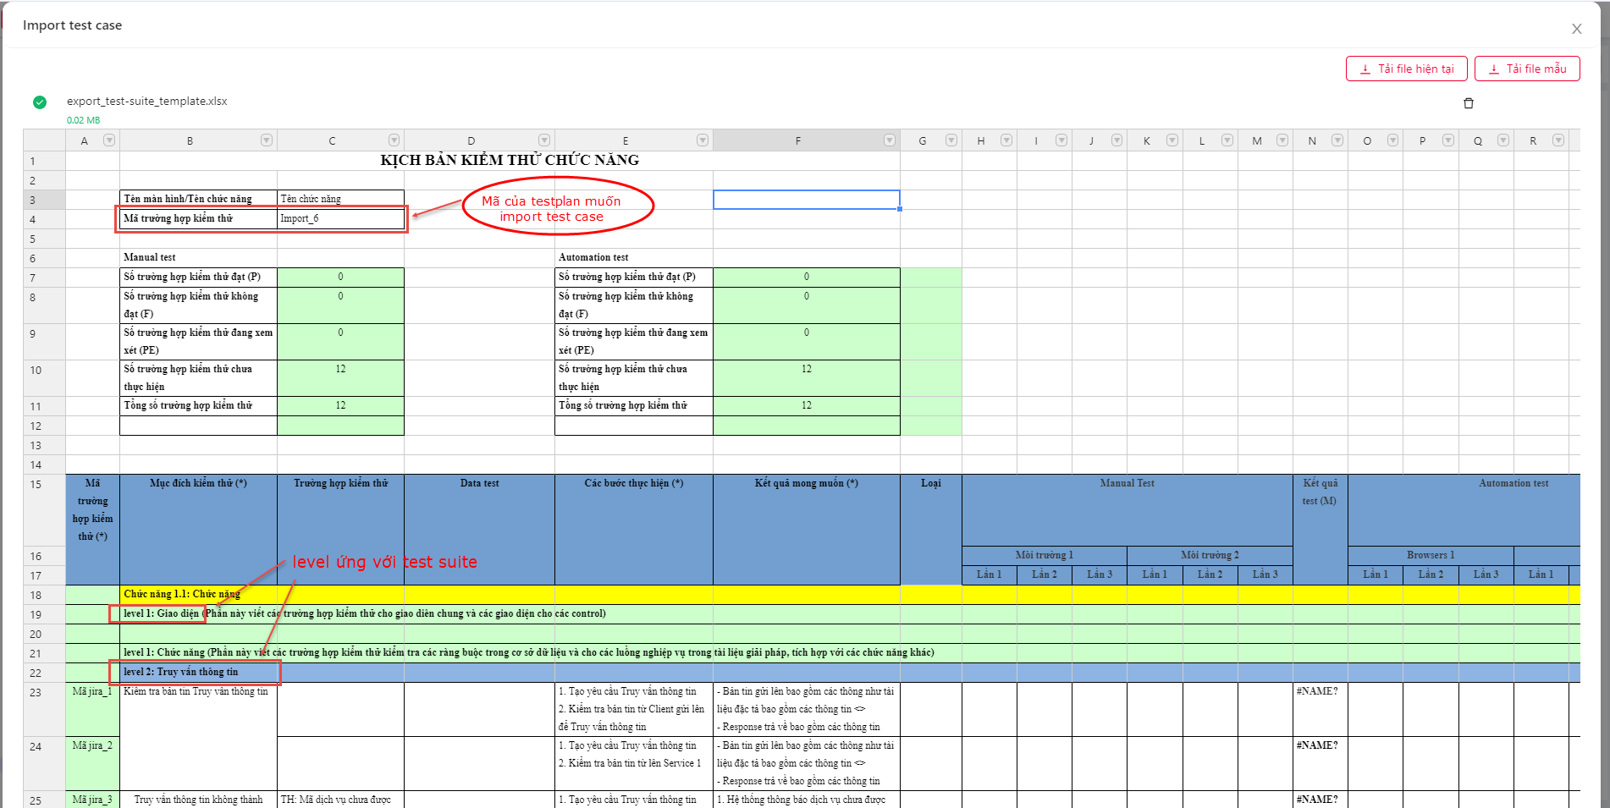

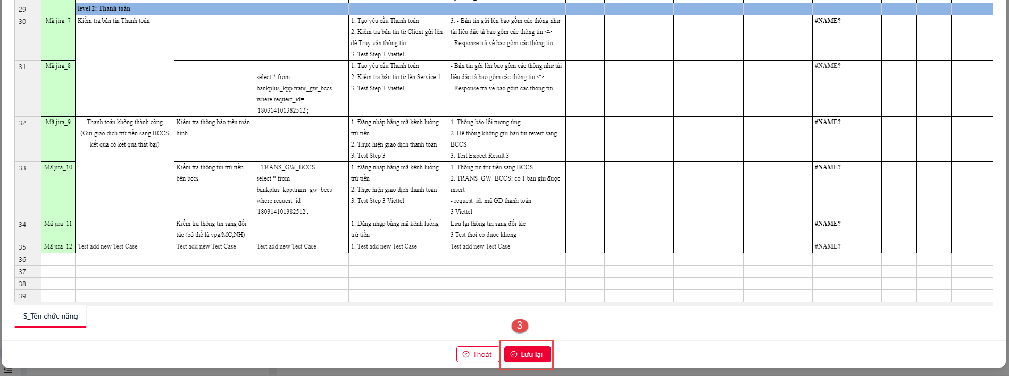

* + - 1. **Tải file test plan về máy**
* NSD có thể tải file test plan về máy theo các bước sau:

1. Tại màn hình Test plan, NSD nhấn button Xuất file.

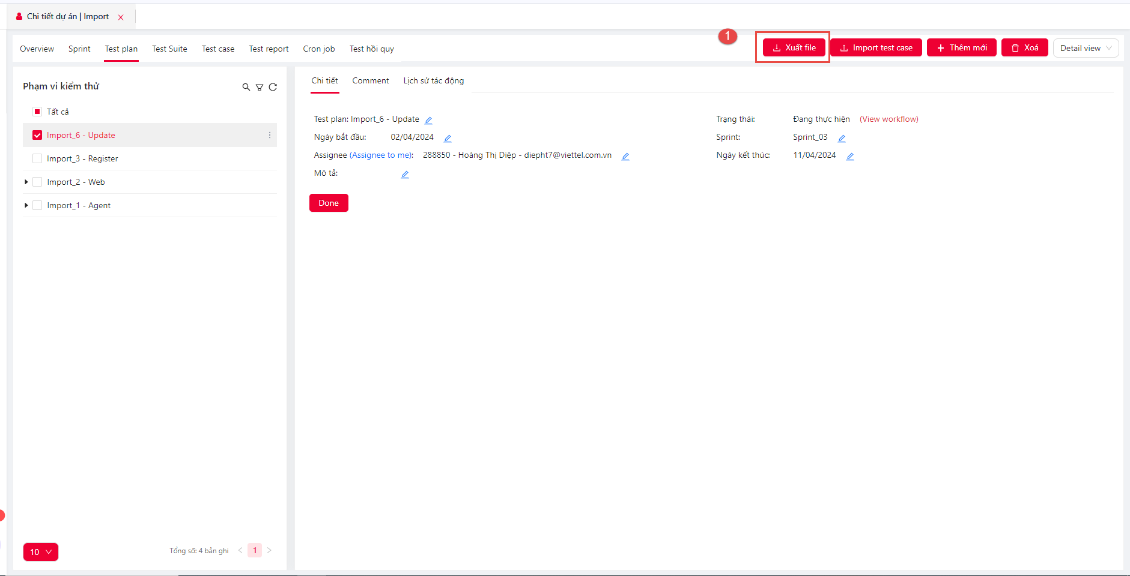

1. Hệ thống sẽ tự động tải file về máy, NSD chọn nơi cần lưu và nhấn Save.
   * + 1. **Tạo test run**

* Để tạo 1 test run, NSD cần chọn 1 Test plan có chứa test suite và test case.

1. NSD chọn 1 test plan cần tạo test plan, chọn 1 test suite click icon 3 chấm bên cạnh chọn Tạo Test run.

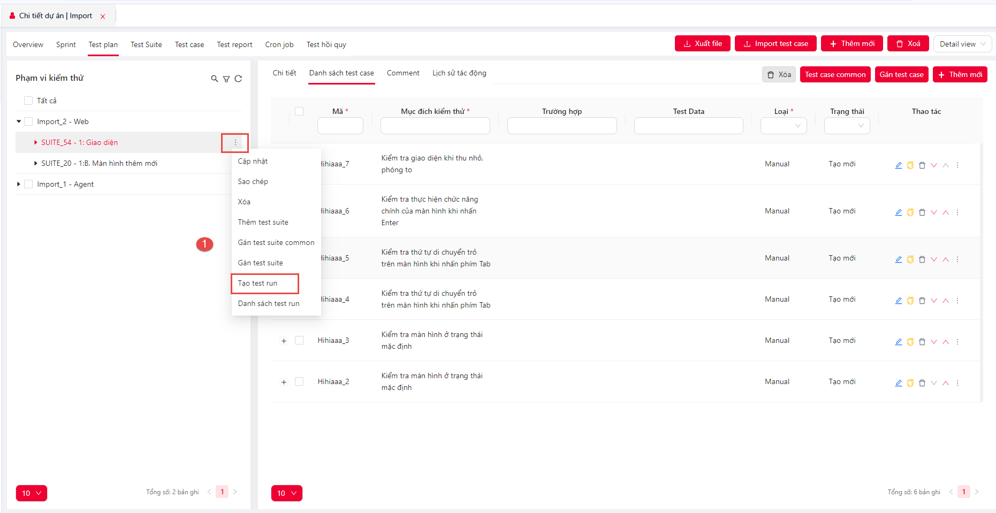

1. Hệ thống hiển thị popup Thêm mới test run, NSD cần điền các trường bắt buộc có gắn dấu (*): Tên test run, Round, Môi trường. Sau khi điền đầy đủ thông tin NSD cần chọn test case để tạo test run.

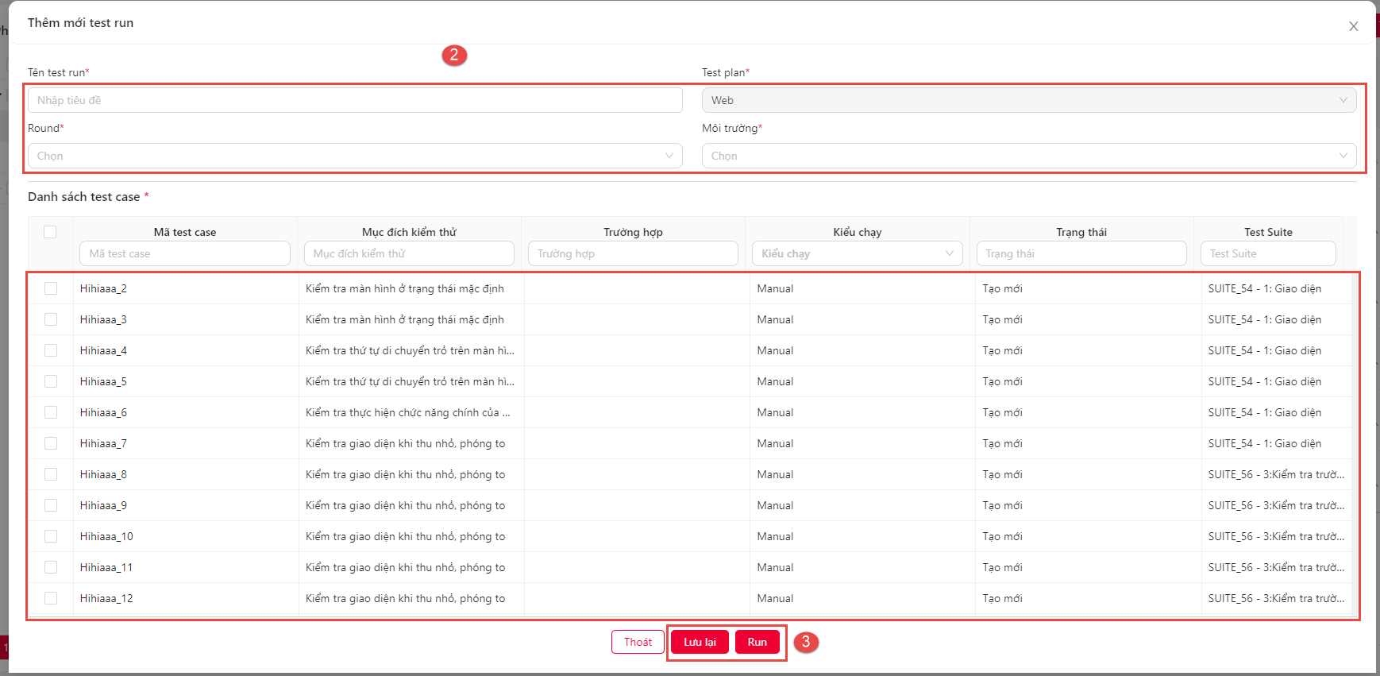

1. Sau khi chọn test case, NSD nhấn lưu lại hoặc Run.

+ Khi nhấn Lưu lại: hệ thống sẽ tạo danh sách test run.

+ Khi nhấn Run: Hệ thống sẽ hiển thị màn hình Run test run

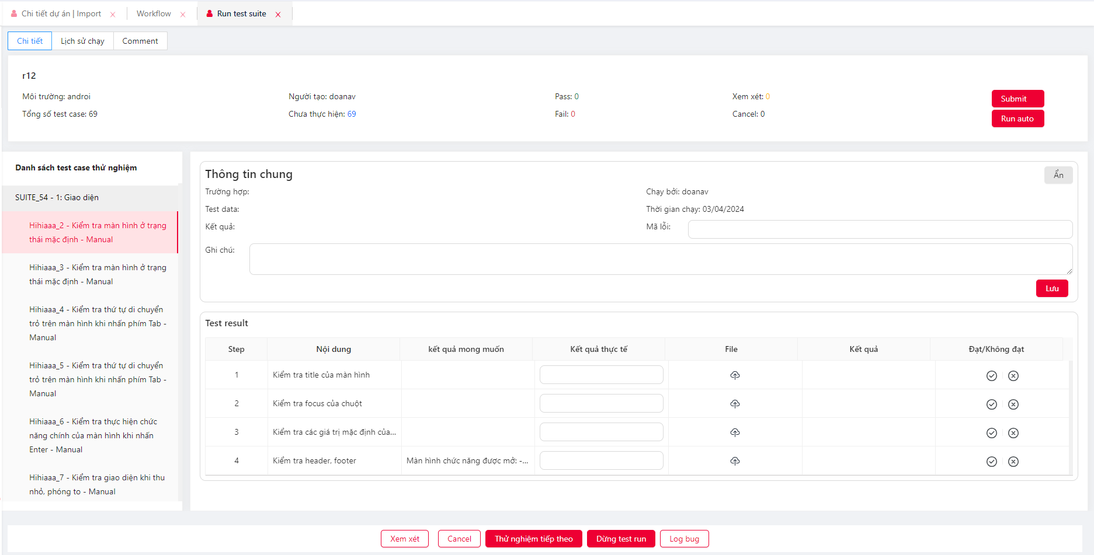

* Khi tạo test run trùng với round, môi trường hệ thống sẽ báo đã tồn tại test run. Cần chọn round lớn hơn hoặc 1 môi trường khác để tạo test run.

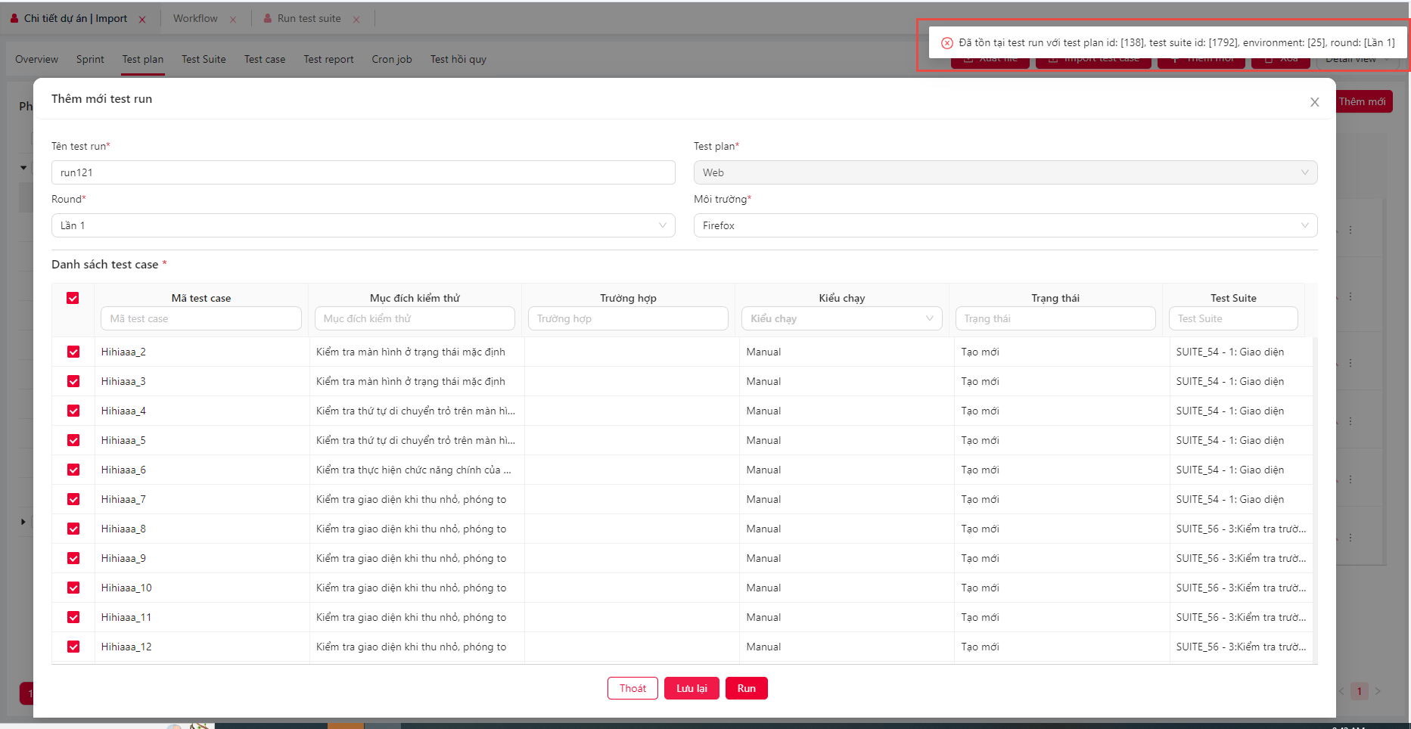

* Màn hình test run: NSD có thể tự duyệt các case Manual.

+ NSD có thể tích chọn icon Thành công 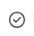 để duyệt Pass, nhấn icon 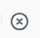để không đạt.

+ NSD nhấn xem xét để chuyển trạng thái test case xem xét.

+ NSD nhấn Cancel để huỷ test case.

+ Dừng test run để tạm dừng test run, đóng màn hình Run test run.

+ Nhấn Submit để lưu kết quả và đóng test run.

+ Log bug: hệ thống hiển thị popup Tạo mới bug. NSD cần nhập đầy đủ các trường bắt buộc gắn dầu (*) và nhấn Tạo mới, nhấn Đóng để đóng popup.

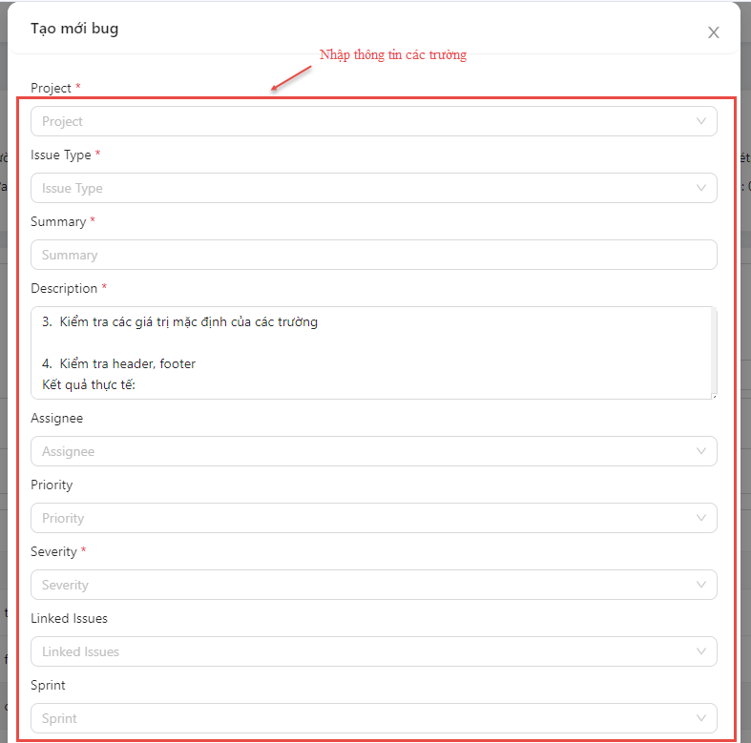

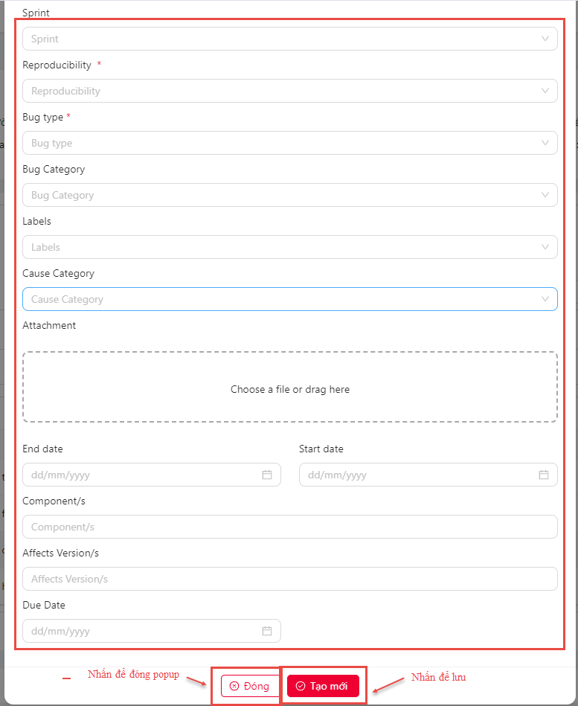

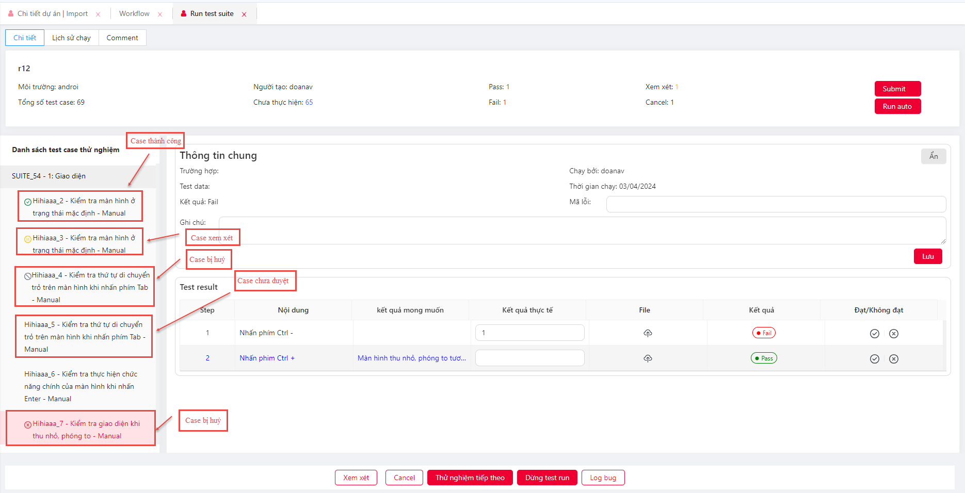

* Lịch sử chạy: NSD có thể xem lịch sử chạy test run và kết quả hiện tại

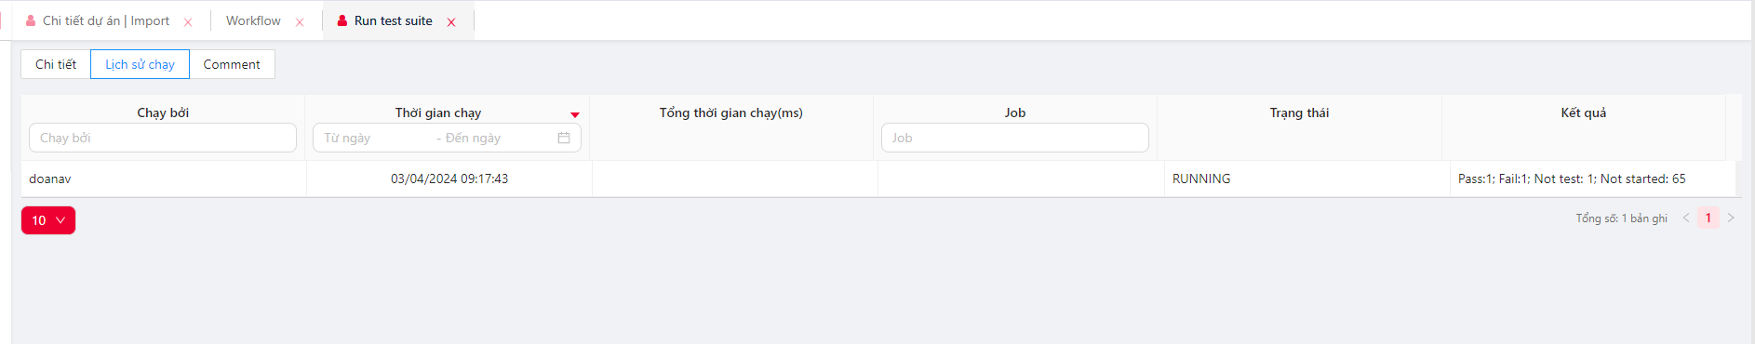

* + - 1. **Xem danh sách test suite**
* NSD có thế xem xem danh sách test run theo các bước sau:

1. NSD chọn 1 test suite cần xem, nhấn icon 3 chấm chọn Danh sách test run.

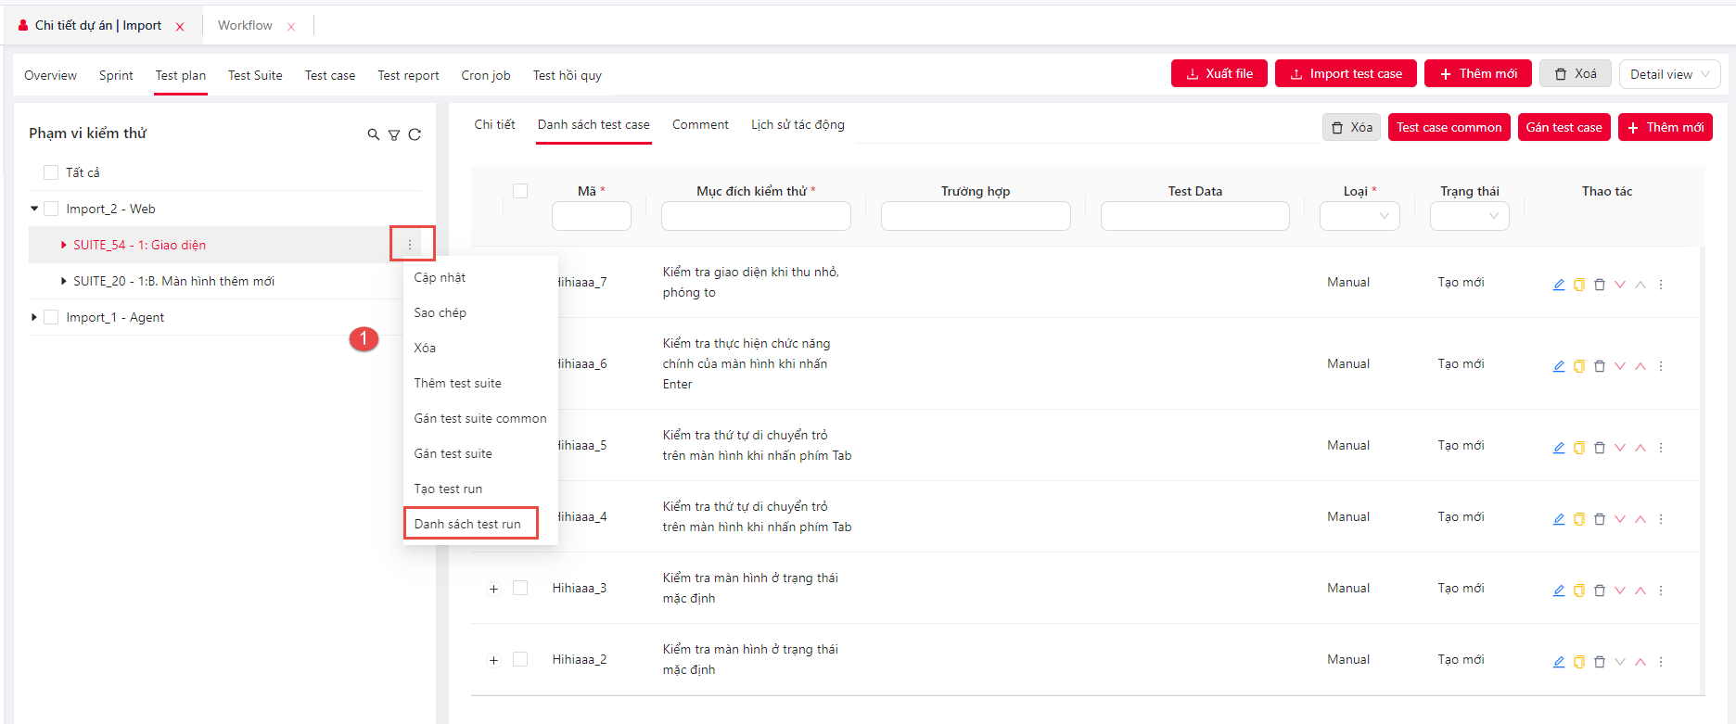

1. Hệ thống hiển thị màn hình Danh sách test run của test suite.

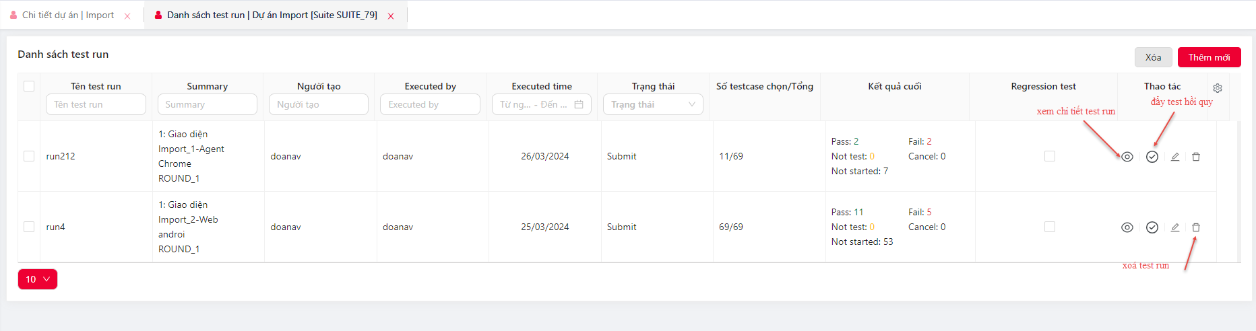

* + - 1. **Gán test case vào test suite**
* NSD có thể gán test case vào test suite theo các bước sau:

1. NSD chọn 1 test suite và nhấn Gán test case

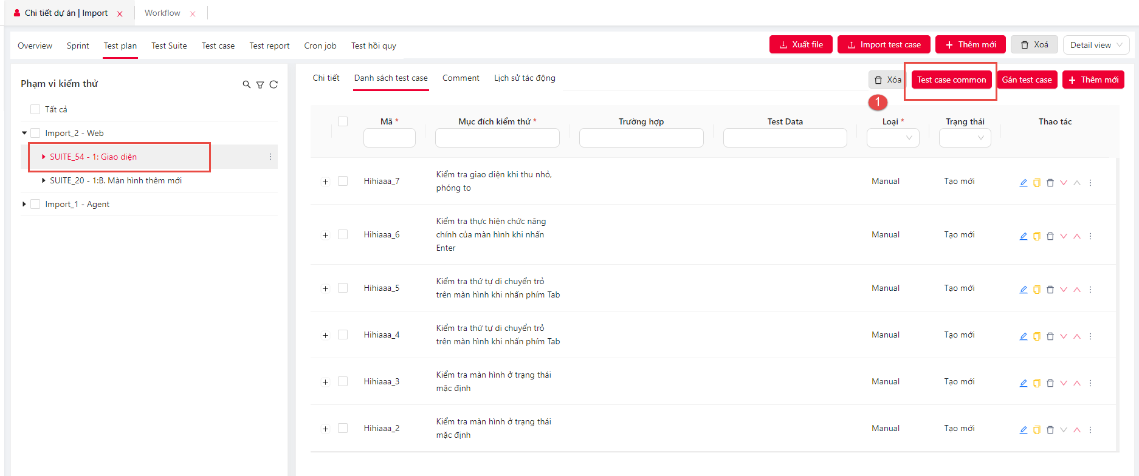

1. Hệ thống hiển thị popup Gán test case, NSD nhấn chọn test case.
2. Sau khi chọn test case, NSD nhấn Lưu lại để lưu.

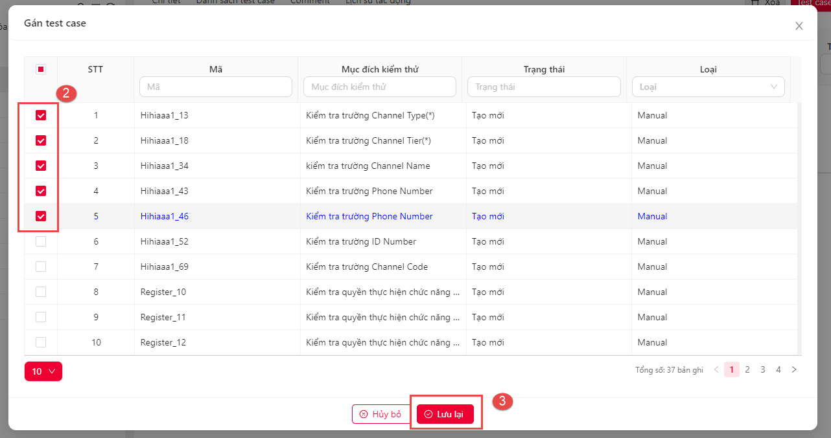

* + 1. **Test suite**
       1. **Tìm kiếm, Xem test suite**
* NSD có thể tìm kiếm Test suite theo các bước sau:

1. NSD nhấn icon tìm kiếm  và nhập dữ liệu cần tìm kiếm tại ô tìm kiếm.
2. Hệ thống hiển thị kết quả tìm kiếm.

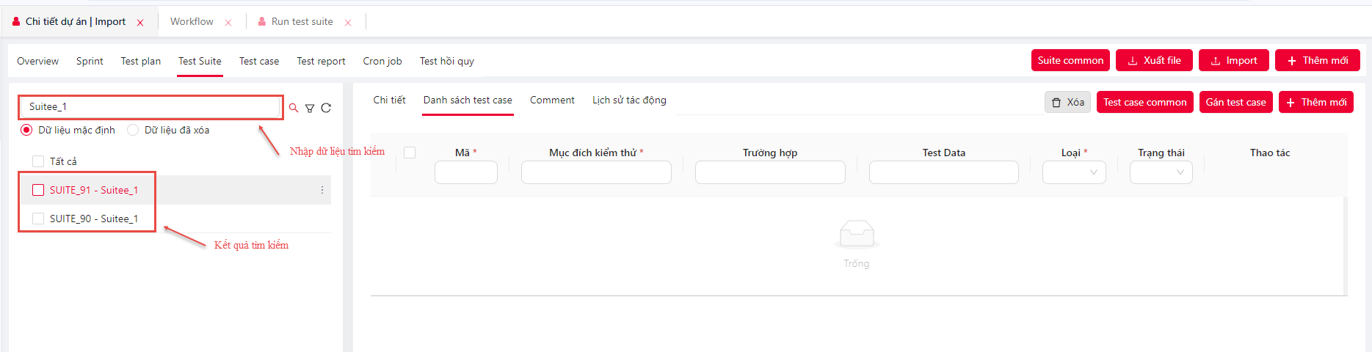

* NSD có thể xem chi tiết test suite theo các bước sau; NSD chọn 1 test suite cần xem:

+ Hệ thống hiển thị thông tin ở tab chi tiết bên phải.

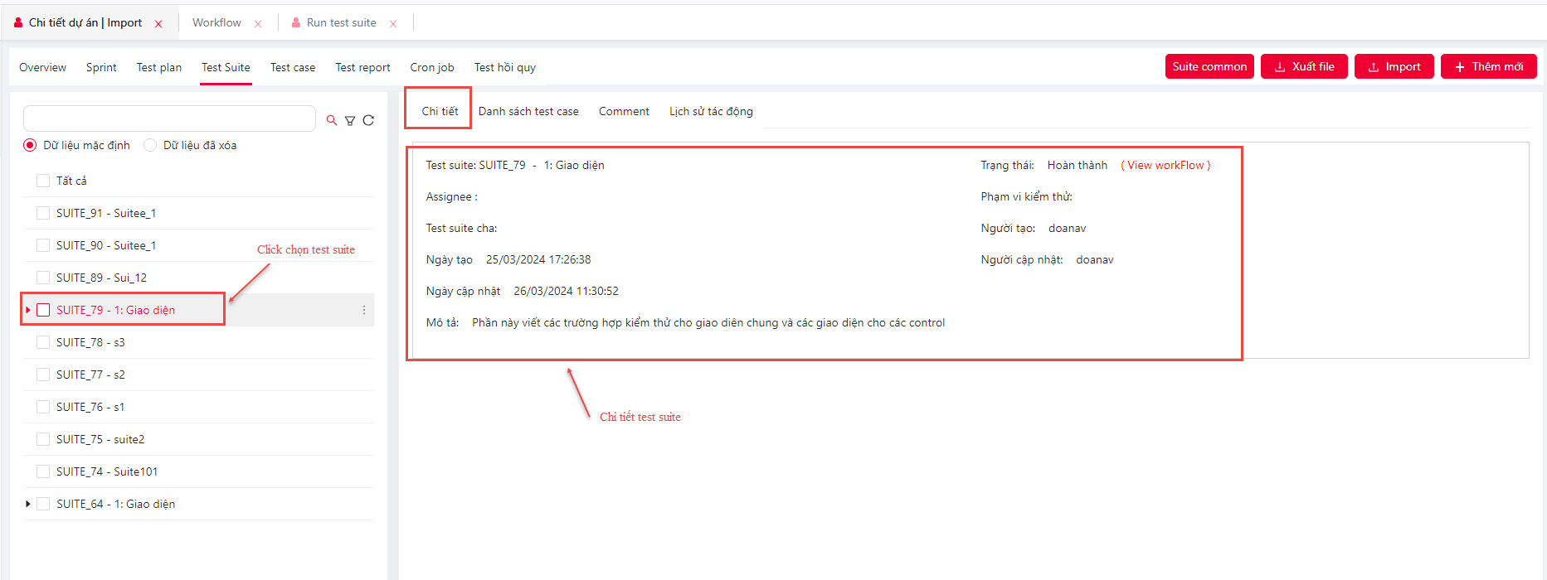

+ Danh sách test case có trong test suite.

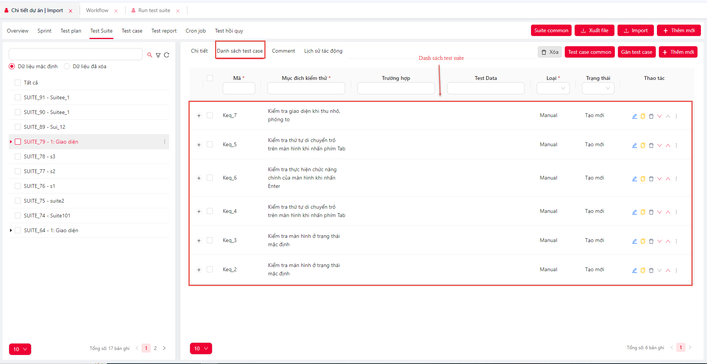

+ Commnet: viết comment cho test suite.

+ Lịch sử tác động: Lịch sử tác động của người dùng lên test suite.

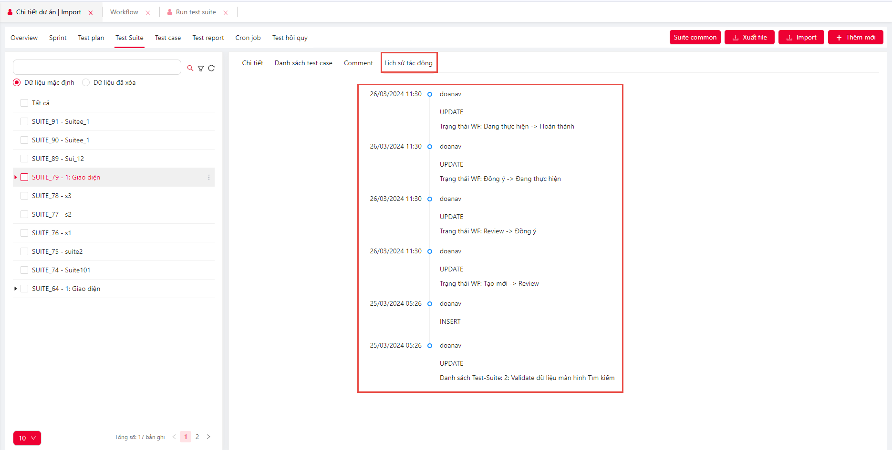

* + - 1. **Thêm mới test suite**
* NSD có thể thêm mới test suite theo các bước sau:

1. Tại màn hình Test plan, NSD nhấn Thêm mới.

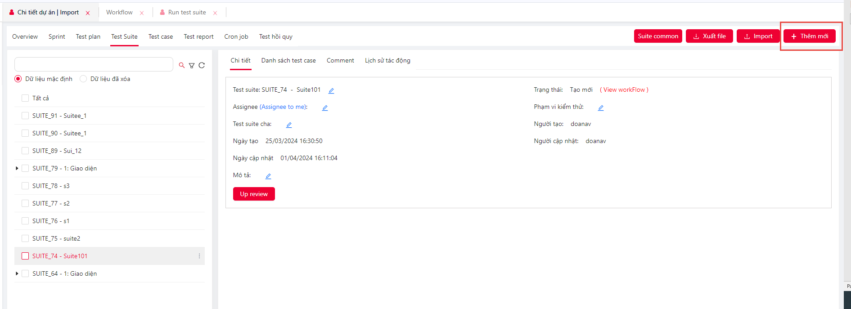

1. Hệ thống hiển thị màn hình Thêm mới, NSD cần nhập đầy đủ các trường bắt buộc gắn dấu (*).

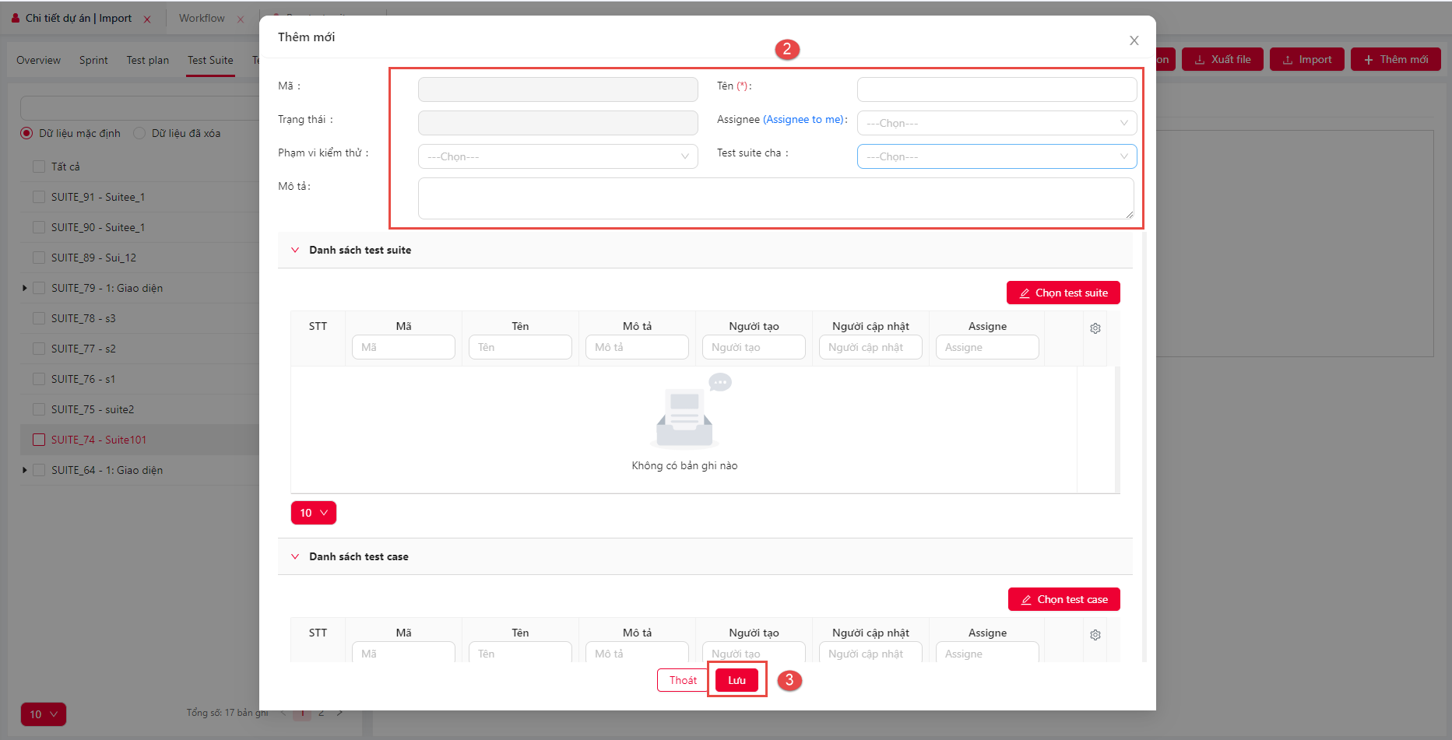

+ NSD có thể gán test suite khi nhấn Chọn test suite.

+ Hệ thống hiển thị popup Gán test suite, NSD có thể chọn test suite con để gán vào test suite.

+ Sau khi chọn test suite, NSD nhấn Lưu lại để lưu.

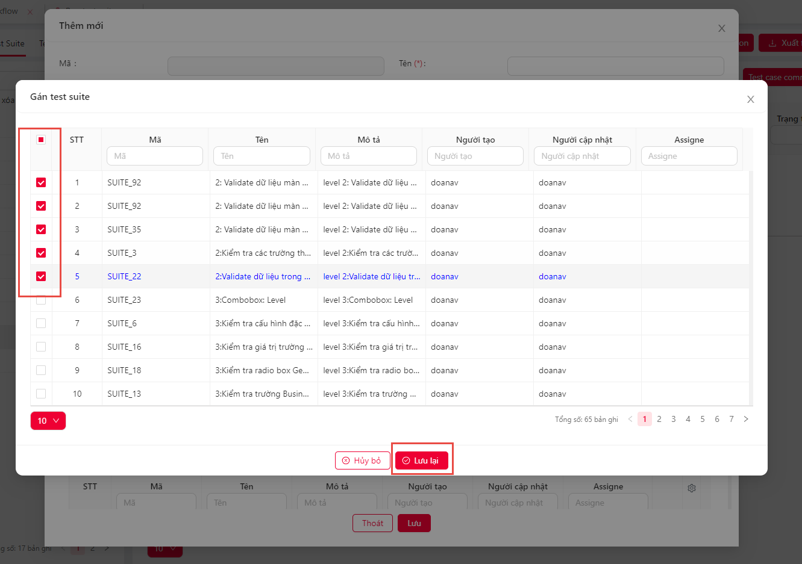

+ NSD có thể gán test case vào test suite khi nhấn Chọn test case

+ Hệ thống hiển thị popup gán test suite, NSD có thể tích chọn test case. Sau khi chọn test case NSD nhấn Lưu lại để lưu thông tin.

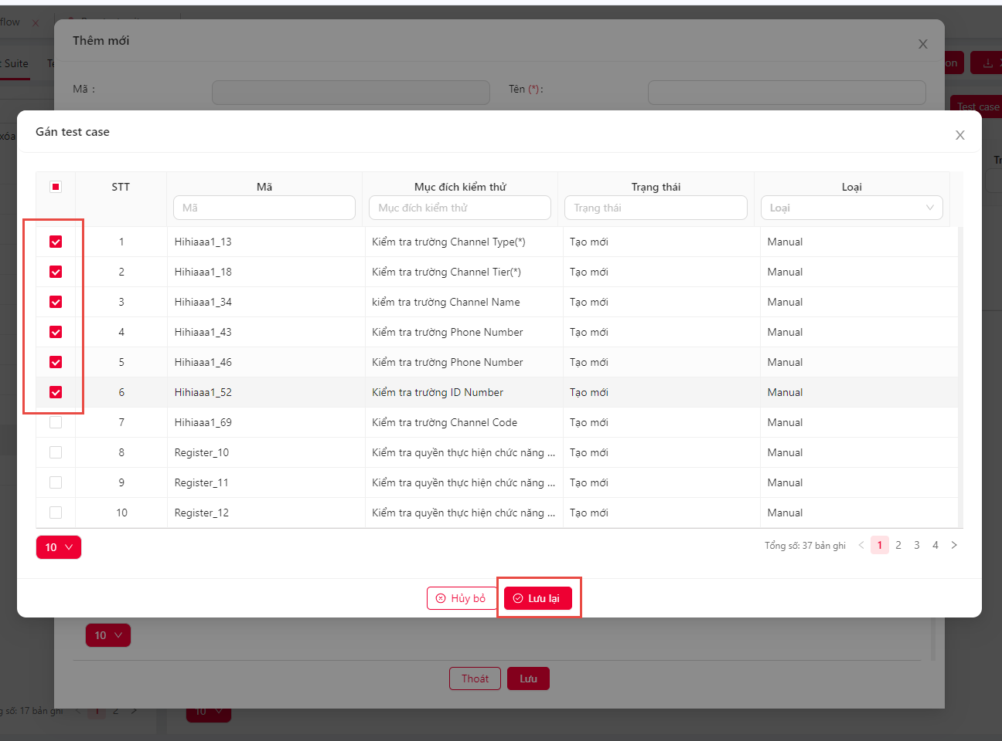

1. Sau khi nhập đầy đủ các trường, NSD có thể nhấn Lưu để tạo mới Test suite.
   * + 1. **Sửa test suite**

* Tuỳ theo cấu hình ở Workflow NSD có thể sửa Test suite theo các bước sau:

1. Tại màn hình test suite, NSD chọn 1 test suite cần sửa và nhấn icon 3 chấm, chọn cập nhật

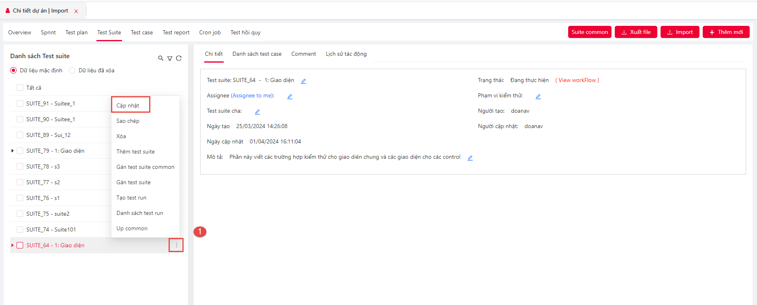

1. Hệ thống hiển thị popup Cập nhật, NSD có thể sửa thông tin tại các trường: Tên, Assignee, Mô tả, Test suite cha, Thêm xoá test suite con, test case tương tự như thêm mới Test suite.
2. Sau khi chỉnh sửa thông tin, NSD nhấn Hoàn thành để lưu thông tin cập nhật.

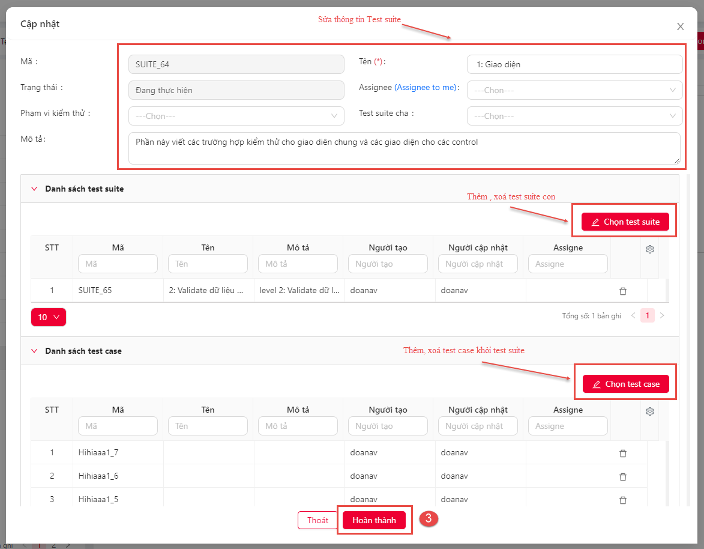

* + - 1. **Sao chép test suite**
* NSD có thể sao chép test suite theo các bước sau:

1. NSD chọn test suite cần sao chép, nhấn icon 3 chấm bên cạnh chọn sao chép.

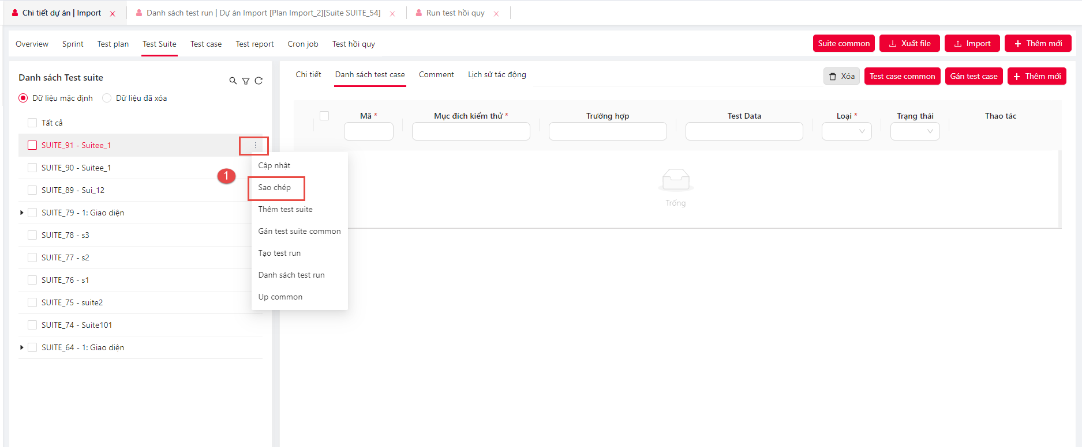

1. Hệ thống hiển thị popup Thêm mới, NSD nhập đầy đủ thông tin tại các trường, thêm test suite, test case tương tự như thêm mới test suite.
2. Sau khi điền đầy đủ thông tin NSD nhấn Lưu để lưu thông tin.

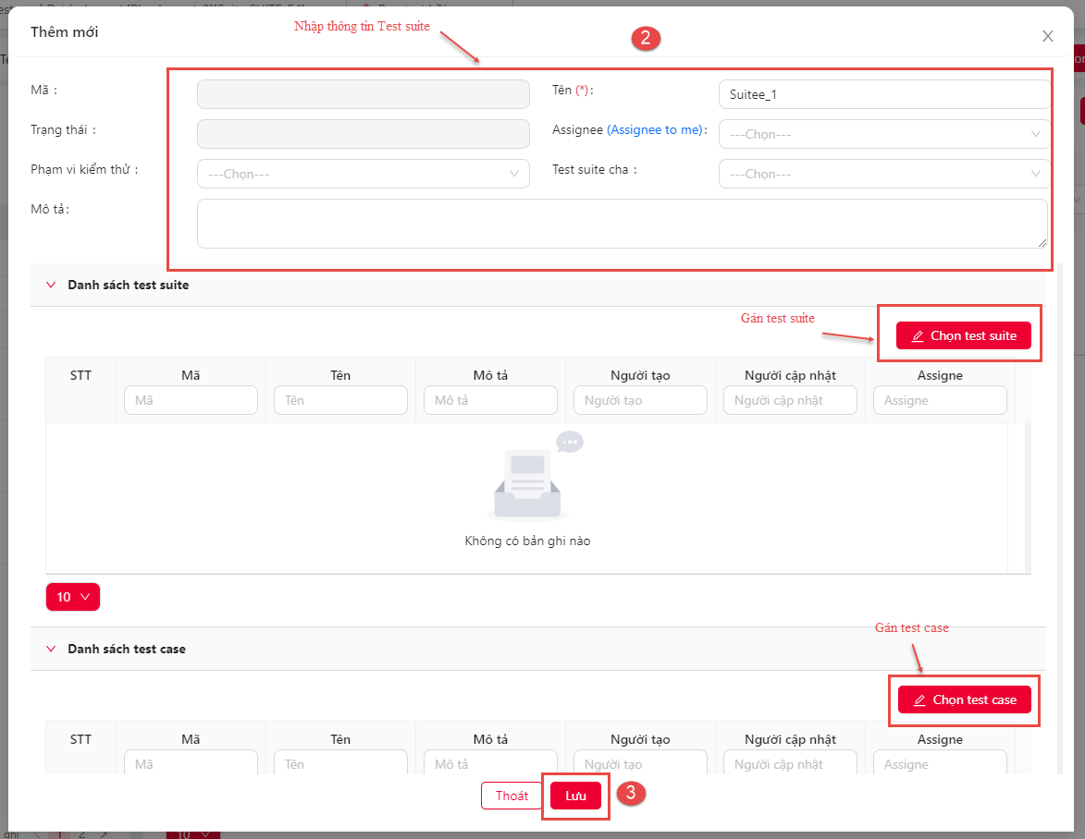

* + - 1. **Xoá test suite**
* NSD có thể xoá test suite tuỳ theo cầu hình trạng thái ở Workflow theo các bước sau:

1. NSD tích chọn test suite cần xoá và nhấn icon 3 chấm, chọn Xoá.

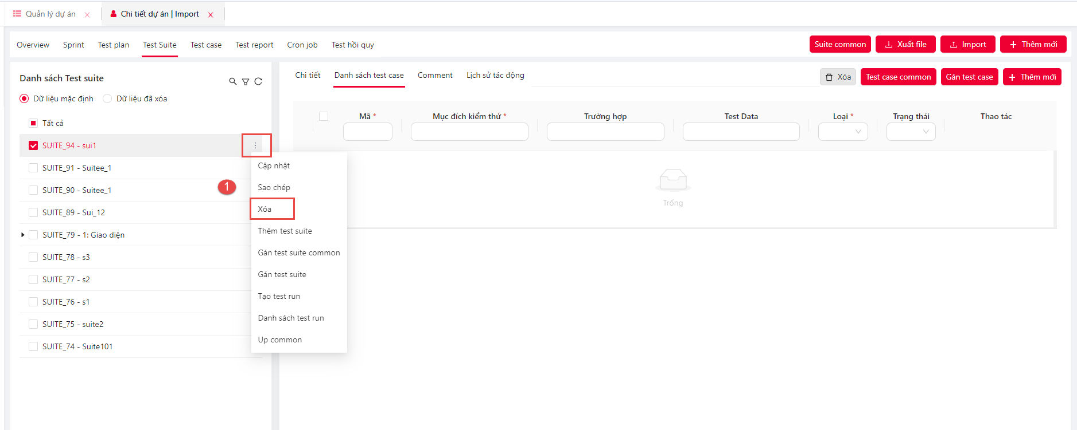

1. Hệ thống hiển thị popup thông báo Xác nhận xoá, NSD nhấn có để xác nhận xoá.

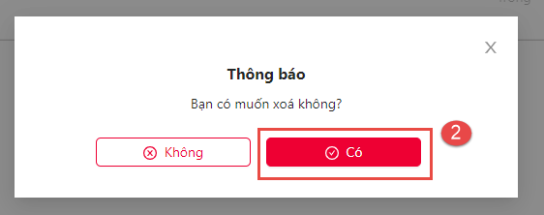

* NSD có thể khôi phục dữ liệu test suite đã xoá theo các bước sau:

1. Tại màn hình test suite, NSD nhấn radio button Dữ liệu đã xoá. Hệ thống hiển thị màn hình Danh sách test suite chứa các test suite đã xoá. Button Khôi phục mặc định disable khi chưa chọn bản ghi.

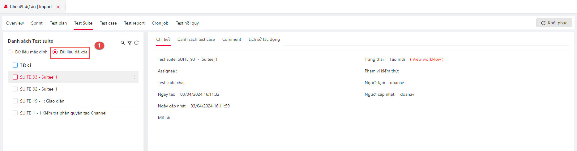

1. NSD tích chọn các test suite cần khôi phục.
2. Nhấn Button khôi phục, hệ thống báo Khôi phục dữ liệu thành công.

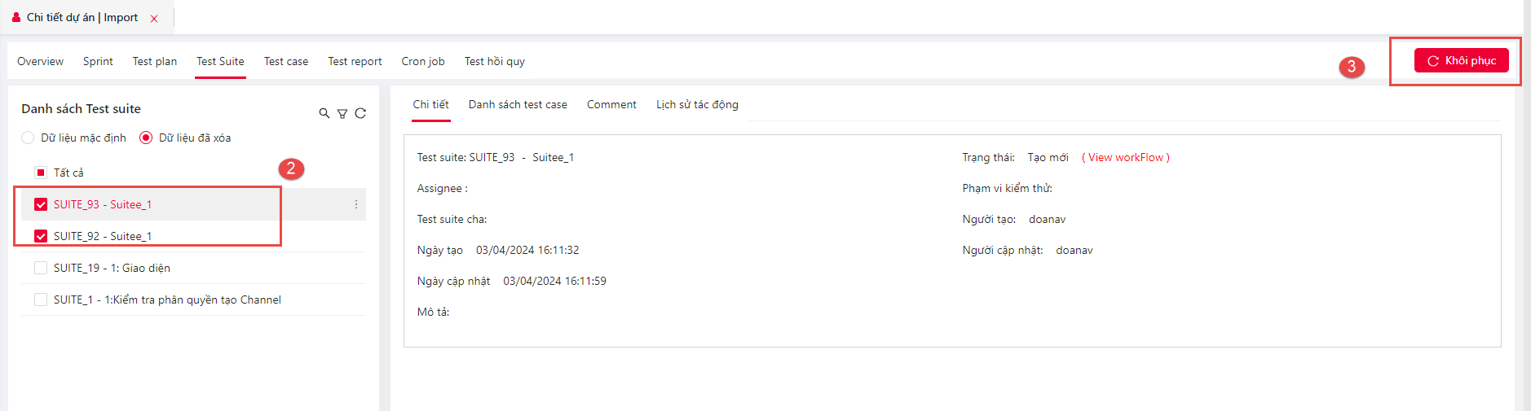

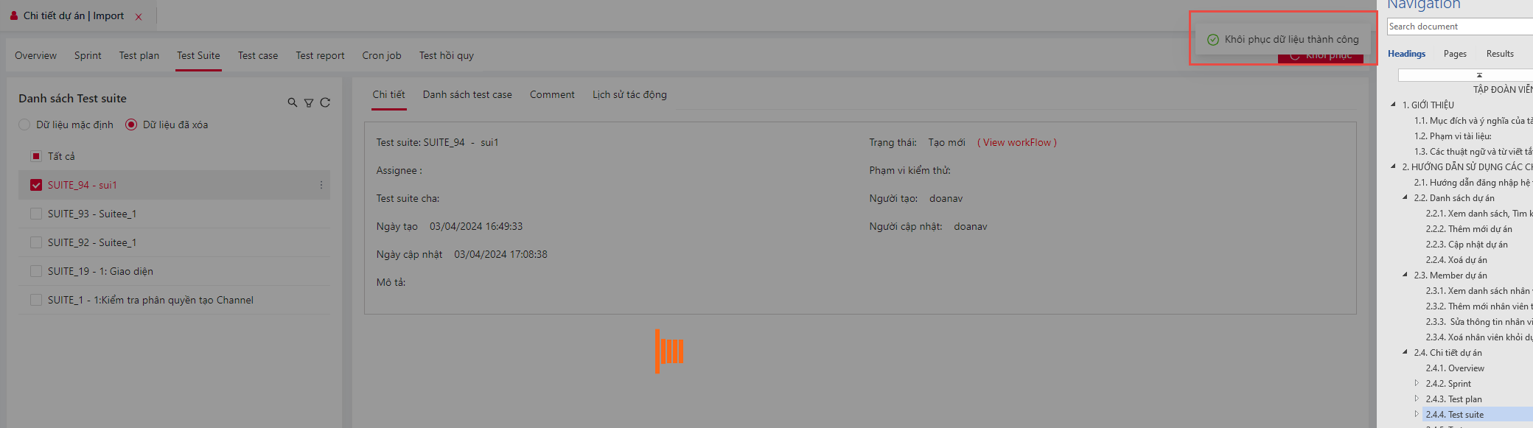

* + - 1. **Import test suite**
* NSD có thể import danh sách import file test case vào Test plan theo các bước sau:

1. Tại màn hình Test suite, NSD nhấn Button Import để thực hiện Import file.
2. Hệ thống hiển thị popup Import, NSD có thể tải file mẫu về máy để chỉnh sửa, hoặc kéo thả file đúng định dạng lên để import.

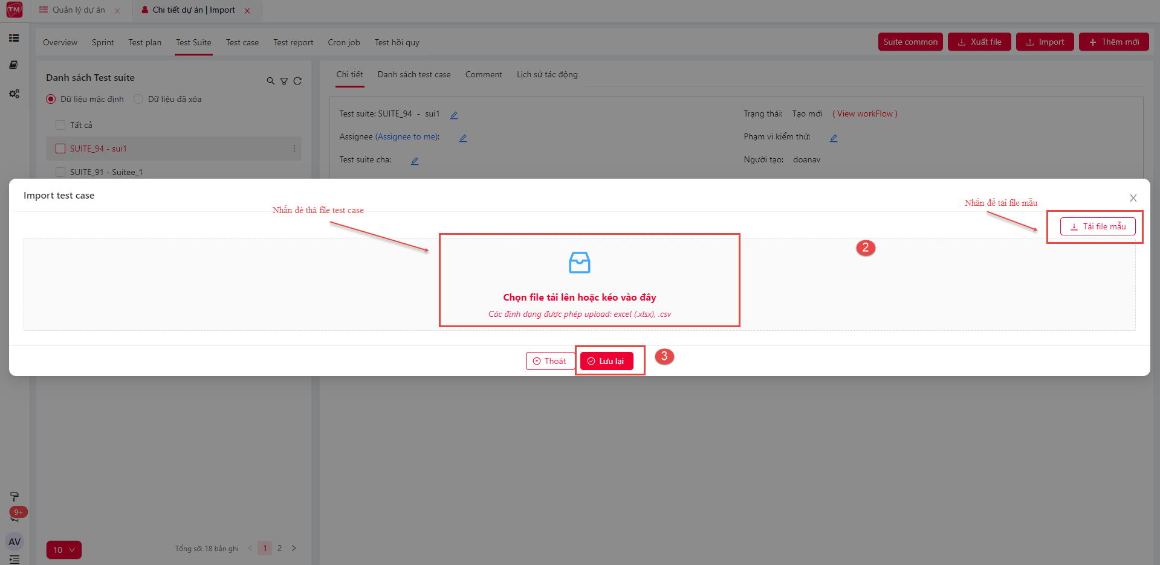

1. Sau khi import file lên, hệ thống sẽ view dưới dạng excel, NSD có thể thêm sửa xoá file ngay trên hệ thống. NSD nhấn lưu để import file lên hệ thống.

+ NSD cần nhập mã của test plan muốn import file, level của từng mục ứng với từng test suite





* + - 1. **Xuất file test suite**
* NSD có thể tải file test suite về máy theo các bước sau:

1. Tại màn hình Test suite, NSD nhấn button Xuất file.

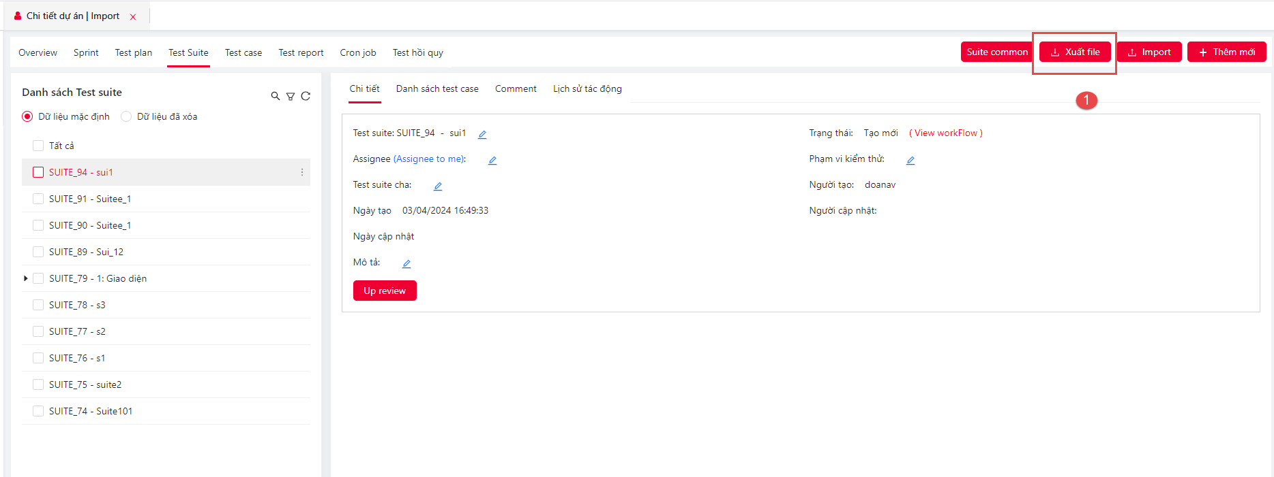

1. Hệ thống sẽ tự động tải file về máy, NSD chọn nơi cần lưu và nhấn Save.
   * + 1. **Tạo test run**

* NSD có thể tạo test run cho test suite theo các bước sau:

1. Tại màn hình test suite, NSD chọn test suite cần tạo test run, nhân icon 3 chấm chọn Tạo test run.

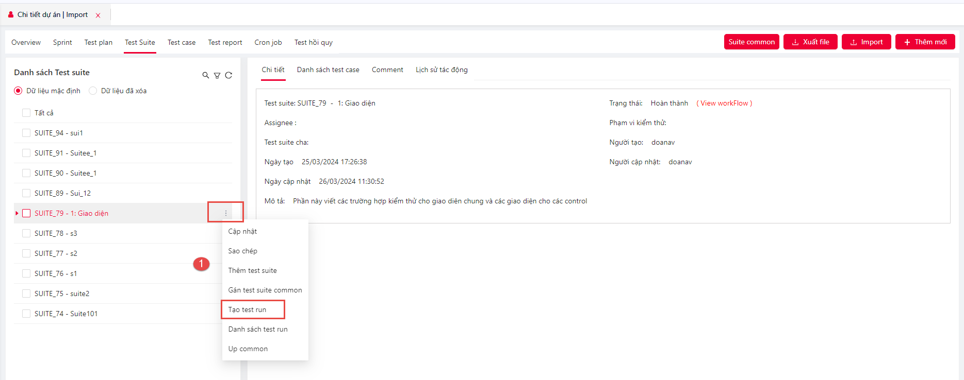

1. Hệ thống hiển thị popup Thêm mới test run, NSD cần điền các trường bắt buộc có gắn dấu (*): Tên test run, Round, Môi trường. Sau khi điền đầy đủ thông tin NSD cần chọn test case để tạo test run.



1. Sau khi chọn test case, NSD nhấn lưu lại hoặc Run.

+ Khi nhấn Lưu lại: hệ thống sẽ tạo danh sách test run.

+ Khi nhấn Run: Hệ thống sẽ hiển thị màn hình Run test run



1. Khi tạo test run trùng với round, môi trường hệ thống sẽ báo đã tồn tại test run. Cần chọn round lớn hơn hoặc 1 môi trường khác để tạo test run.



1. Màn hình test run: NSD có thể tự duyệt các case Manual.

+ NSD có thể tích chọn icon Thành công  để duyệt Pass, nhấn icon để không đạt.

+ NSD nhấn xem xét để chuyển trạng thái test case xem xét.

+ NSD nhấn Cancel để huỷ test case.

+ Dừng test run để tạm dừng test run, đóng màn hình Run test run.

+ Nhấn Submit để lưu kết quả và đóng test run.

+ Log bug: hệ thống hiển thị popup Tạo mới bug. NSD cần nhập đầy đủ các trường bắt buộc gắn dầu (*) và nhấn Tạo mới, nhấn Đóng để đóng popup.







* Lịch sử chạy: NSD có thể xem lịch sử chạy test run và kết quả hiện tại



* + - 1. **Xem danh sách test run**
* NSD có thể xem danh sách test run của test suite theo các bước sau:

1. NSD chọn 1 test suite cần xem, nhấn icon 3 chấm chọn Danh sách test run.

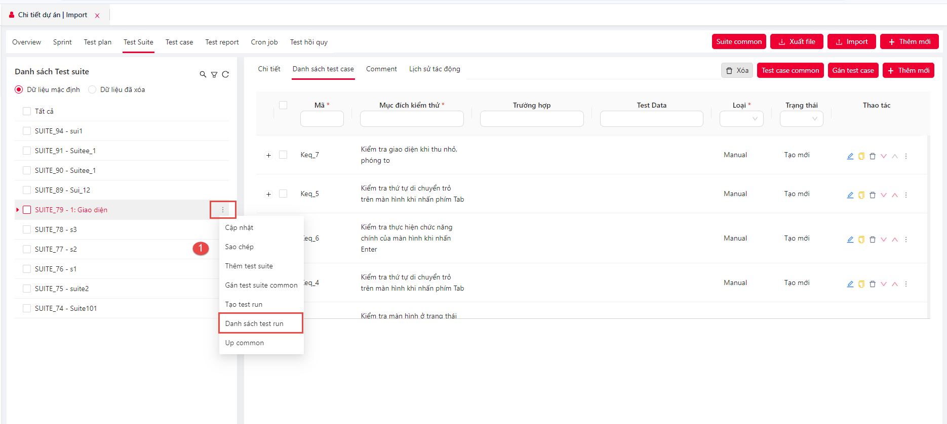

1. Hệ thống hiển thị màn hình Danh sách test run của test suite.



* + - 1. **Gán test case vào test suite**
* NSD có thể gán test case vào test suite theo các bước sau:

1. NSD chọn 1 test suite và nhấn Gán test case

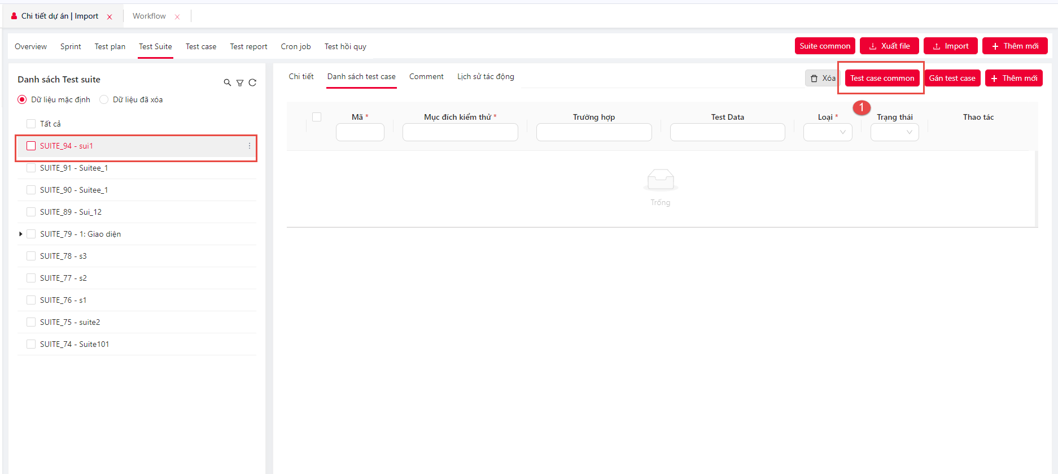

1. Hệ thống hiển thị popup Gán test case, NSD nhấn chọn test case.
2. Sau khi chọn test case, NSD nhấn Lưu lại để lưu.



* + - 1. **Up test suite common**
* NSD có thể Up test suite common để có thể sử dụng cho plan hoặc dự án khác. Các suite cần phải được duyệt và ở trạng thái hoàn thành mới có thể upcommon.

1. NSD chọn test suite cần up common, nhấn icon 3 chấm chọn Up common.

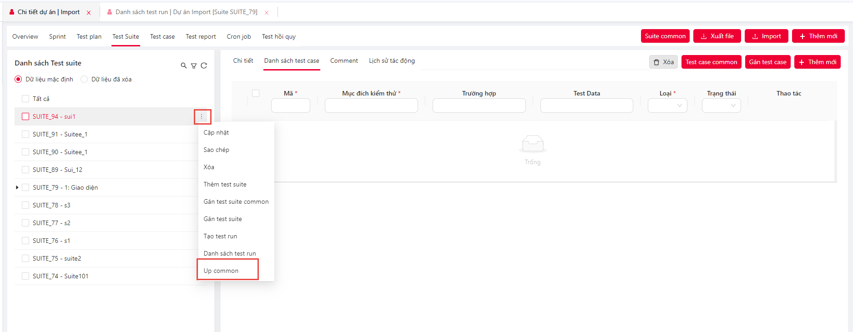

1. Hệ thống báo Up common thành công. NSD có thể xem danh sách suite common ở màn Test suite common.
   * 1. **Test case**
        1. **Tìm kiếm, Xem danh sách test case**

* NSD có thể tìm kiếm test case theo các bước sau:

1. Tại màn hình Test case, NSD nhấn icon Tìm kiếm và nhập dữ liệu tìm kiếm vào ô tìm kiếm.
2. Hệ thống hiển thị danh sách các test case phù hợp với yêu cầu tìm kiếm

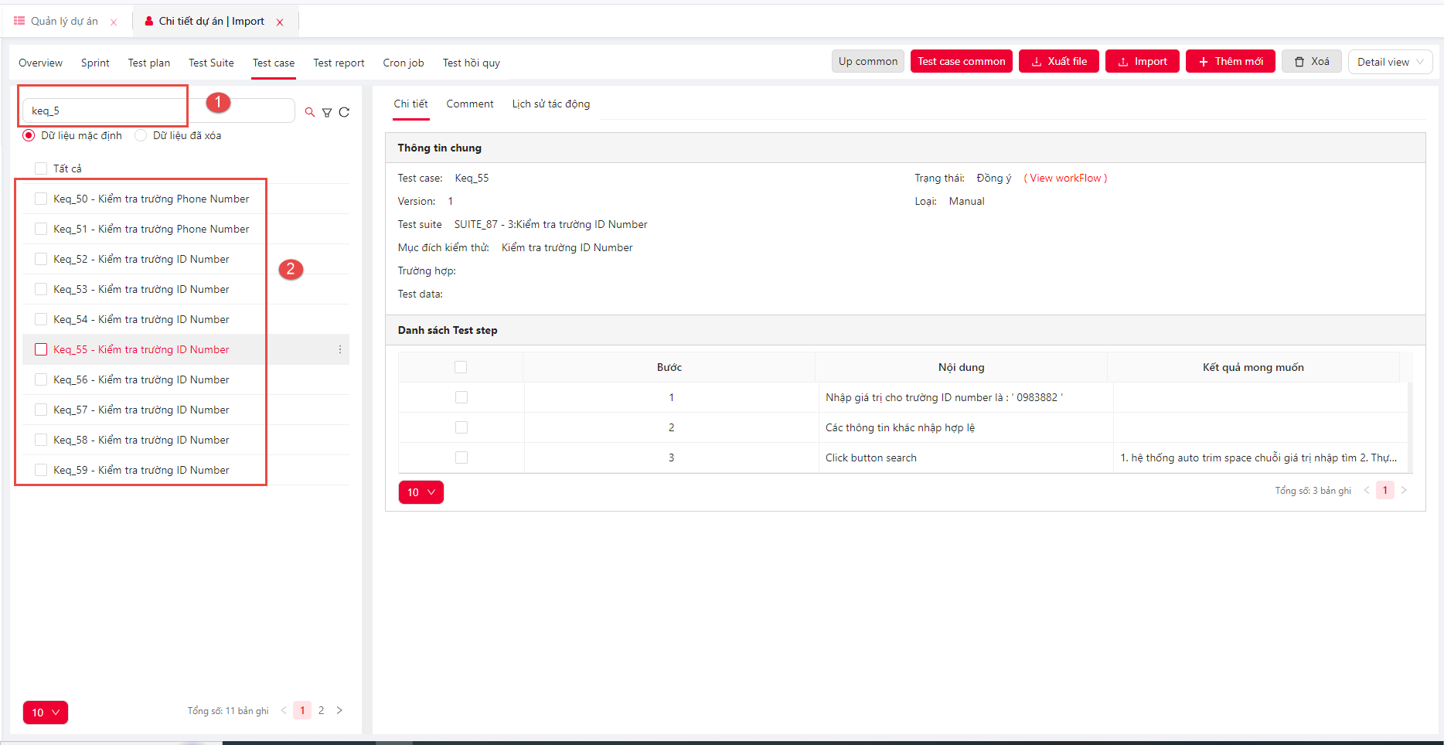

* NSD có thể xem chi tiết từng test case theo các bước sau:

1. Tại danh sách test case, NSD nhấn chọn 1 test case cần xem.
2. Hệ thống hiển thị thông tin chi tiết ở Tab bên phải. NSD có thể xem các phần như Thông tin chung, Các bước của test case. NSD có thể tạo, xem Comment khi nhấn vào tab Comment, xem lịch sử tác động.

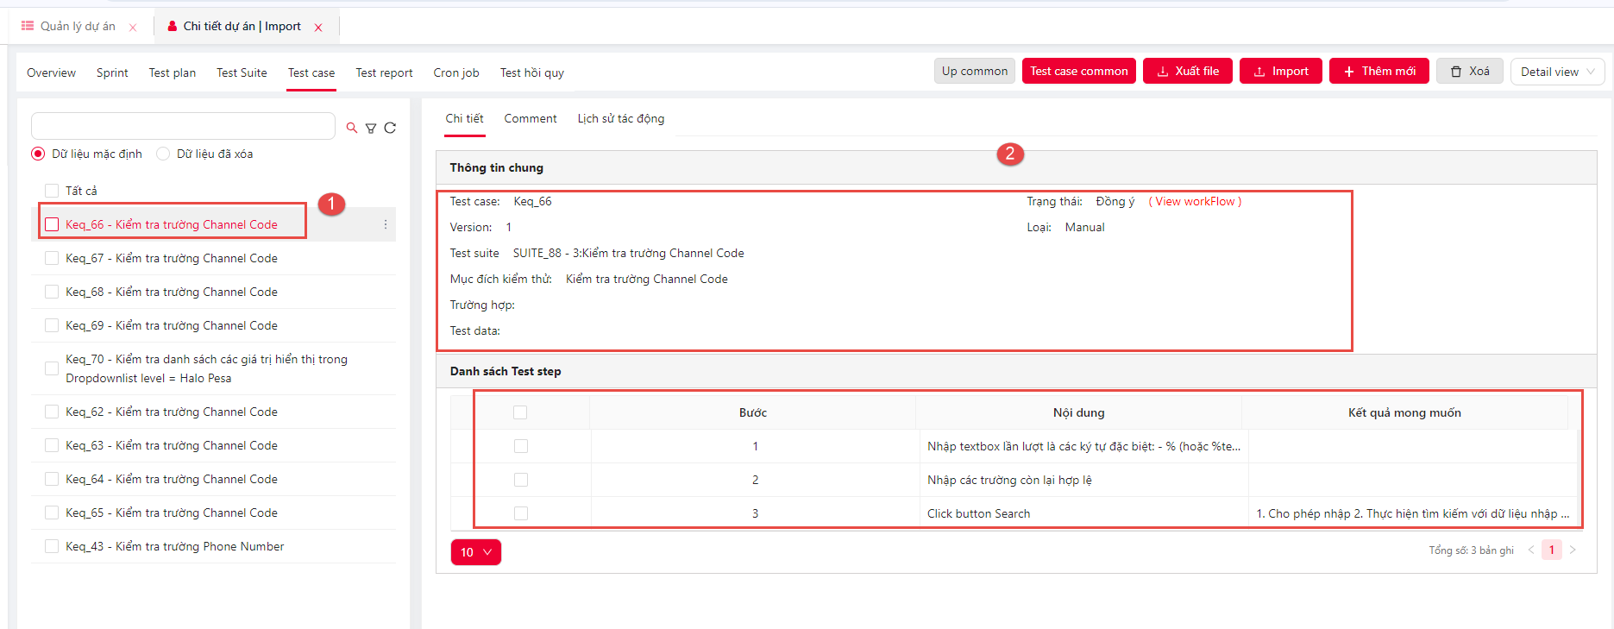

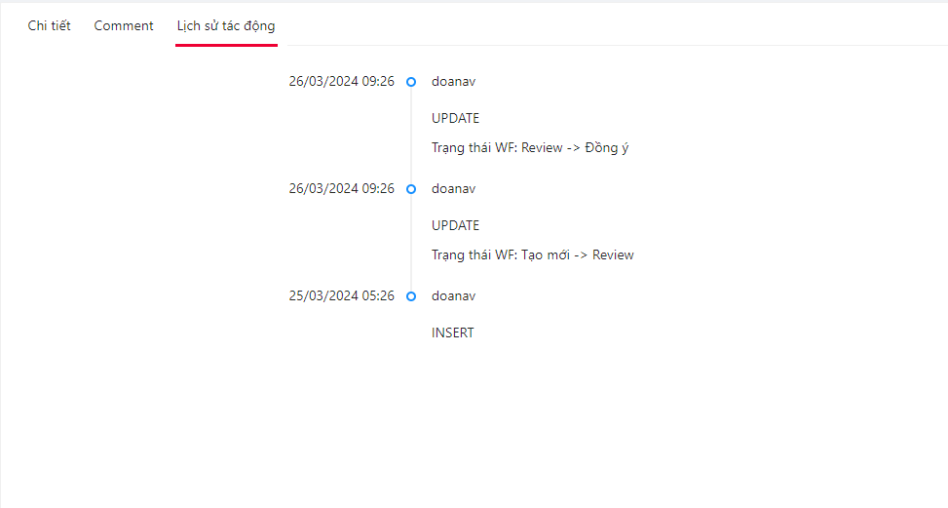

* + - 1. **Thêm mới test case**
* NSD có thể thêm mới test case theo các bước sau:

1. Tại màn hình test case, NSD nhân Thêm mới.

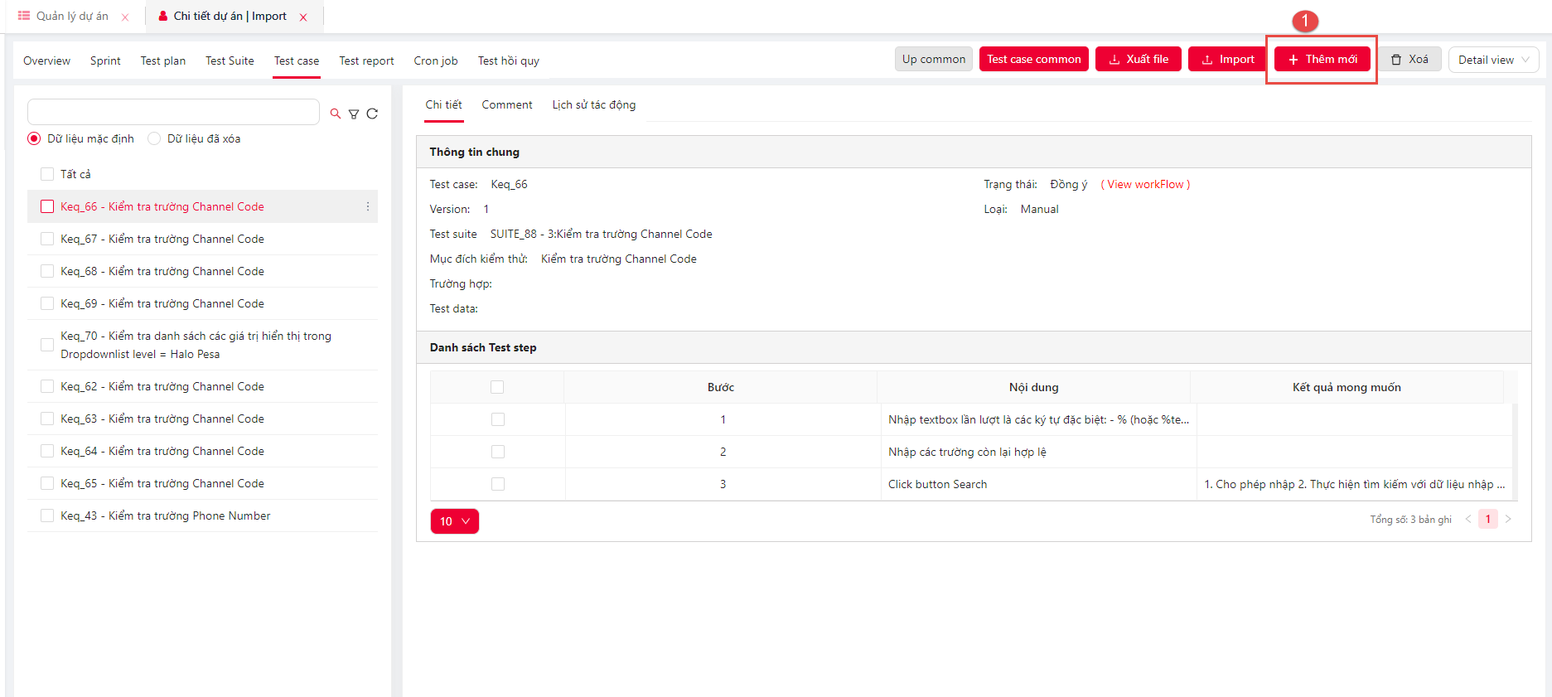

1. Hệ thống hiển thị popup Thêm mới test case, NSD cần điền đầy đủ các trường có gắn dấu (*) như: Mã, Mục đích kiểm thử, Nội dung.
2. Sau khi điền đầy đủ các nội dung, NSD nhấn Tạo mới để tạo mới test case.

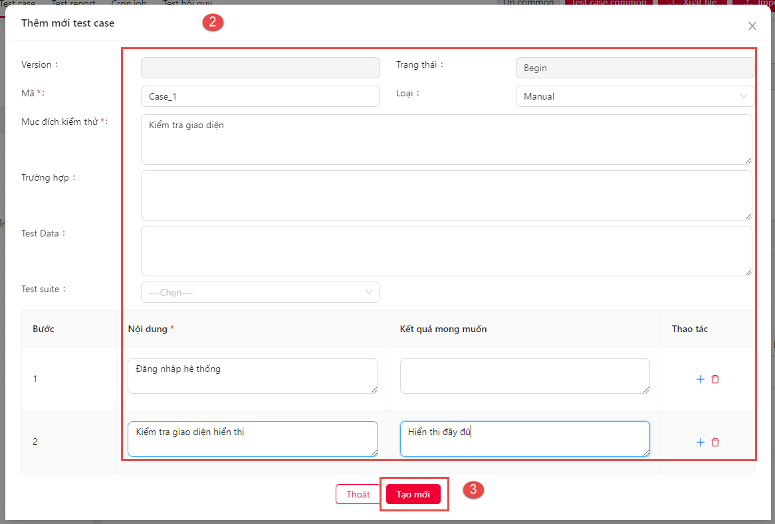

* NSD cũng có thể thêm mới các test case common theo các bước sau:

1. NSD nhấn Test case common

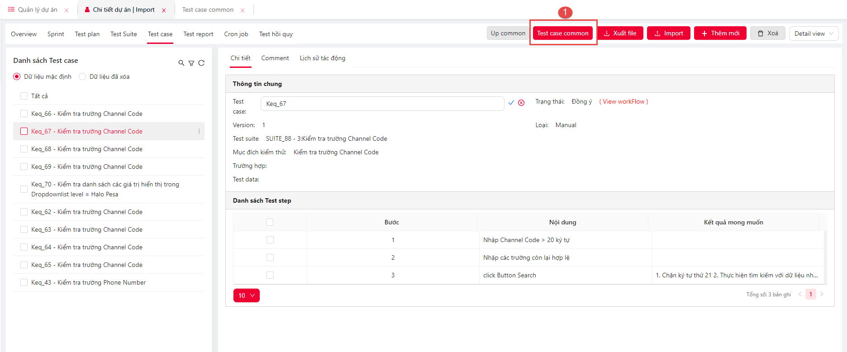

1. Hệ thống hiển thị Danh sách test case common, NSD có thể tích chọn các test case để thêm.
2. Sau khi tích chọn, NSD nhấn lưu lại.

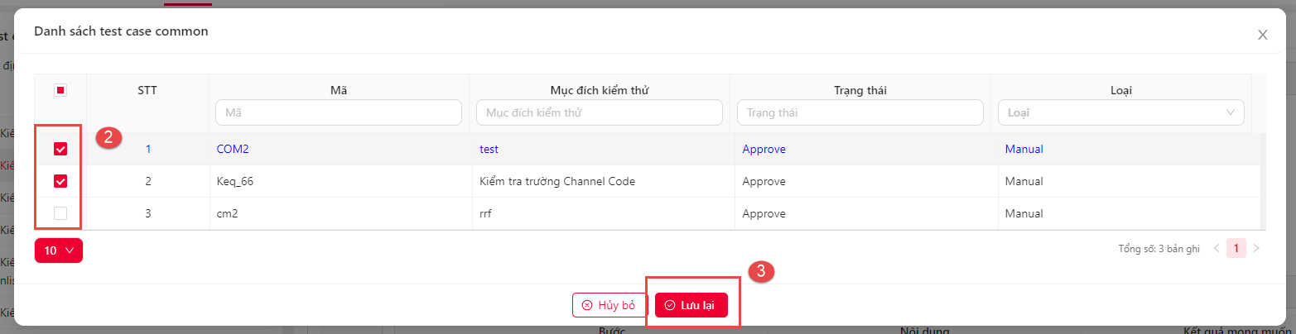

* + - 1. **Cập nhật test case**
* Tuỳ vào cấu hình ở Workflow và trạng thái hiện tại của NSD có thể cập nhật test case theo 2 cách:
* *Cách 1: Cập nhật và thay đổi trạng thái của Workflow*.

1. NSD chọn test case có thể cập nhật, nhấn icon 3 chấm và chọn Cập nhật.

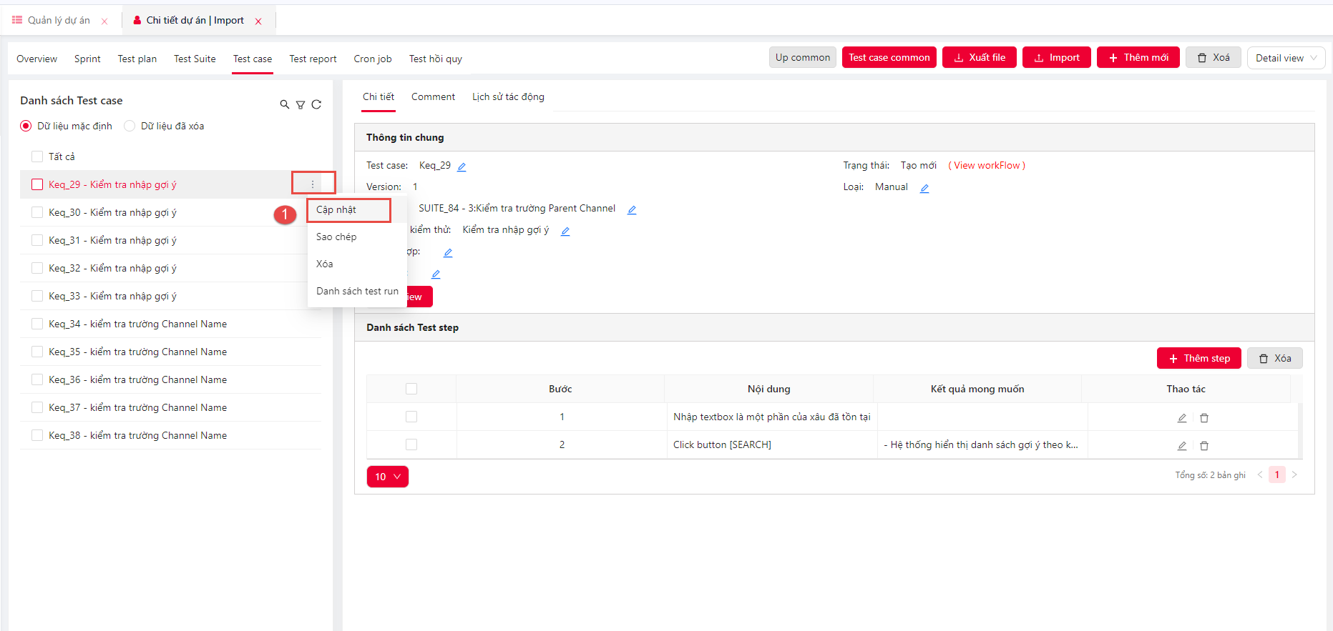

1. Hệ thống hiển thị màn hình Cập nhật test case, NSD có thể cập nhật tại các trường, thêm bước cho test case.
2. Sau khi cập nhật thông tin, NSD nhấn Button để chuyển trạng thái và lưu thông tin cập nhật.

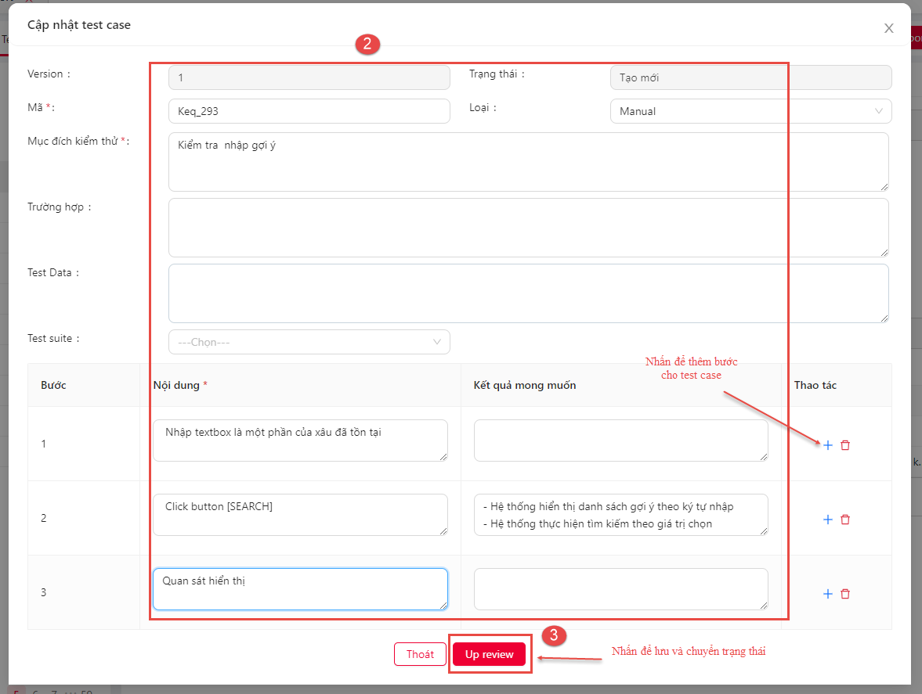

* *Cách 2: Cập nhật và không thay đổi trạng thái của test case*

1. NSD chọn 1 test case cần cập nhật, tại tab Chi tiết, nhấn icon chỉnh sửa,
2. Hệ thống hiển thị ô cho phép NSD sửa từng trường, NSD sau khi sửa nhấn icon để Lưu.

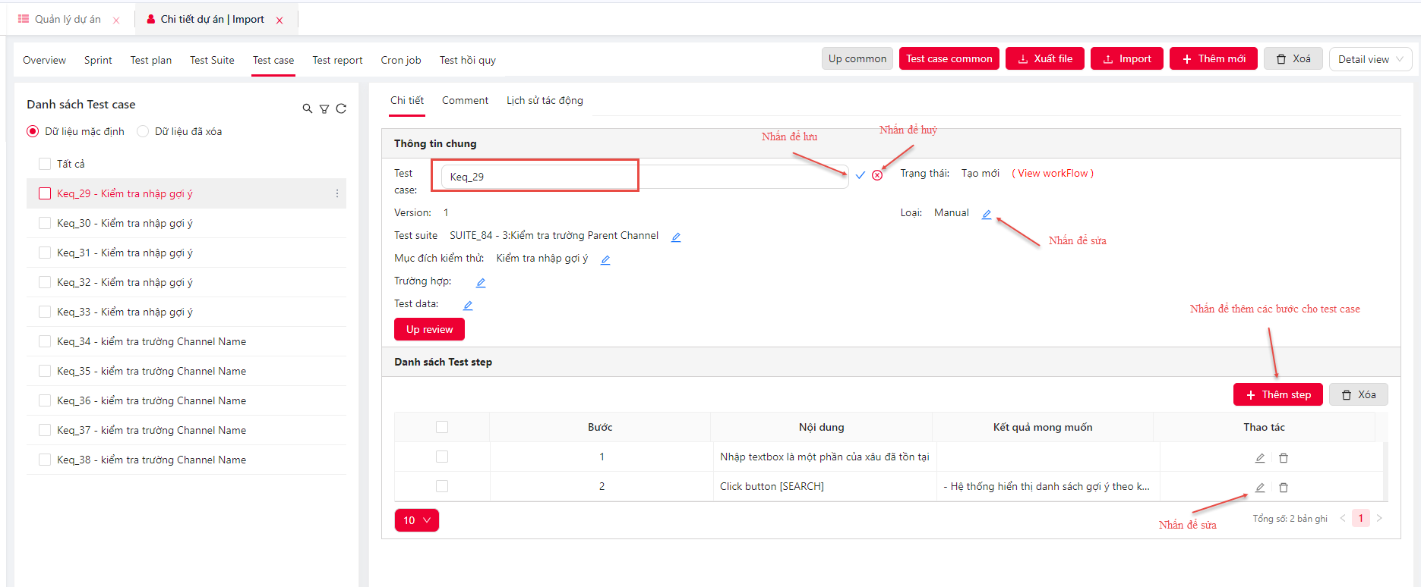

* + - 1. **Xoá test case**
* NSD có thể xoá 1 hoặc nhiều test case theo các bước sau:

1. NSD có thể tích chọn 1 hoặc nhiều test case cần xoá
2. NSD nhấn Xoá
3. Hệ thống hiển thị popup xác nhận xoá, NSD nhấn xoá để xoá.

* Các test case sau khi xoá sẽ đc hiển thị ở tab Dữ liệu đã xoá, NSD có thể khôi phục dữ liệu này theo các bước sau:

1. Tại màn hình test case, NSD nhấn radio button Dữ liệu đã xoá. Hệ thống hiển thị màn hình Danh sách test case chứa các test suite đã xoá. Button Khôi phục mặc định disable khi chưa chọn bản ghi.
2. NSD tích chọn các test case cần khôi phục.
3. Nhấn Button khôi phục, hệ thống báo Khôi phục dữ liệu thành công.

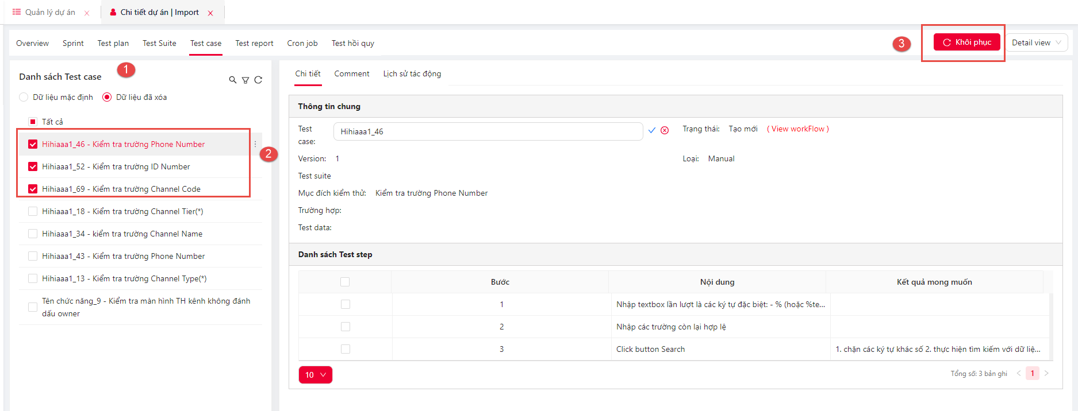

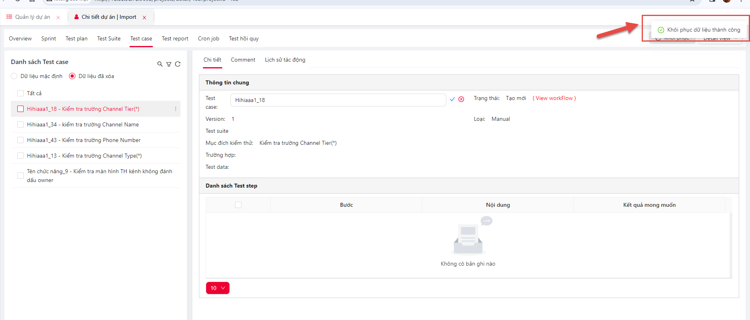

* + - 1. **Sao chép test case**
* NSD có thể sao chép test case theo các bước sau;

1. Tại màn hình Danh sách test case, NSd chọn 1 test case nhấn icon 3 chấm chọn Sao chép

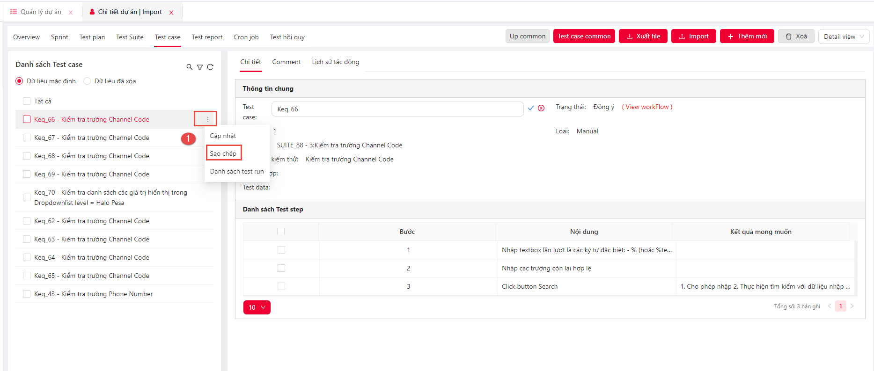

1. Hệ thống hiển thị popup Thêm mới test case, NSD có thể chỉnh sửa tại các trường.
2. Sau khi sửa thông tin, NSD nhấn Tạo mới.

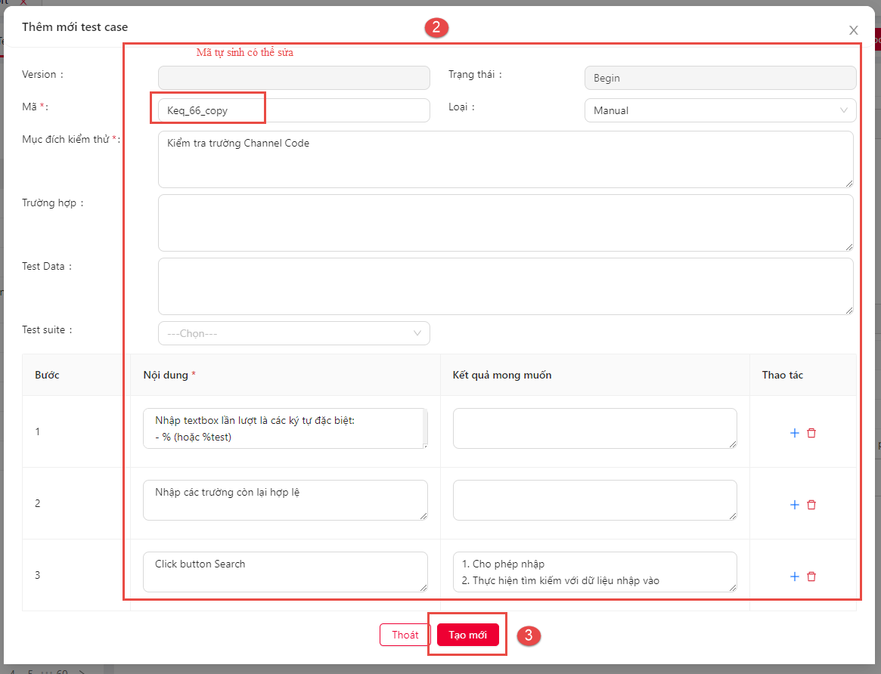

* + - 1. **Up test case common**
* NSD có thể đưa các test case đã được duyệt đang ở trạng thái hoàn thành để Up common.

1. NSD chọn các test case cần Up common
2. Nhấn Up common. Các case đc Up common thành công sẽ được hiển thị ở màn Test case common.

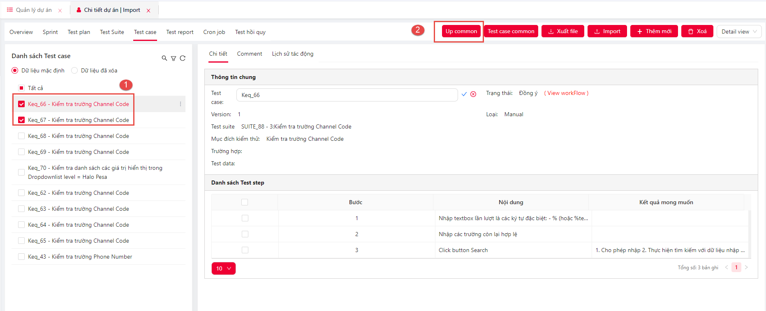

1. Hệ thống hiển thị Popup xác nhận duyệt, NSD nhấn có để up common.

* Các test case chưa đc duyệt sẽ hệ thống sẽ báo lỗi không thể Up common.

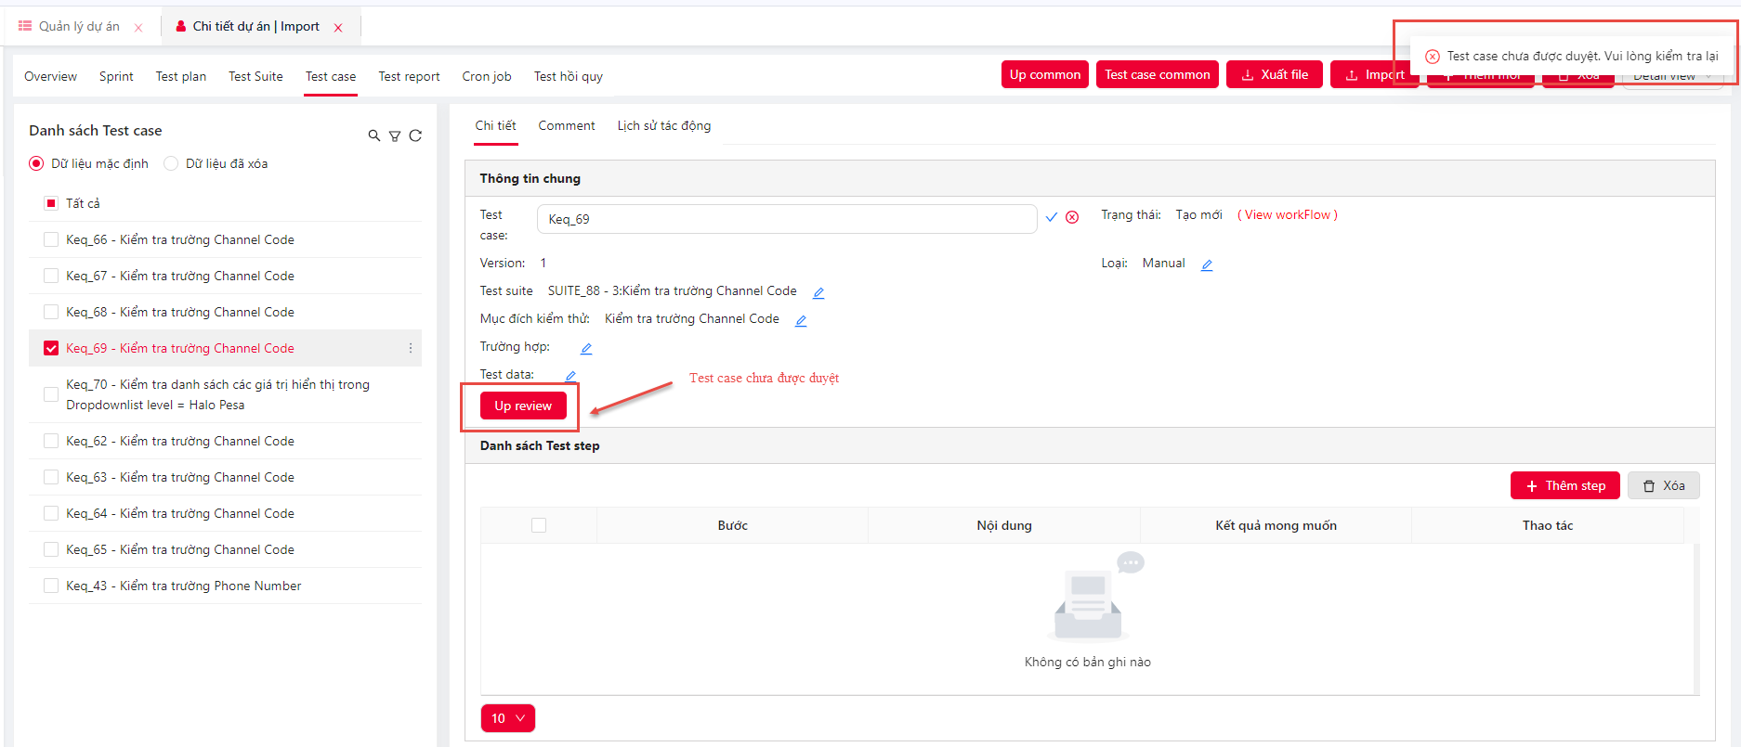

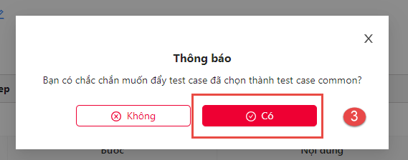

* + - 1. **Xuất file test case**
* NSD có thể tải file excel test case về máy theo các bước sau:

1. Tại màn hình Danh sách Test case, NSD nhân Xuất file
2. Hệ thống sẽ tải file test case về máy dạng excel.

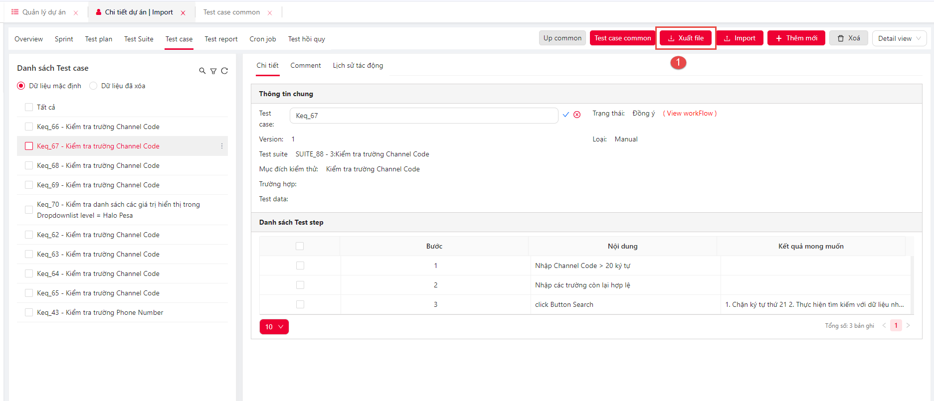

* + - 1. **Import file test case**
* NSD có thể import test case theo các bước sau:

1. Tại màn hình Danh sách test case, NSD nhấn Button Import để thực hiện Import file.

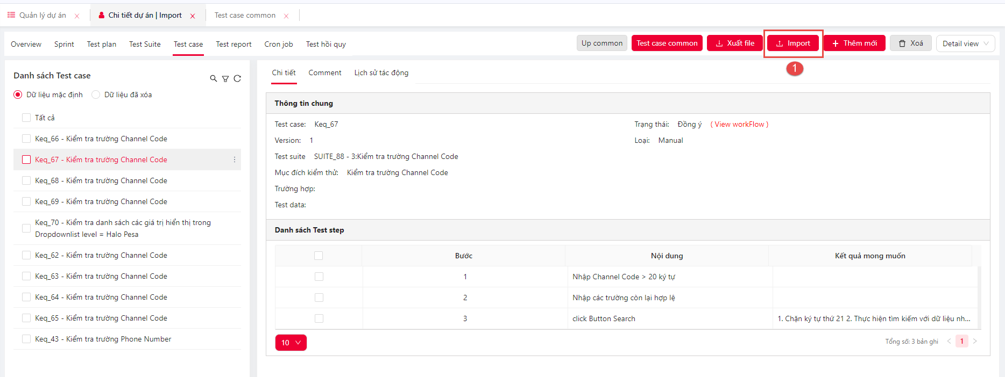

1. Hệ thống hiển thị popup Import, NSD có thể tải file mẫu về máy để chỉnh sửa, hoặc kéo thả file đúng định dạng lên để import.

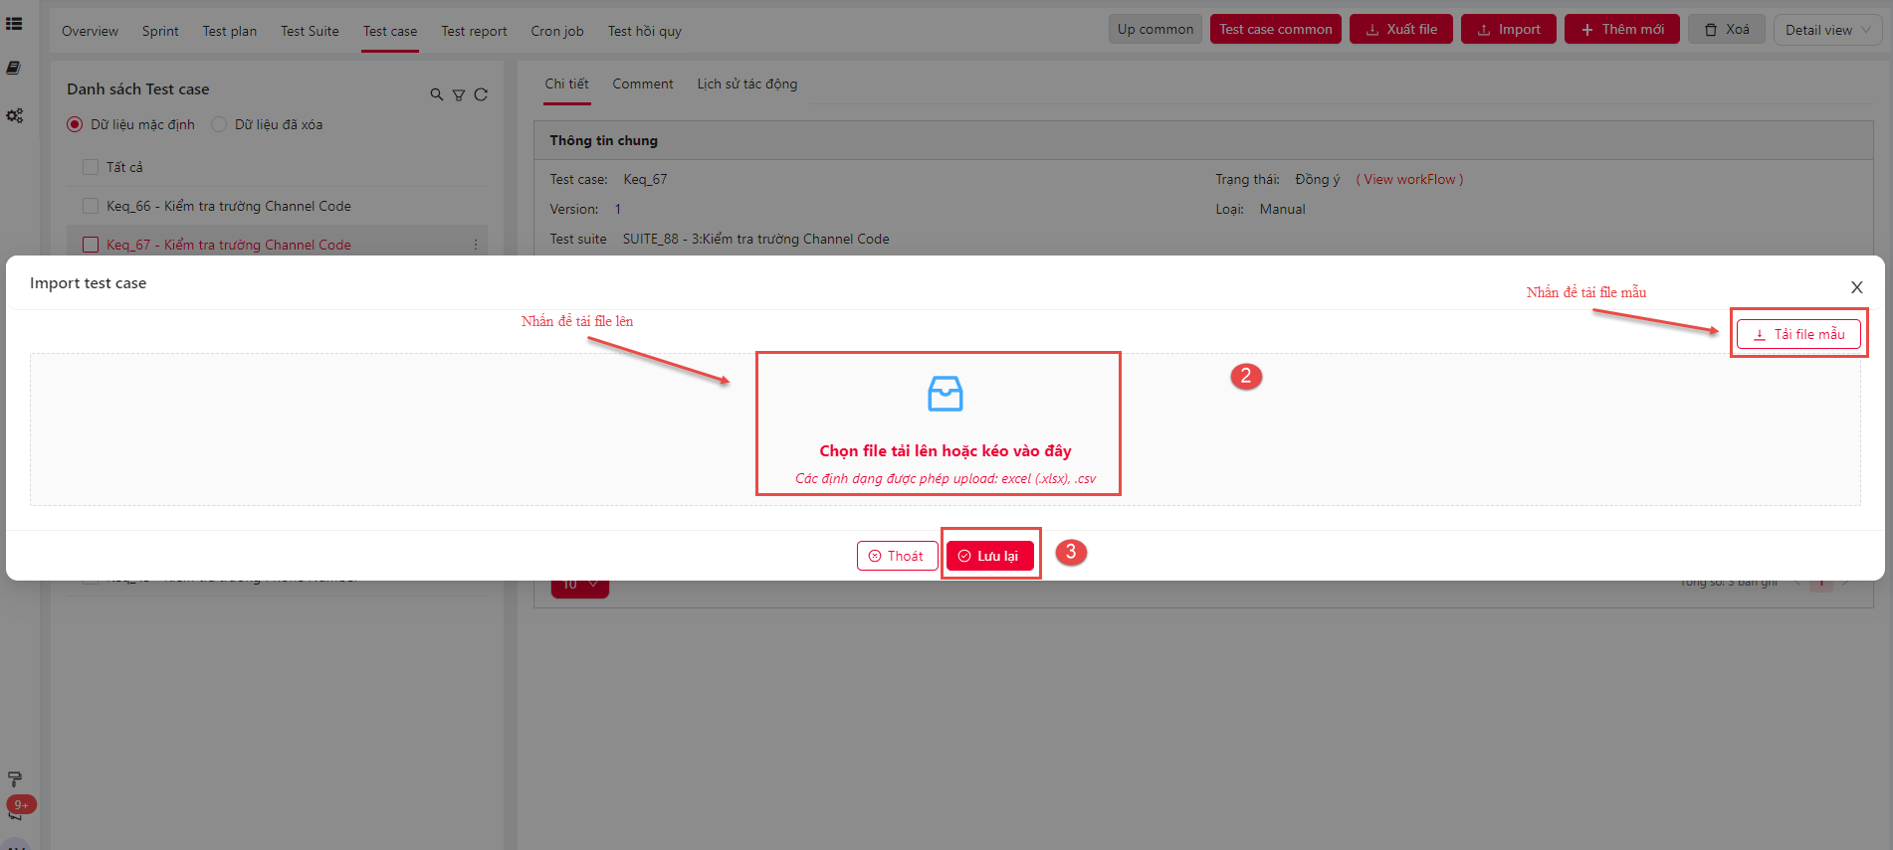

1. Sau khi import file lên, hệ thống sẽ view dưới dạng excel, NSD có thể thêm sửa xoá file ngay trên hệ thống. NSD nhấn lưu để import file lên hệ thống.

+ NSD cần nhập mã của test plan muốn import file, level của từng mục ứng với từng test suite





* + 1. **Test report**
* Màn hình này hiển thị thông tin báo cáo kết quả kiểm thử của các test plan trong dự án bao gồm các cây đạt, không đạt, xem xét, case bị huỷ,…

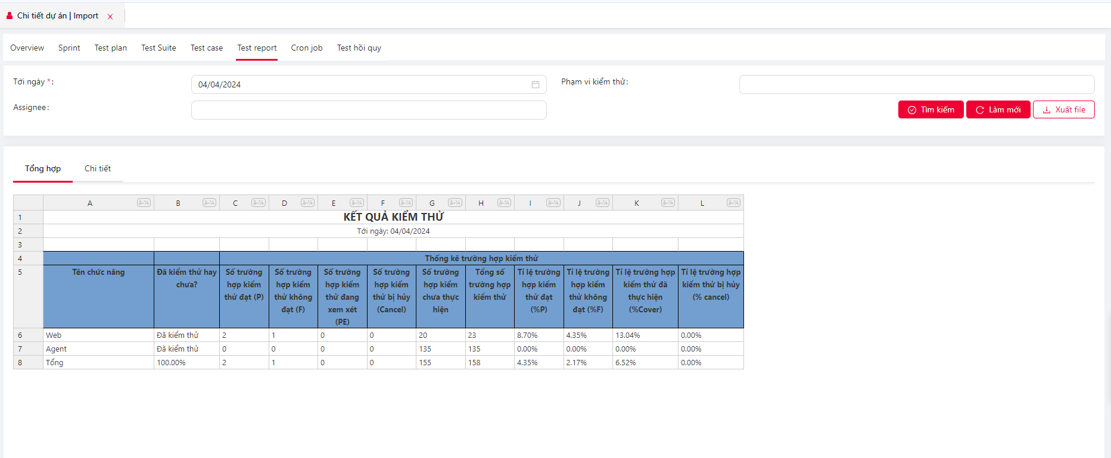

* + - 1. **Tìm kiếm thông tin**
* NSD có tìm kiếm thông tin tại các ô tìm kiếm như: Tới ngày, Phạm vi kiểm thử, Assignee theo các bước sau:

1. NSD có thể nhập dữ liệu để tìm kiếm tại các ô.
2. NSD nhấn Tìm kiếm để tìm kiếm thông tin. NSD có thể xem ở 2 tab Tổng hợp và Chi tiết.

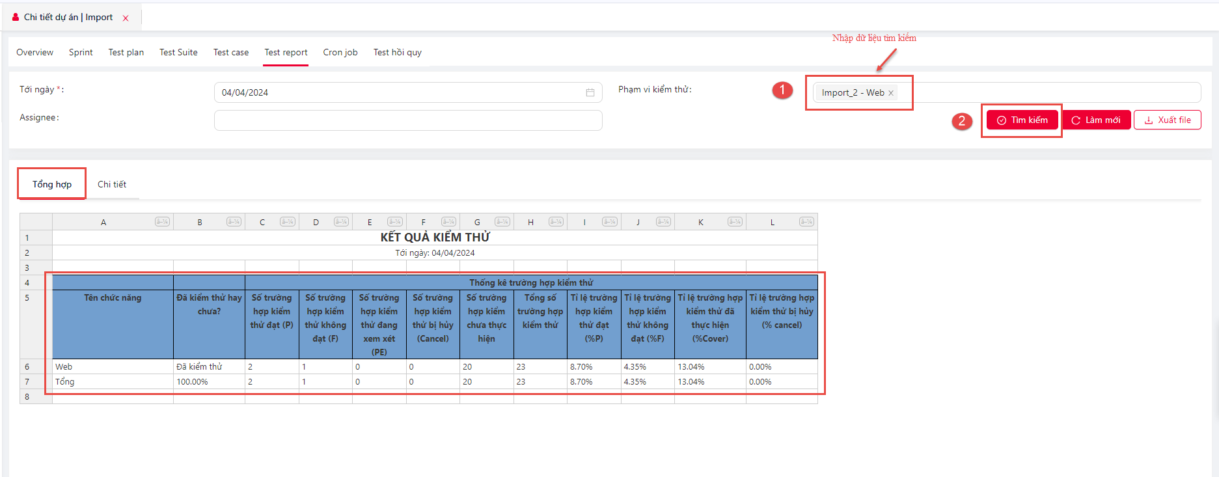

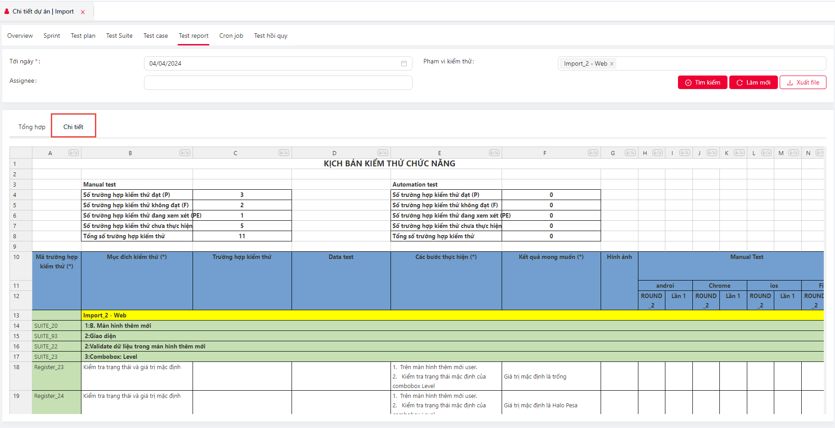

* + - 1. Xuất file excel
* NSD có thể xuất file báo cáo theo 2 màn Tổng hợp và chi tiết.
* Tại màn hình Tổng hợp, NSD nhấn Xuất file excel, Hệ thống sẽ tải file báo cáo tổng hợp về máy cho NSD.

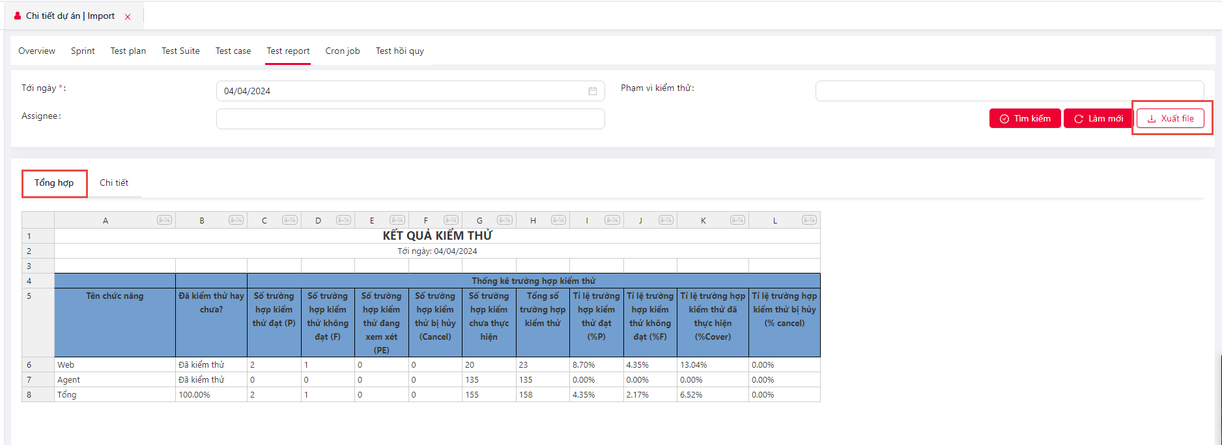

* Tại màn hình Chi tiết, NSD nhấn Xuất file excel, Hệ thống sẽ tải file báo cáo chi tiết gồm: Các test case, round và môi trường về máy cho NSD.

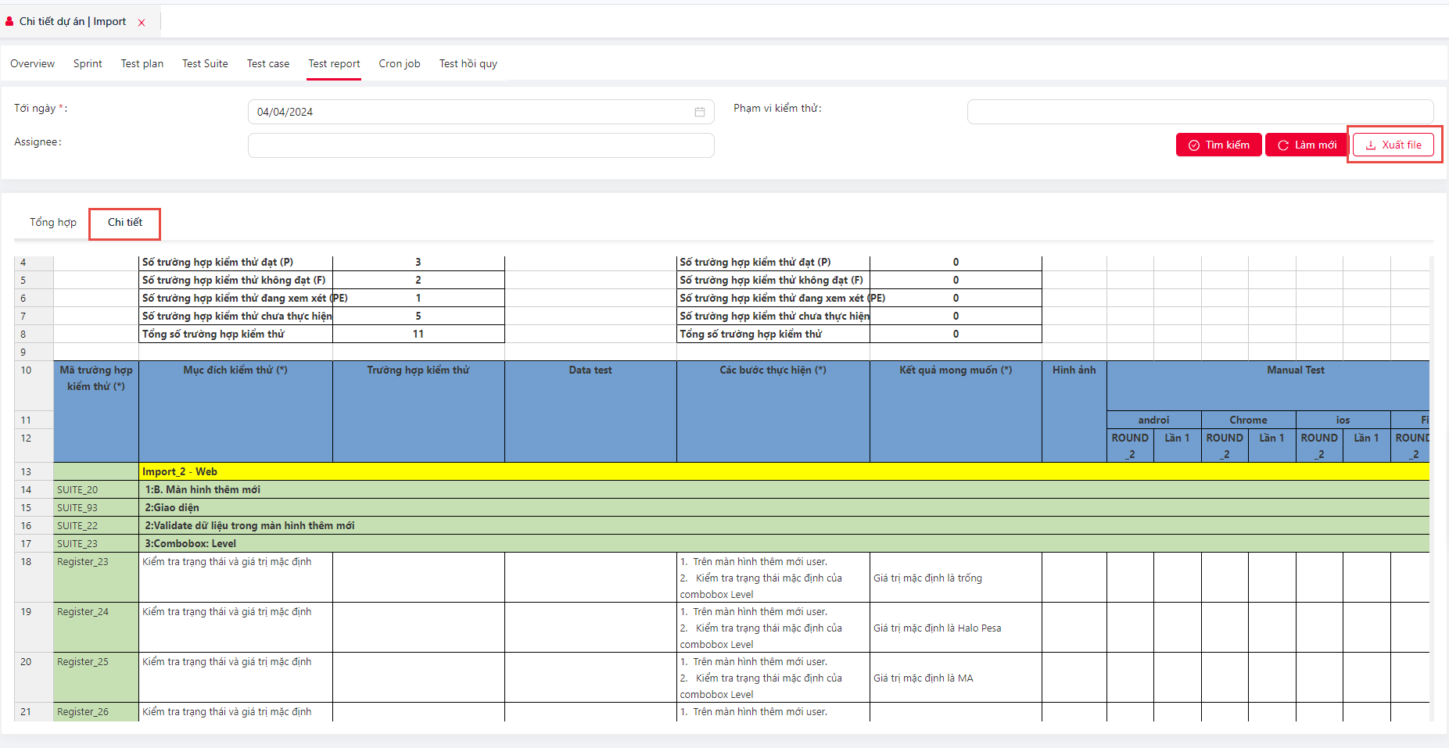

* + 1. **Cron job**
* Cho phép NSD cấu hình thời gian chạy các test run auto.
  + - 1. **Tìm kiếm, xem danh sách**
* NSD có thể tìm kiếm các Job theo các bước sau:

1. Tại màn hình Danh sách tiến trình, NSD có thể tìm kiếm tại các trường: Tiến trình, Nhóm, Trạng thái.
2. Khi NSD nhập tại các trường, hệ thống sẽ hiển thị thông tin phù hợp.
   * + 1. **Thêm mới tiến trình.**

* NSD có thể thêm mới tiến trình theo các bước sau:

1. Tại màn hình Danh sách tiến trình, NSD nhấn thêm mới.

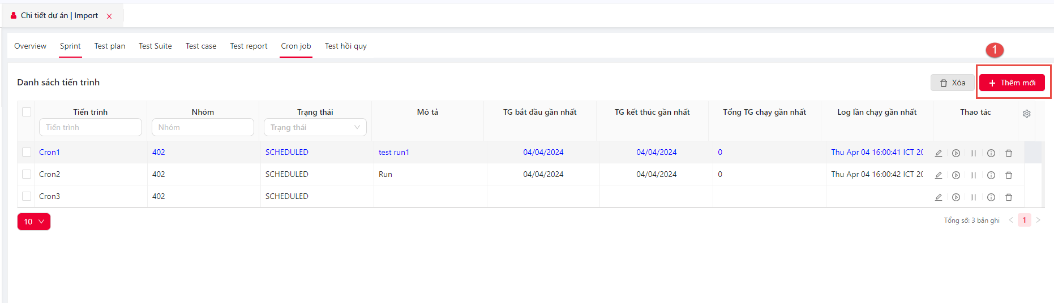

1. Hệ thống hiển thị popup Thêm mới, NSD có cần nhập các trường bắt buộc có gắn dấu (*): Tên tiến trình, Nghiệp vụ,
2. Sau khi điền đầy đủ các trường, NSD nhấn Lưu lại.

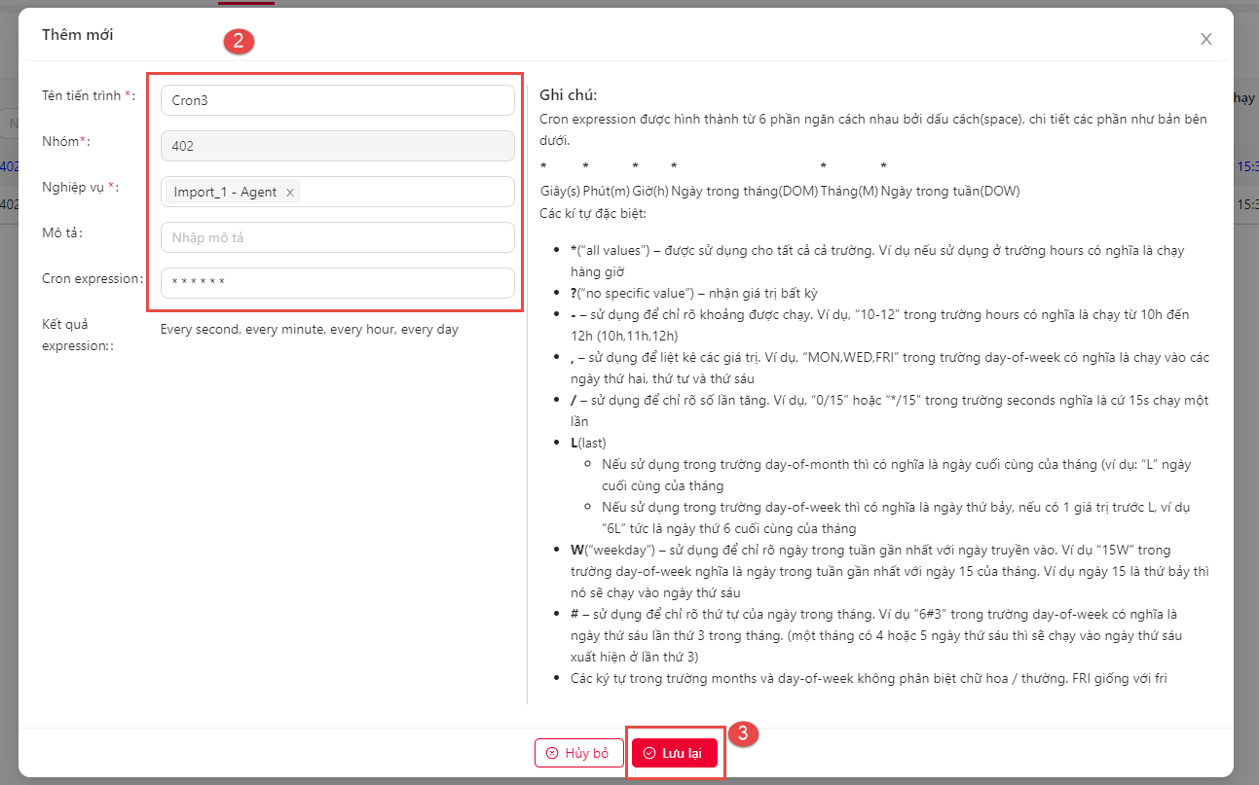

* + - 1. **Cập nhật tiến trình**
* NSD có thể cập nhật tiến trình theo các bước sau:

1. Tại màn hình Danh sách tiến trình, NSD chọn 1 tiến trình và nhấn icon Cập nhật.

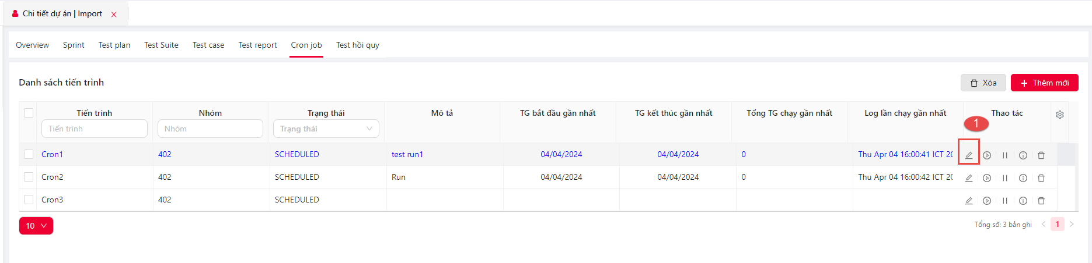

1. Hệ thống hiển thị popup cập nhật, NSD có thể sửa thông tin tại các trường.
2. Sau khi sửa, NSD nhấn Lưu lại.

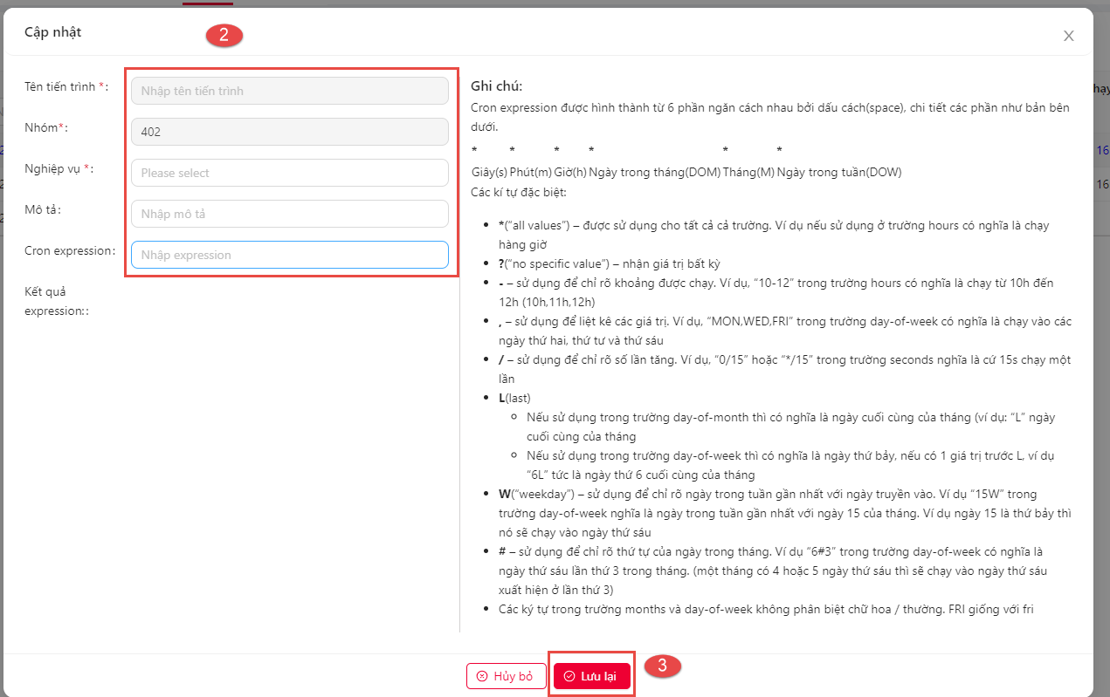

* + - 1. **Xoá tiến trình**
* NSD có thể xoá 1 hoặc nhiều tiến trính theo các cách sau:

1. Tại màn hình Danh sách tiến trình, NSD tích chọn các tiến trình cần xoá

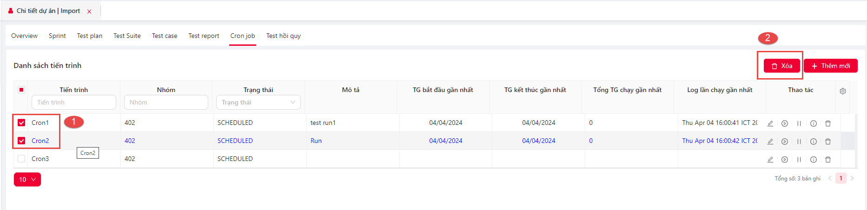

1. Sau khi tích chọn, Nhấn Xoá,
2. Hệ thống hiển thị popup Xác nhận xoá, NSD nhấn xoá.

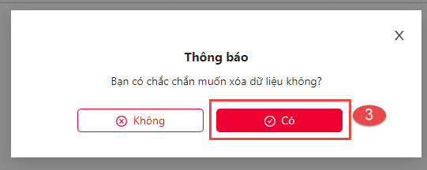

* + 1. **Test hồi quy**
* Cho phép NSD chạy lại các test run đang ở trạng thái Submit.
  + - 1. **Xem danh sách test run**
* Tại màn hình Danh sách test run, NSD có thể tìm kiếm thông tin tại các trường Như: Tên test run, Summary, Trạng thái, Chạy bởi, Thời gian chạy.

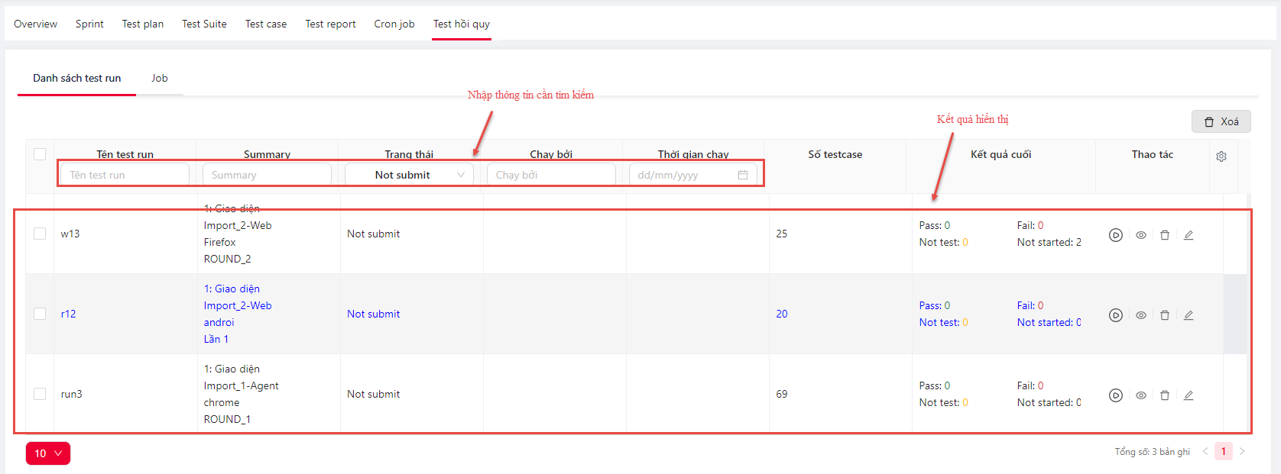

* NSD có thể xem chi tiết của test run theo các bước sau:

(1) Tại màn hình Danh sách test run, NSD nhấn icon xem.

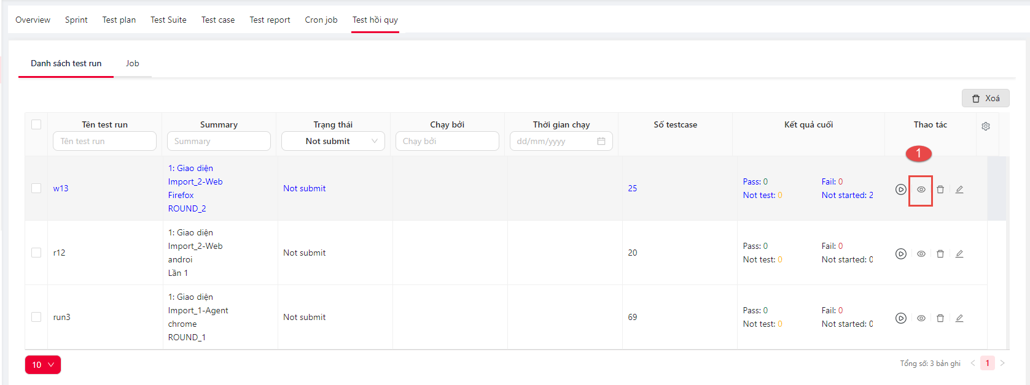

(2) Hệ thống hiển thị màn hình Chi tiết test run.

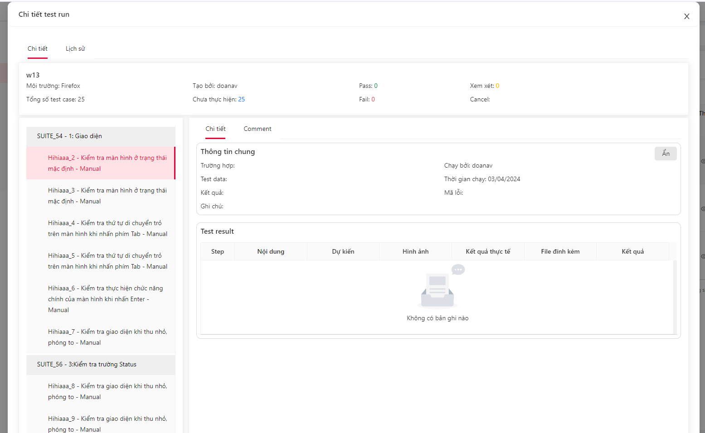

* + - 1. **Thêm mới Test hồi quy**
* NSD có thể thêm test hồi quy theo các bước sau:

(1) tại màn hình Danh sách test run, NSD chọn 1 test run ở trạng thái Submit và nhấn chọn Regression test.

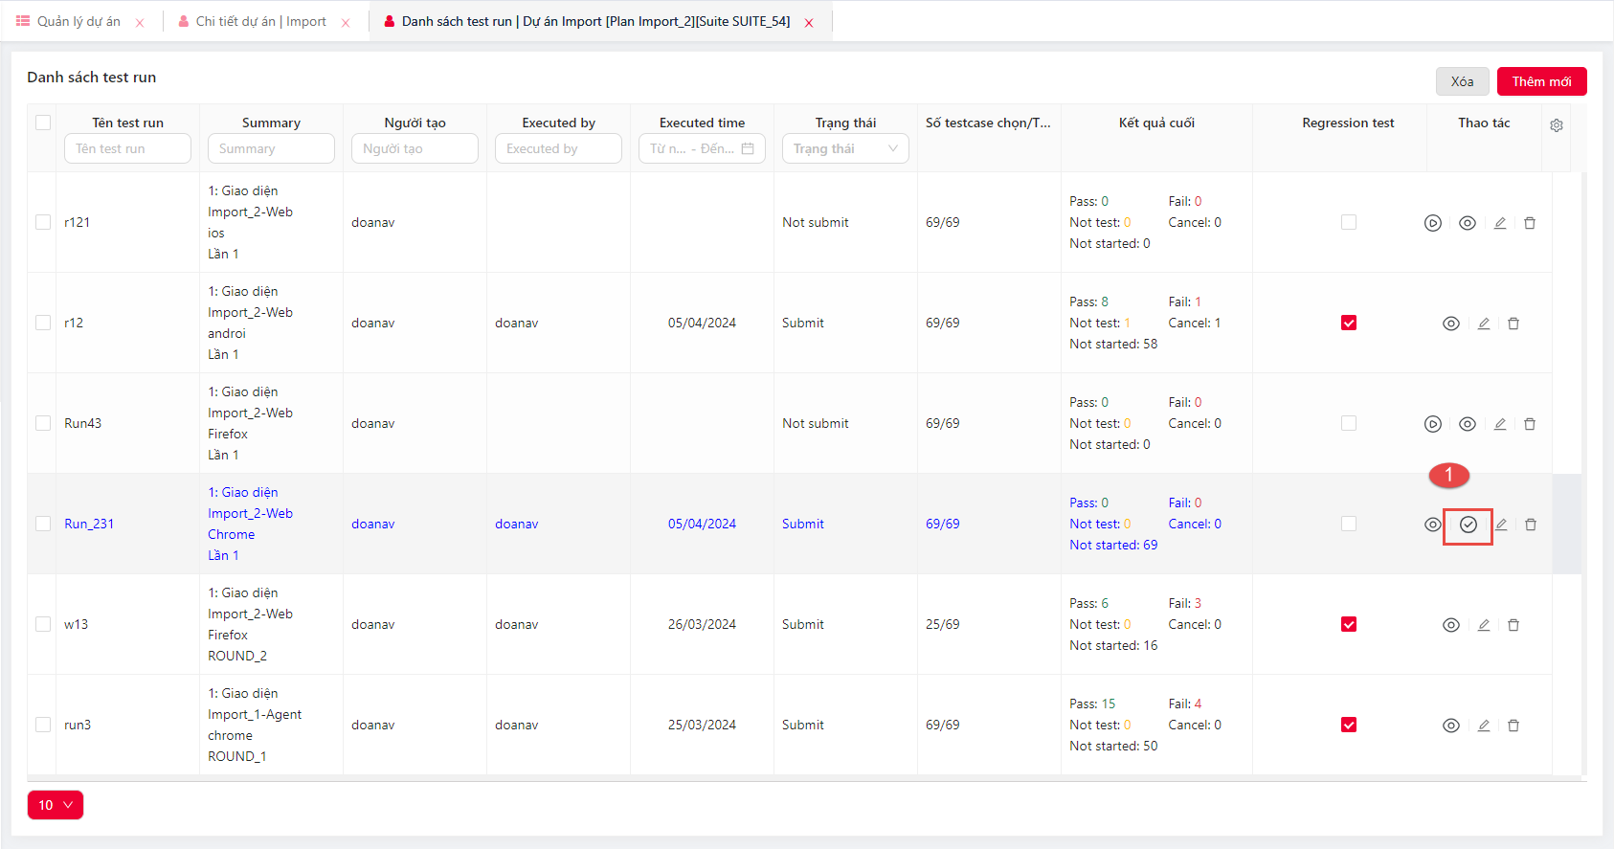

(2) Hệ thống hiển thị popup Xác nhận thực hiện test hổi quy, NSD nhấn Có để chuyển.

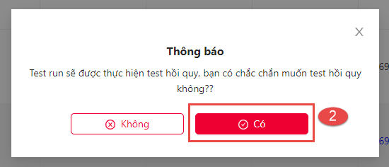

(3) Hệ thống hiển thị màn Danh sách test case, NSD có thể tích chọn các case cần test hồi quy.

(4) Sau khi chọn test case, NSD nhấn Lưu lại để tạo test hổi quy.

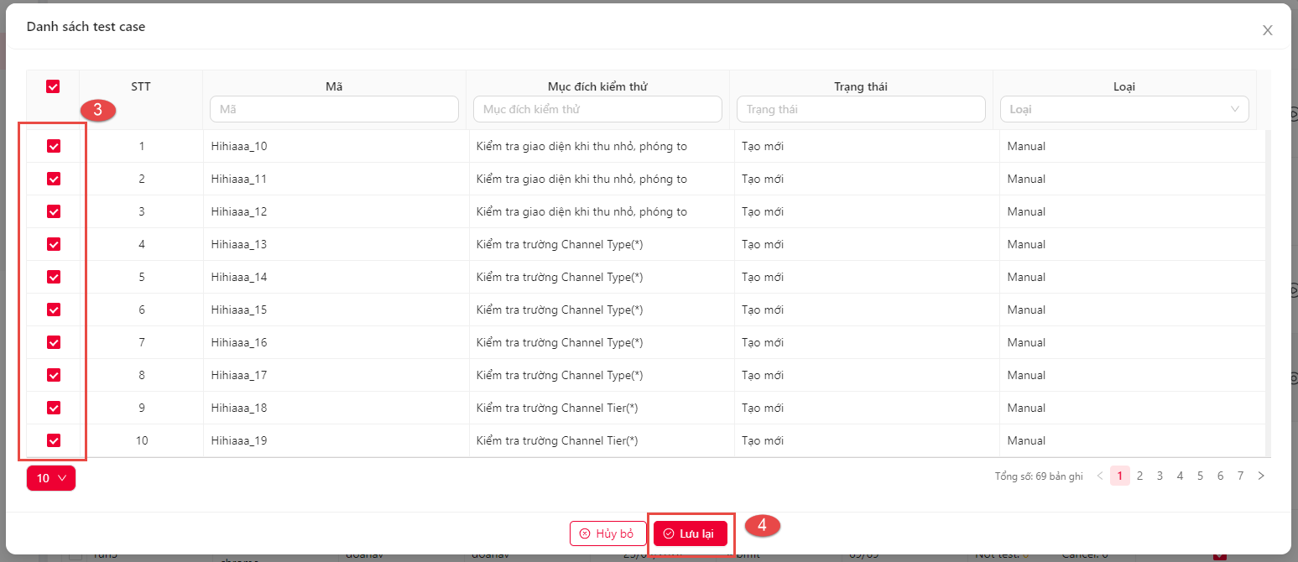

* + - 1. **Sửa test run**
* NSD có thể sửa test run theo các bước sau:

1. Tại màn hình Test hồi quy – Danh sách tes run, NSD chọn 1 test run và chọn, Run.

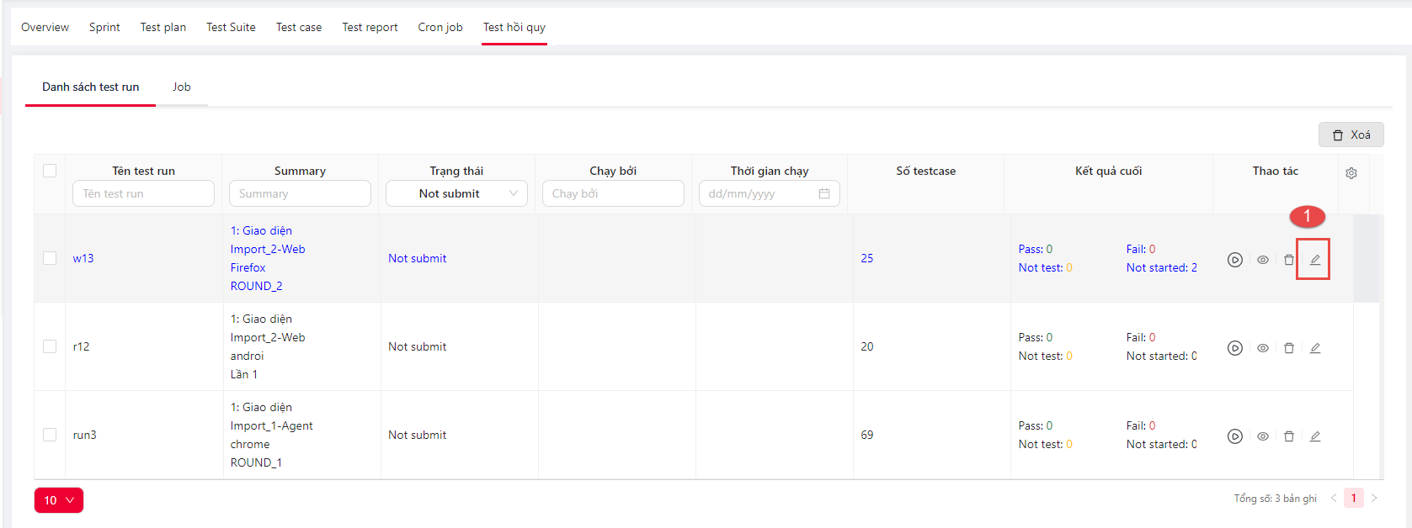

1. Hệ thống hiển thị popup Cập nhật danh sách test case, NSD có thể tích bỏ các test case có trong danh sách,
2. Sau khi tích chọn, NSD nhấn Lưu lại.

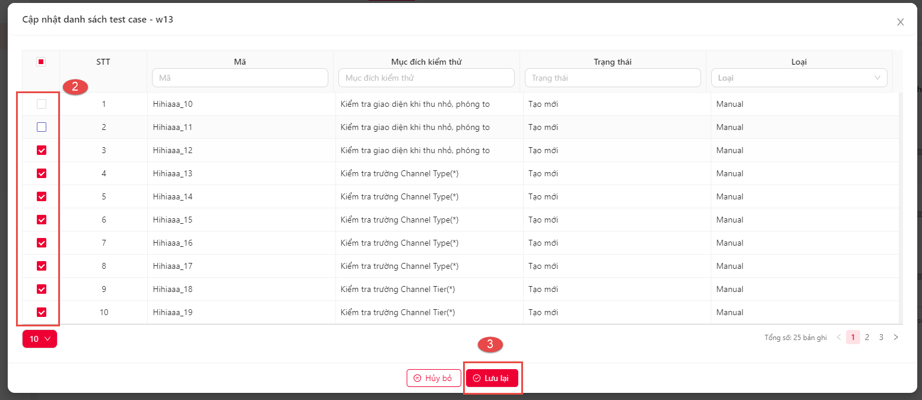

* + - 1. **Xoá test run**
* NSD có thể xoá 1 hoặc nhiều test run theo các bước sau:

1. NSD tích chọn 1 hoặc nhiều test run và nhấn Button xoá, NSD cũng có thể ấn icon xoá ở mỗi test run.

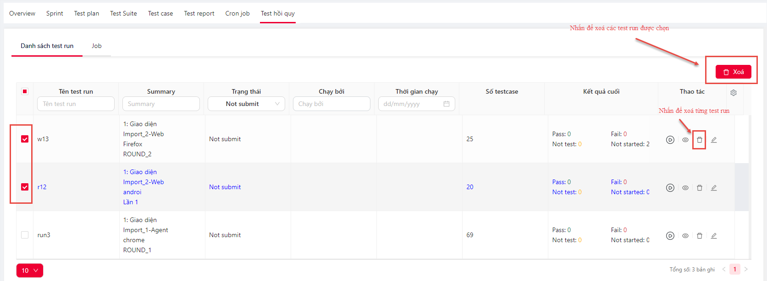

1. Hệ thống hiển thị popup Xác nhận xoá, NSD nhấn Có để xoá.

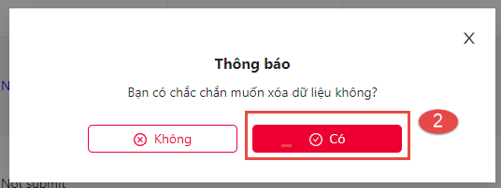

* + - 1. **Chạy test hồi quy**
* NSD có thể chạy tesy hồi quy theo các bước sau:

1. NSD chọn 1 test run cần chạy tại màn hình Danh sách test run và nhấn Chạy.

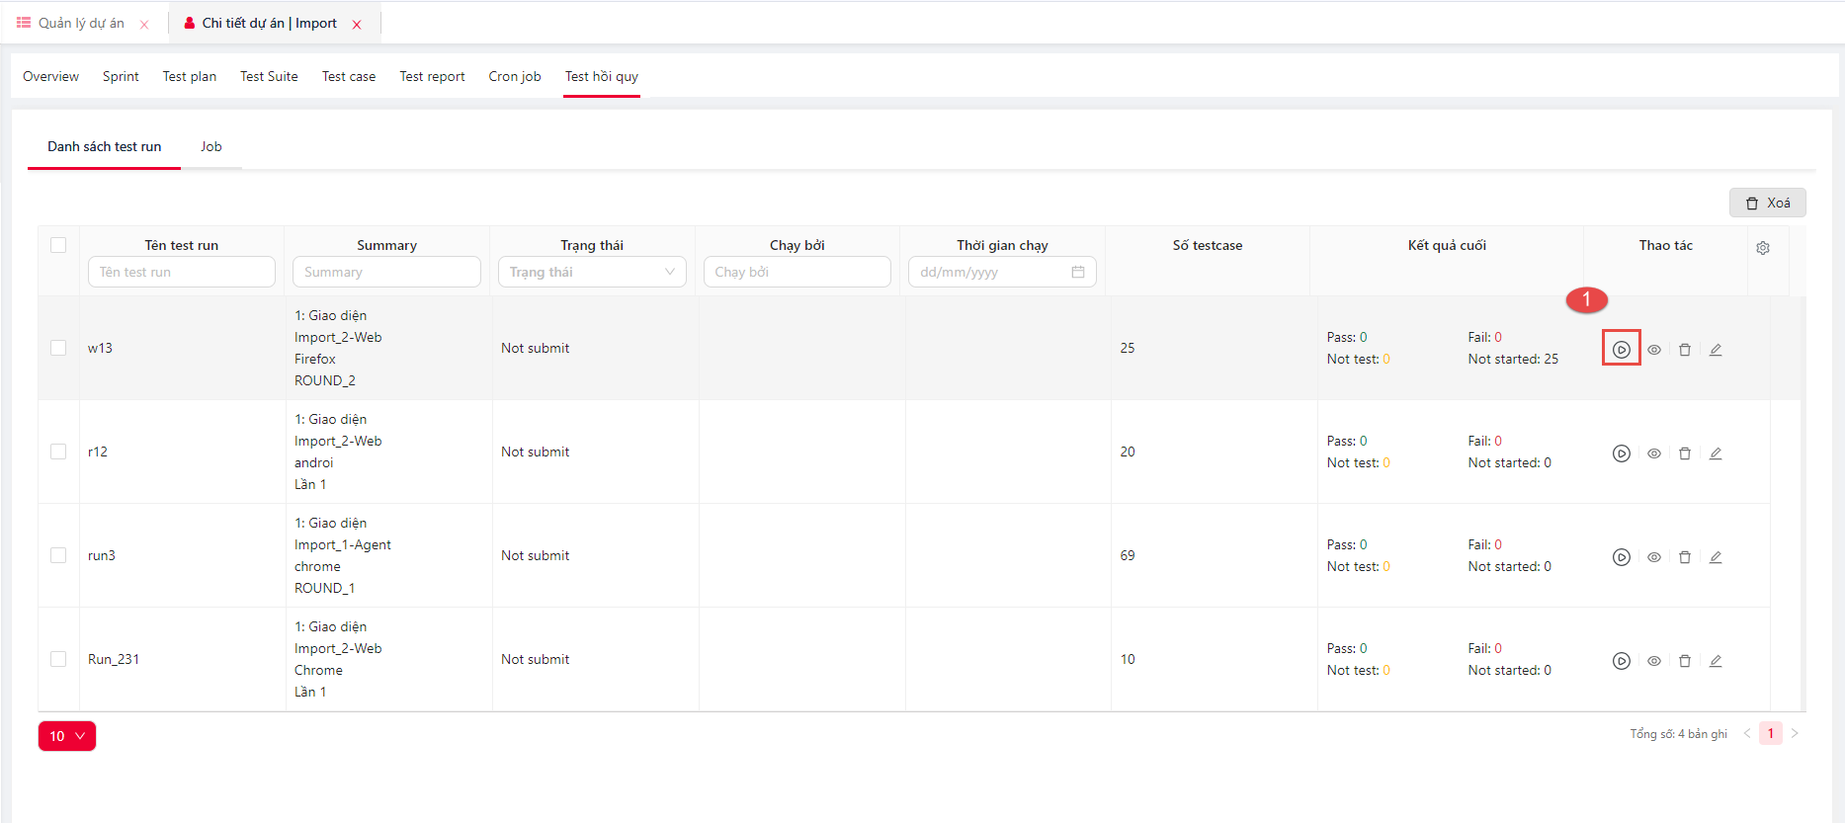

1. Hệ thống hiển thị màn Run test hồi quy.
2. Sau khi chạy xong (tương tự như Chạy test run) NSD nhấn Submit để lưu

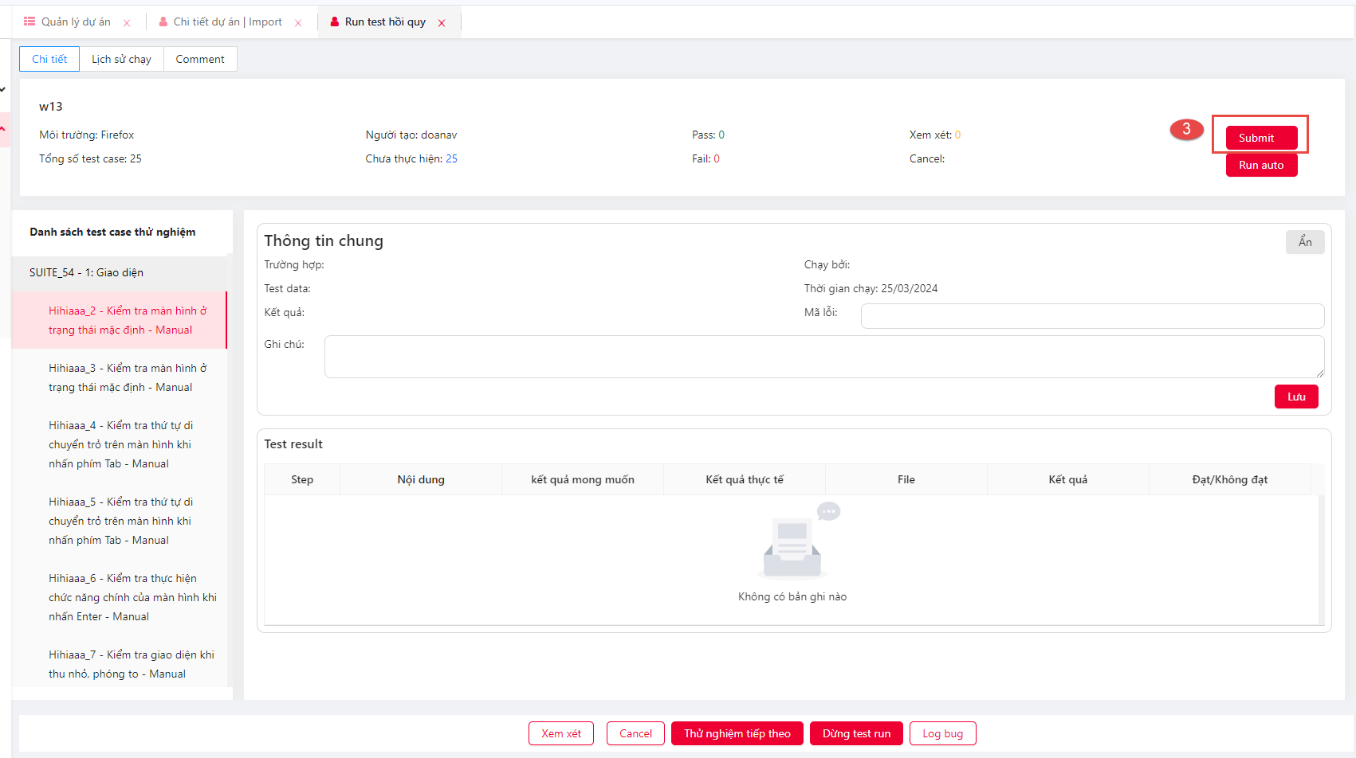

1. Nhấn thoát để đóng test run.

## Test suite common

* + 1. **Tìm kiếm, Xem test suite**
* NSD có thể tìm kiếm Test suite theo các bước sau:

1. NSD nhấn icon tìm kiếm  và nhập dữ liệu cần tìm kiếm tại ô tìm kiếm.
2. Hệ thống hiển thị kết quả tìm kiếm.

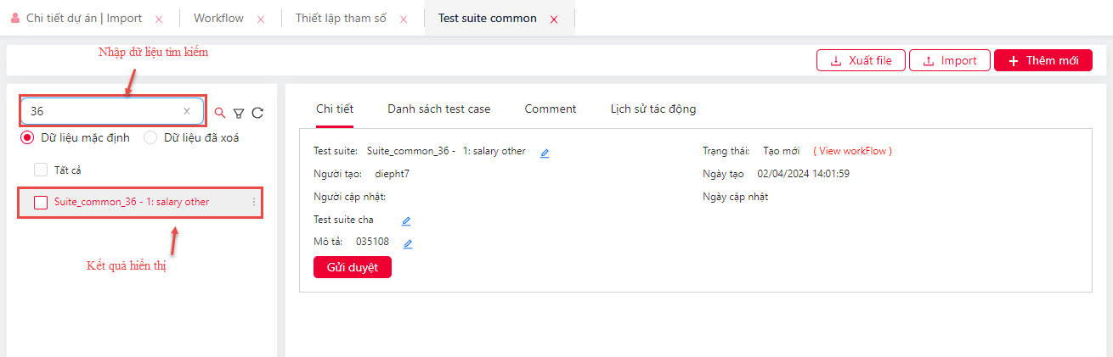

* NSD có thể xem chi tiết test suite theo các bước sau; NSD chọn 1 test suite cần xem:

+ Hệ thống hiển thị thông tin ở tab chi tiết bên phải.

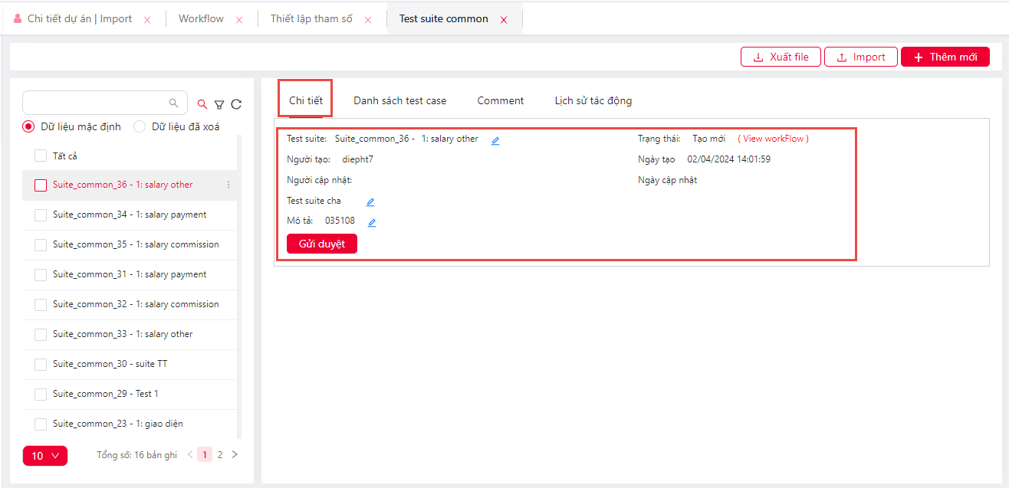

+ Danh sách test case có trong test suite.



+ Commnet: viết comment cho test suite.

+ Lịch sử tác động: Lịch sử tác động của người dùng lên test suite.

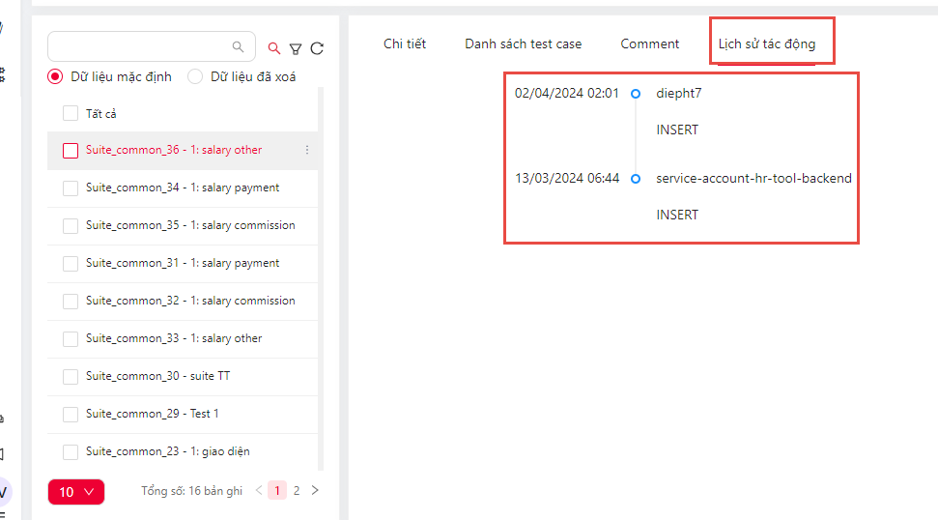

* + - 1. **Thêm mới test suite common**
* NSD có thể thêm mới test suite common theo các bước sau:

1. Tại màn hình Test suite common, NSD nhấn Thêm mới.

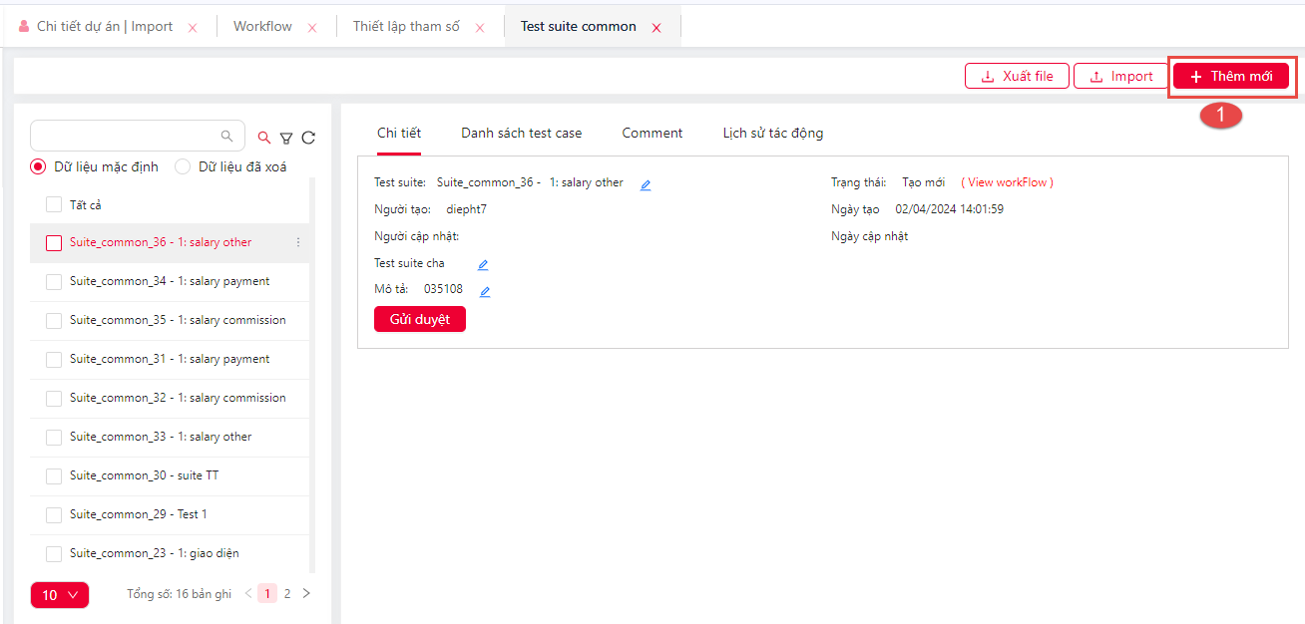

1. Hệ thống hiển thị màn hình Thêm mới, NSD cần nhập đầy đủ các trường bắt buộc gắn dấu (*).



+ NSD có thể gán test suite khi nhấn Chọn test suite.

+ Hệ thống hiển thị popup Gán test suite, NSD có thể chọn test suite con để gán vào test suite.

+ Sau khi chọn test suite, NSD nhấn Lưu lại để lưu.



+ NSD có thể gán test case vào test suite khi nhấn Chọn test case

+ Hệ thống hiển thị popup gán test suite, NSD có thể tích chọn test case. Sau khi chọn test case NSD nhấn Lưu lại để lưu thông tin.



1. Sau khi nhập đầy đủ các trường, NSD có thể nhấn Lưu để tạo mới Test suite.

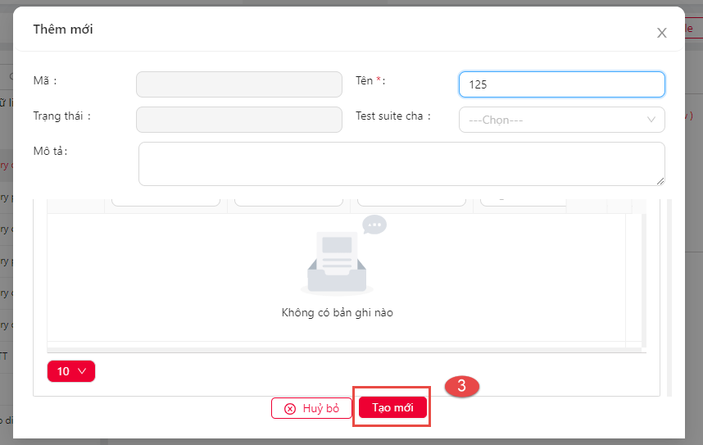

* + - 1. **Sửa test suite**
* Tuỳ theo cấu hình ở Workflow NSD có thể sửa Test suite theo các bước sau:

1. Tại màn hình test suite, NSD chọn 1 test suite cần sửa và nhấn icon 3 chấm, chọn cập nhật

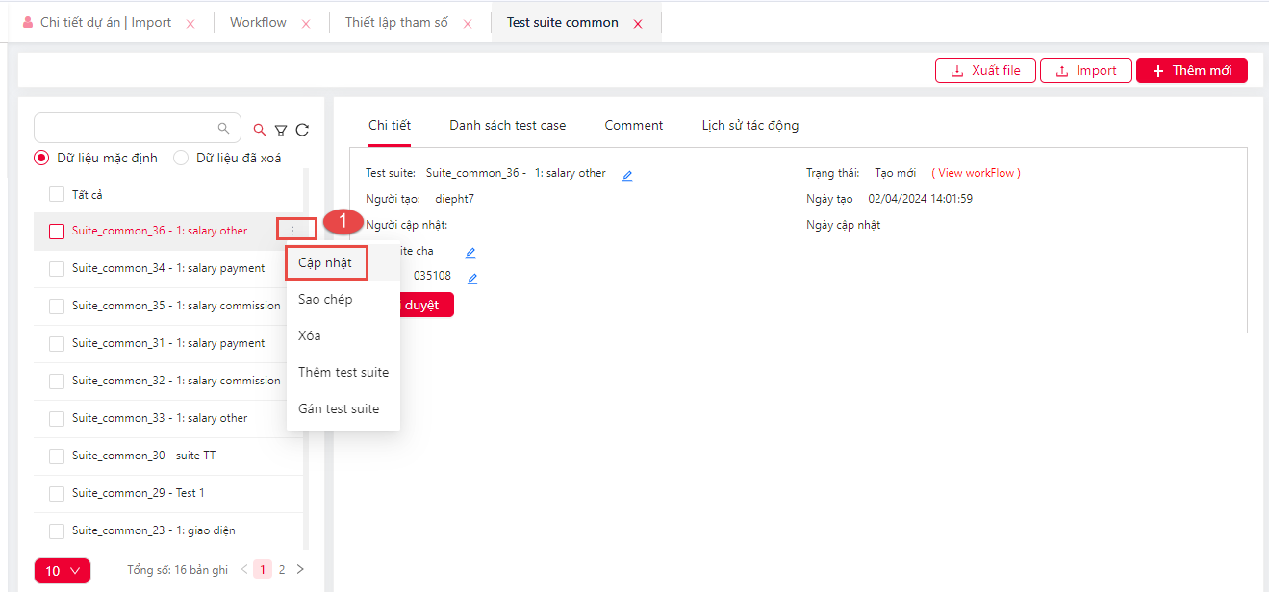

1. Hệ thống hiển thị popup Cập nhật, NSD có thể sửa thông tin tại các trường: Tên, Assignee, Mô tả, Test suite cha, Thêm xoá test suite con, test case tương tự như thêm mới Test suite.
2. Sau khi chỉnh sửa thông tin, NSD nhấn Hoàn thành để lưu thông tin cập nhật.



* + - 1. **Sao chép test suite**
* NSD có thể sao chép test suite theo các bước sau:

1. NSD chọn test suite cần sao chép, nhấn icon 3 chấm bên cạnh chọn sao chép.

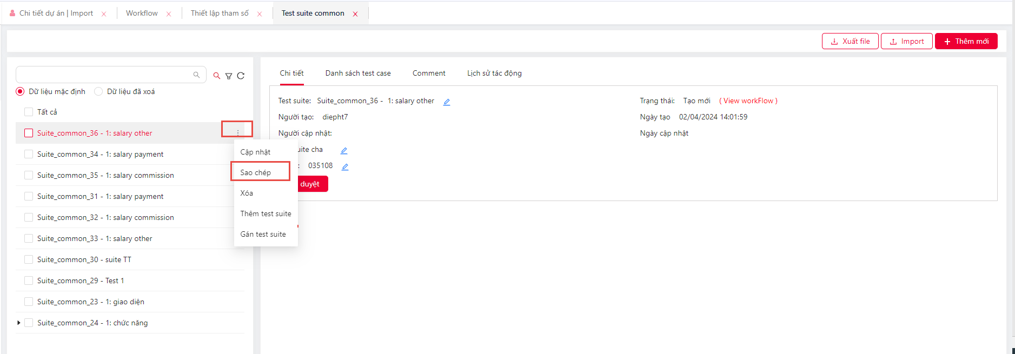

1. Hệ thống hiển thị popup Thêm mới, NSD nhập đầy đủ thông tin tại các trường, thêm test suite, test case tương tự như thêm mới test suite.
2. Sau khi điền đầy đủ thông tin NSD nhấn Lưu để lưu thông tin.



* + - 1. **Xoá test suite**
* NSD có thể xoá test suite tuỳ theo cầu hình trạng thái ở Workflow theo các bước sau:

1. NSD tích chọn test suite cần xoá và nhấn icon 3 chấm, chọn Xoá.

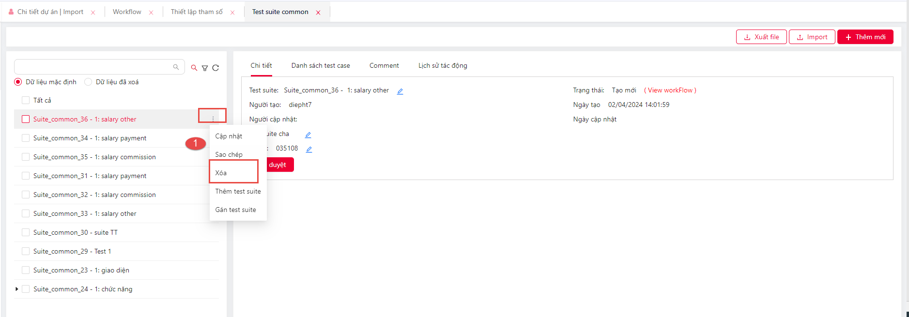

1. Hệ thống hiển thị popup thông báo Xác nhận xoá, NSD nhấn có để xác nhận xoá.



* NSD có thể khôi phục dữ liệu test suite đã xoá theo các bước sau:

1. Tại màn hình test suite, NSD nhấn radio button Dữ liệu đã xoá. Hệ thống hiển thị màn hình Danh sách test suite chứa các test suite đã xoá. Button Khôi phục mặc định disable khi chưa chọn bản ghi.

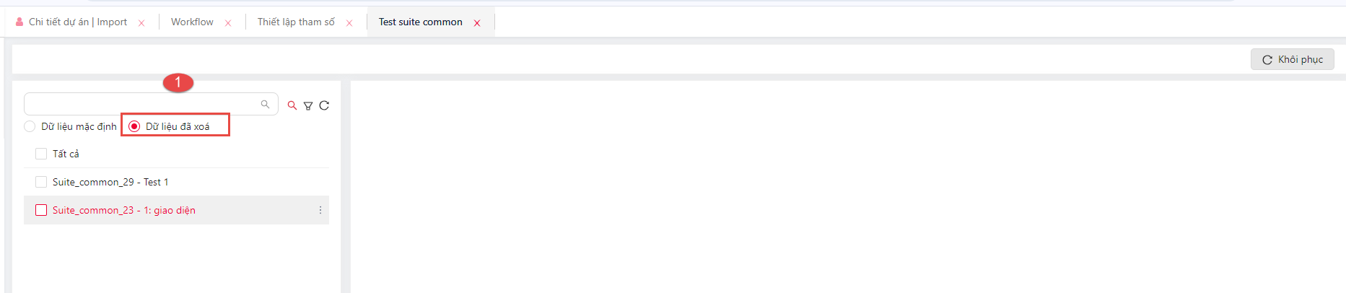

1. NSD tích chọn các test suite cần khôi phục.
2. Nhấn Button khôi phục, hệ thống báo Khôi phục dữ liệu thành công.

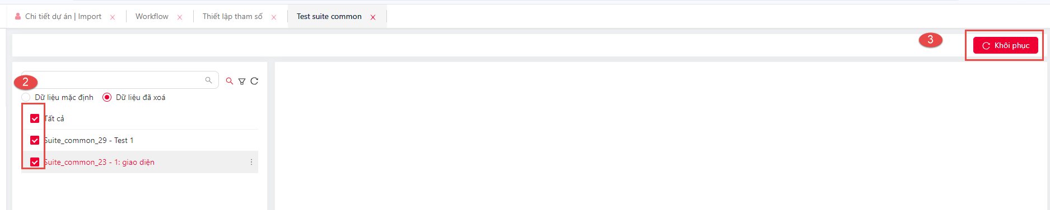

* + - 1. **Import test suite**
* NSD có thể import danh sách import file test case vào Test plan theo các bước sau:

1. Tại màn hình Test suite, NSD nhấn Button Import để thực hiện Import file.

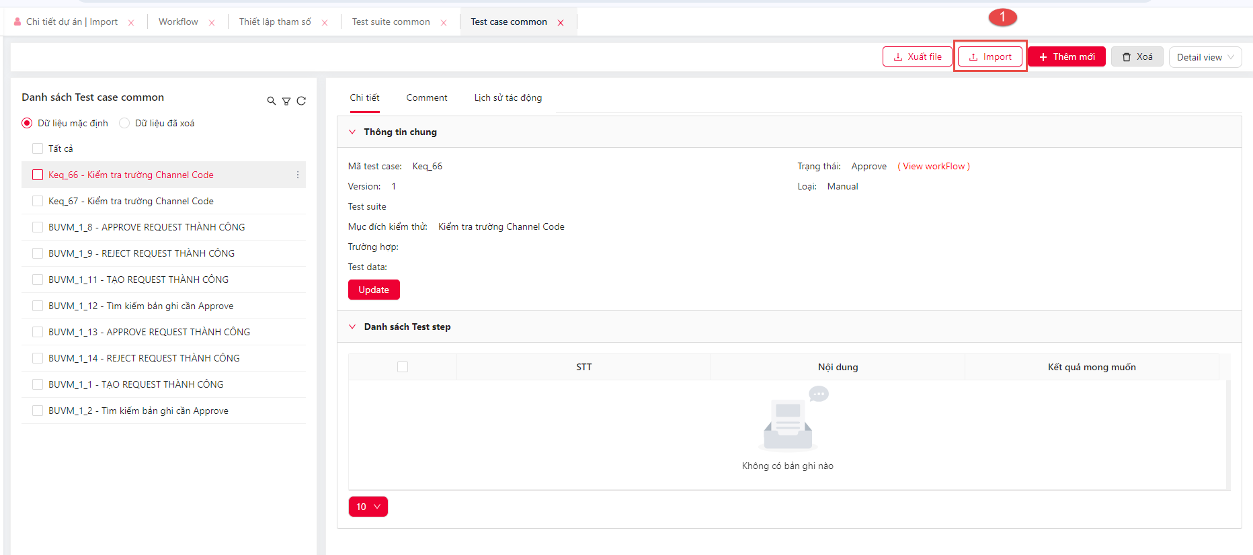

1. Hệ thống hiển thị popup Import, NSD có thể tải file mẫu về máy để chỉnh sửa, hoặc kéo thả file đúng định dạng lên để import.



1. Sau khi import file lên, hệ thống sẽ view dưới dạng excel, NSD có thể thêm sửa xoá file ngay trên hệ thống. NSD nhấn lưu để import file lên hệ thống.

+ NSD cần nhập mã của test plan muốn import file, level của từng mục ứng với từng test suite





* + - 1. **Xuất file test suite**
* NSD có thể tải file test suite về máy theo các bước sau:

1. Tại màn hình Test suite, NSD nhấn button Xuất file.



1. Hệ thống sẽ tự động tải file về máy, NSD chọn nơi cần lưu và nhấn Save.

## Test case common.

* + 1. **Tìm kiếm. Xem danh sách test case common**
* NSD có thể tìm kiếm test case theo các bước sau:

1. Tại màn hình Test case, NSD nhấn icon Tìm kiếm và nhập dữ liệu tìm kiếm vào ô tìm kiếm.
2. Hệ thống hiển thị danh sách các test case phù hợp với yêu cầu tìm kiếm

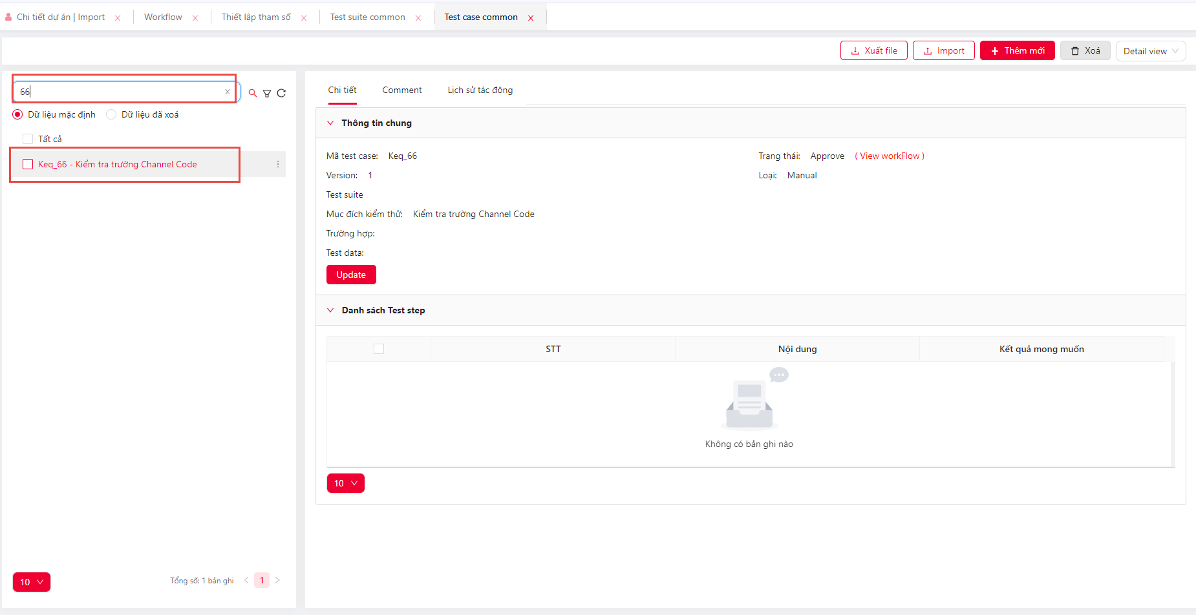

* NSD có thể xem chi tiết từng test case theo các bước sau:

1. Tại danh sách test case, NSD nhấn chọn 1 test case cần xem.
2. Hệ thống hiển thị thông tin chi tiết ở Tab bên phải. NSD có thể xem các phần như Thông tin chung, Các bước của test case. NSD có thể tạo, xem Comment khi nhấn vào tab Comment, xem lịch sử tác động.

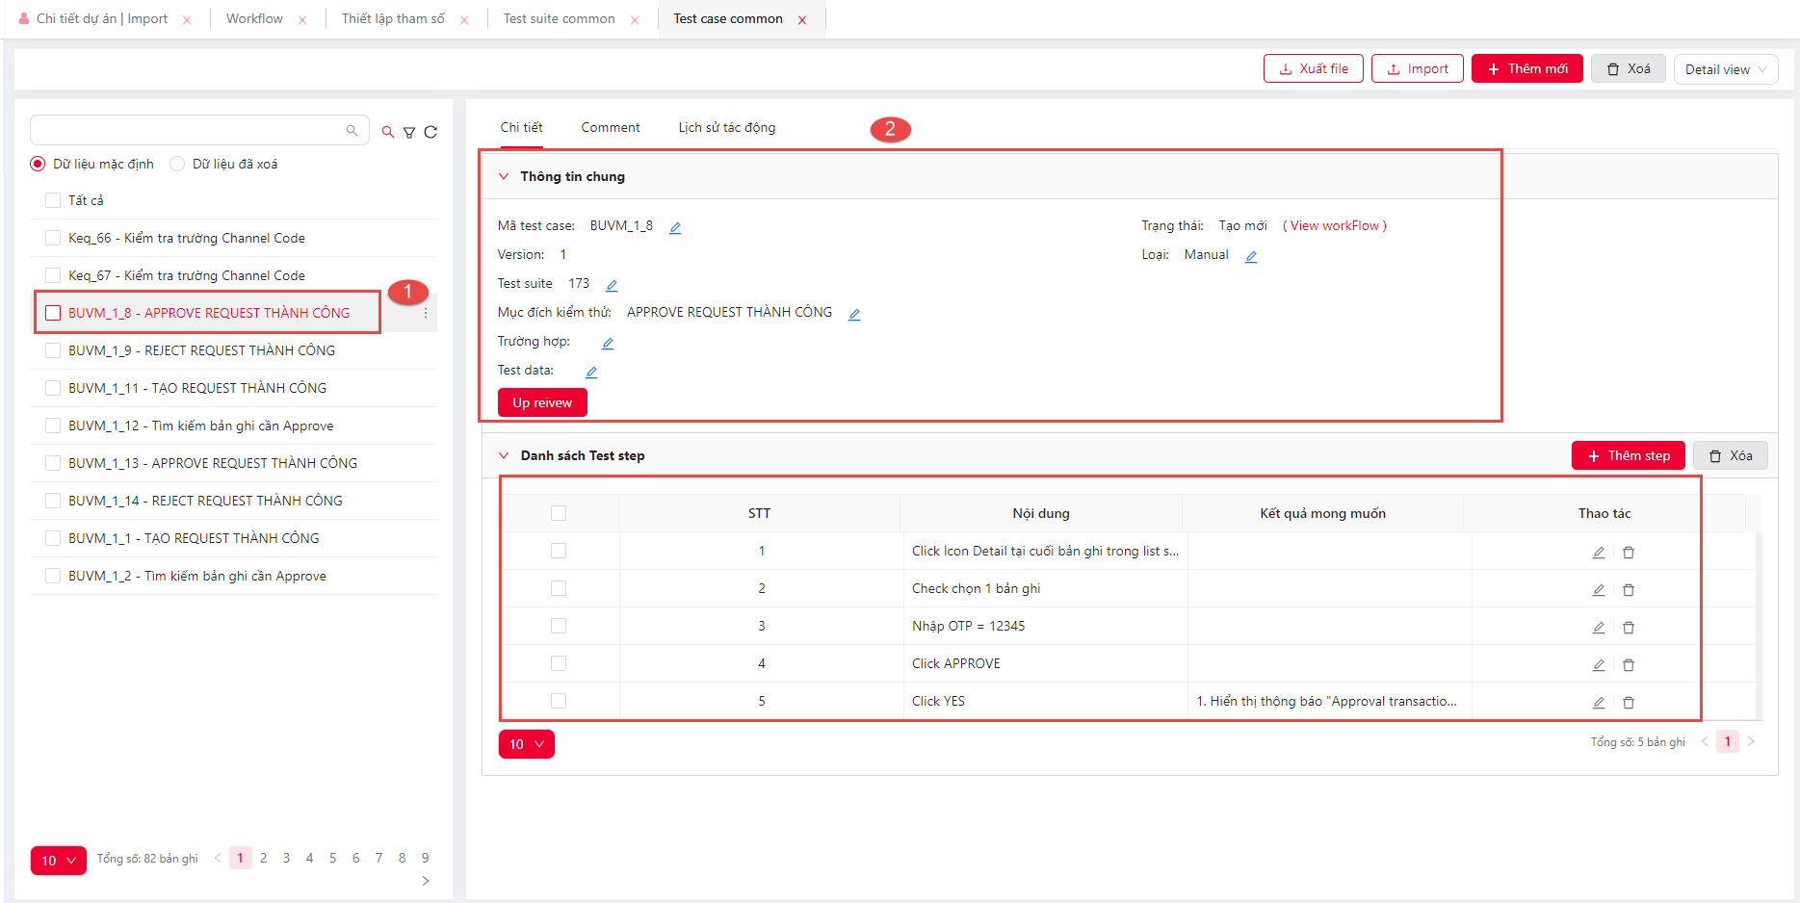



* + - 1. **Thêm mới test case**
* NSD có thể thêm mới test case theo các bước sau:

1. Tại màn hình test case, NSD nhân Thêm mới.

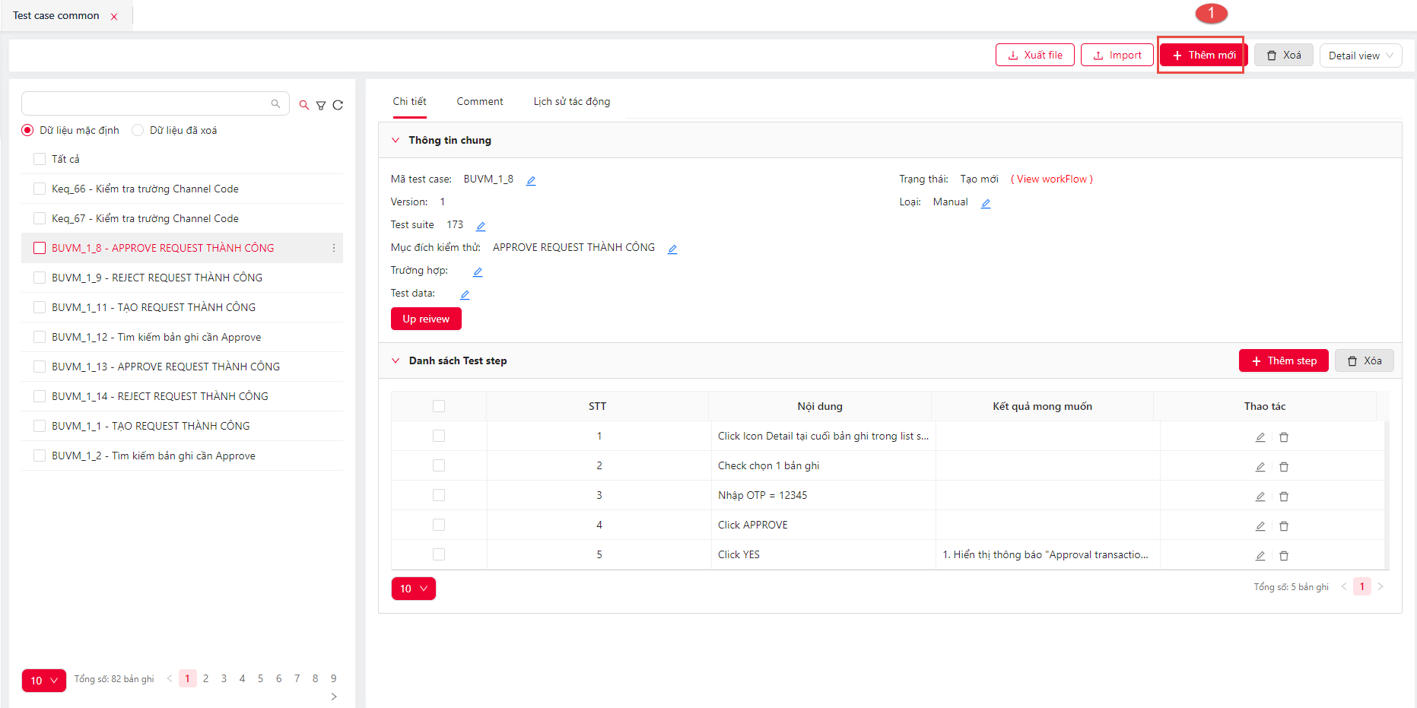

1. Hệ thống hiển thị popup Thêm mới test case, NSD cần điền đầy đủ các trường có gắn dấu (*) như: Mã, Mục đích kiểm thử, Nội dung.
2. Sau khi điền đầy đủ các nội dung, NSD nhấn Tạo mới để tạo mới test case.



* NSD cũng có thể thêm mới các test case common theo các bước sau:

1. NSD nhấn Test case common



1. Hệ thống hiển thị Danh sách test case common, NSD có thể tích chọn các test case để thêm.
2. Sau khi tích chọn, NSD nhấn lưu lại.



* + - 1. **Cập nhật test case**
* Tuỳ vào cấu hình ở Workflow và trạng thái hiện tại của NSD có thể cập nhật test case theo 2 cách:
* *Cách 1: Cập nhật và thay đổi trạng thái của Workflow*.

1. NSD chọn test case có thể cập nhật, nhấn icon 3 chấm và chọn Cập nhật.

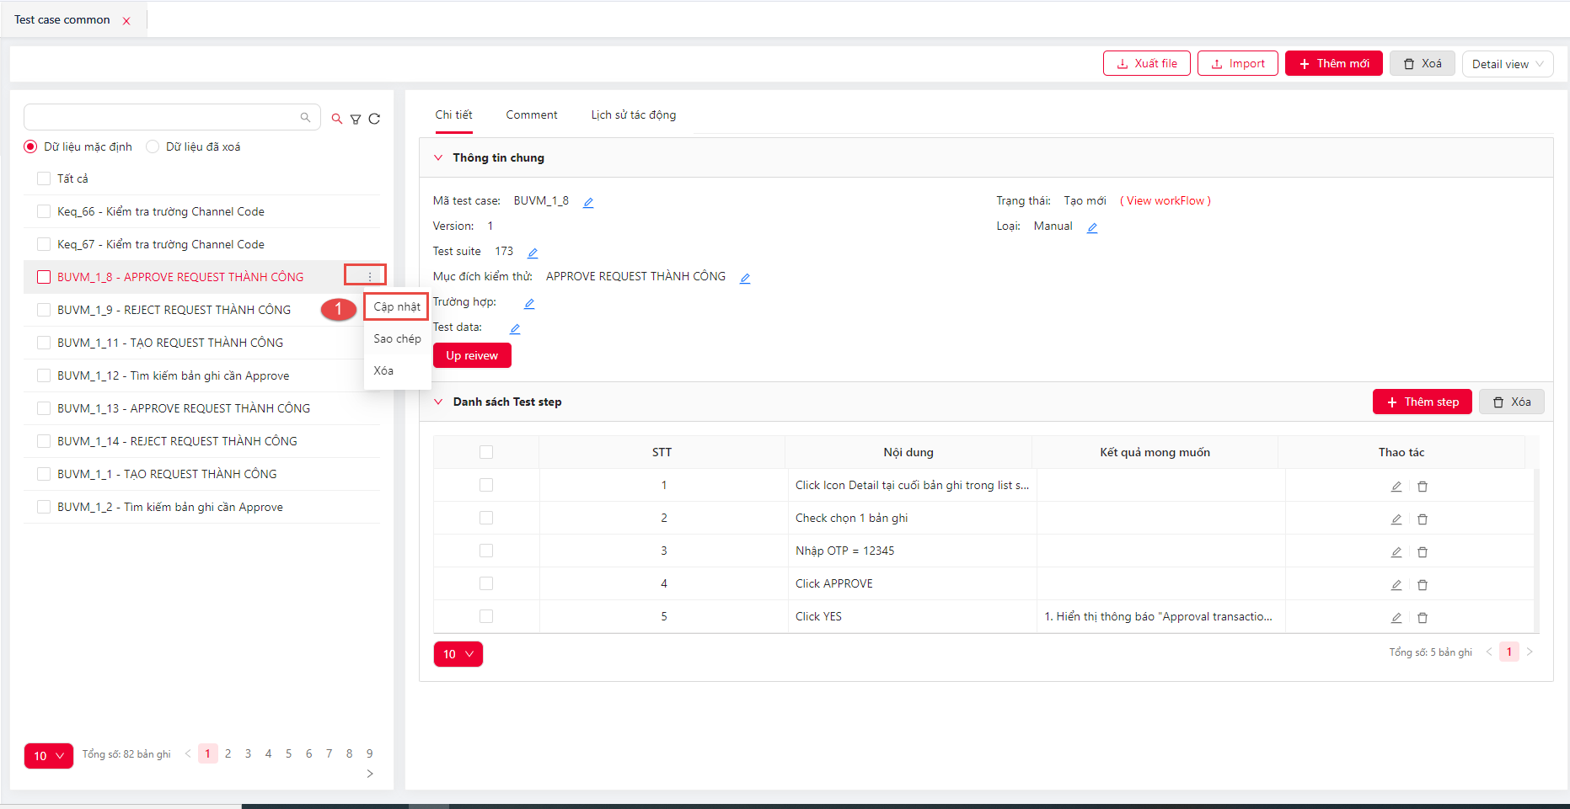

1. Hệ thống hiển thị màn hình Cập nhật test case, NSD có thể cập nhật tại các trường, thêm bước cho test case.
2. Sau khi cập nhật thông tin, NSD nhấn Button để chuyển trạng thái và lưu thông tin cập nhật.



* *Cách 2: Cập nhật và không thay đổi trạng thái của test case*

1. NSD chọn 1 test case cần cập nhật, tại tab Chi tiết, nhấn icon chỉnh sửa,
2. Hệ thống hiển thị ô cho phép NSD sửa từng trường, NSD sau khi sửa nhấn icon để Lưu.

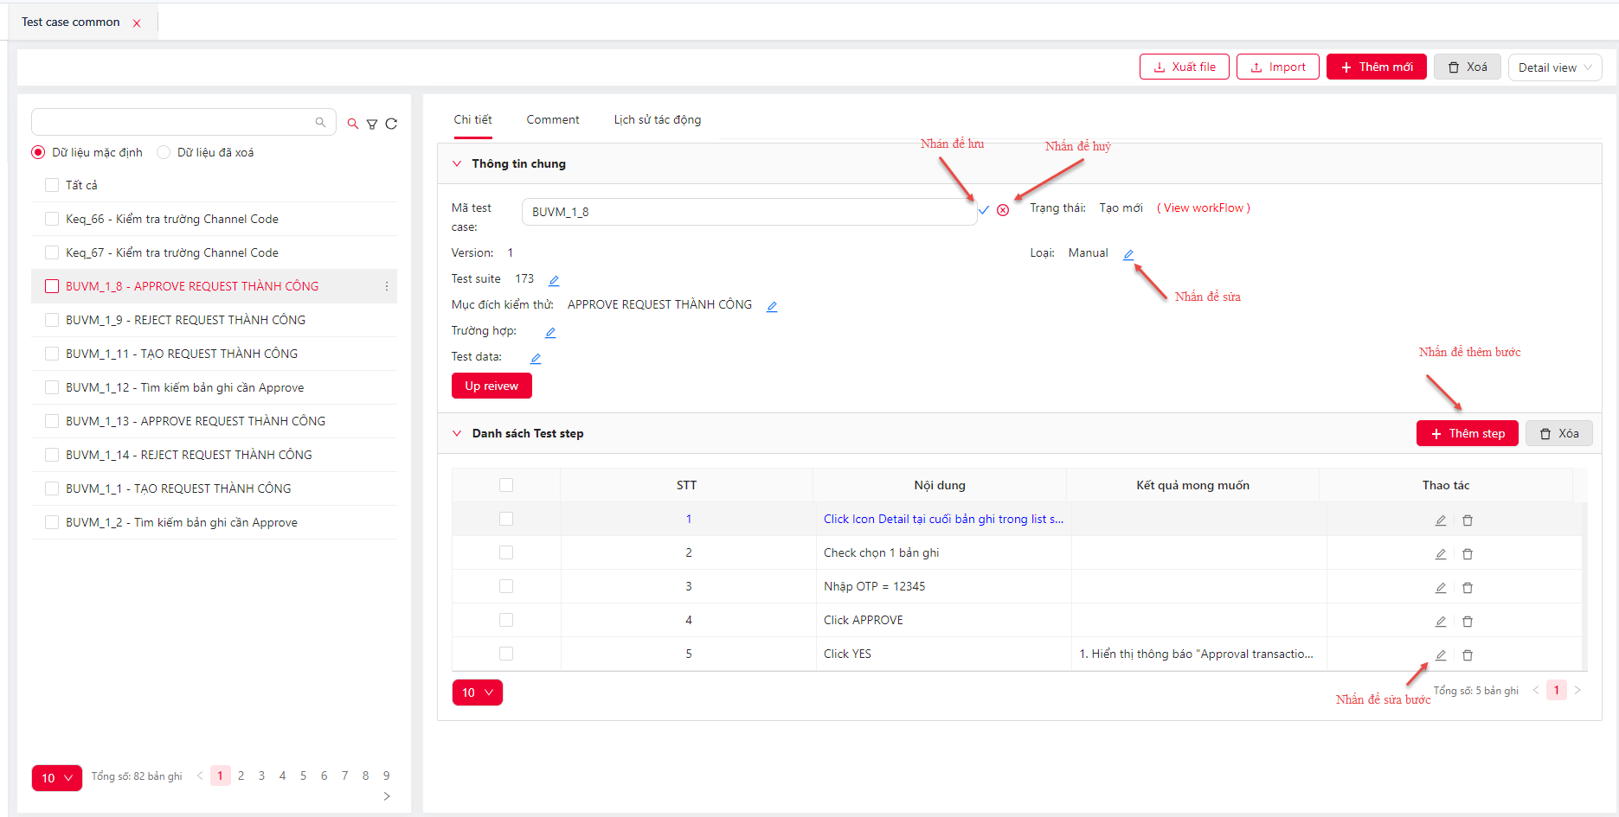

* + - 1. **Xoá test case**
* NSD có thể xoá 1 hoặc nhiều test case theo các bước sau:

1. NSD có thể tích chọn 1 hoặc nhiều test case cần xoá
2. NSD nhấn Xoá

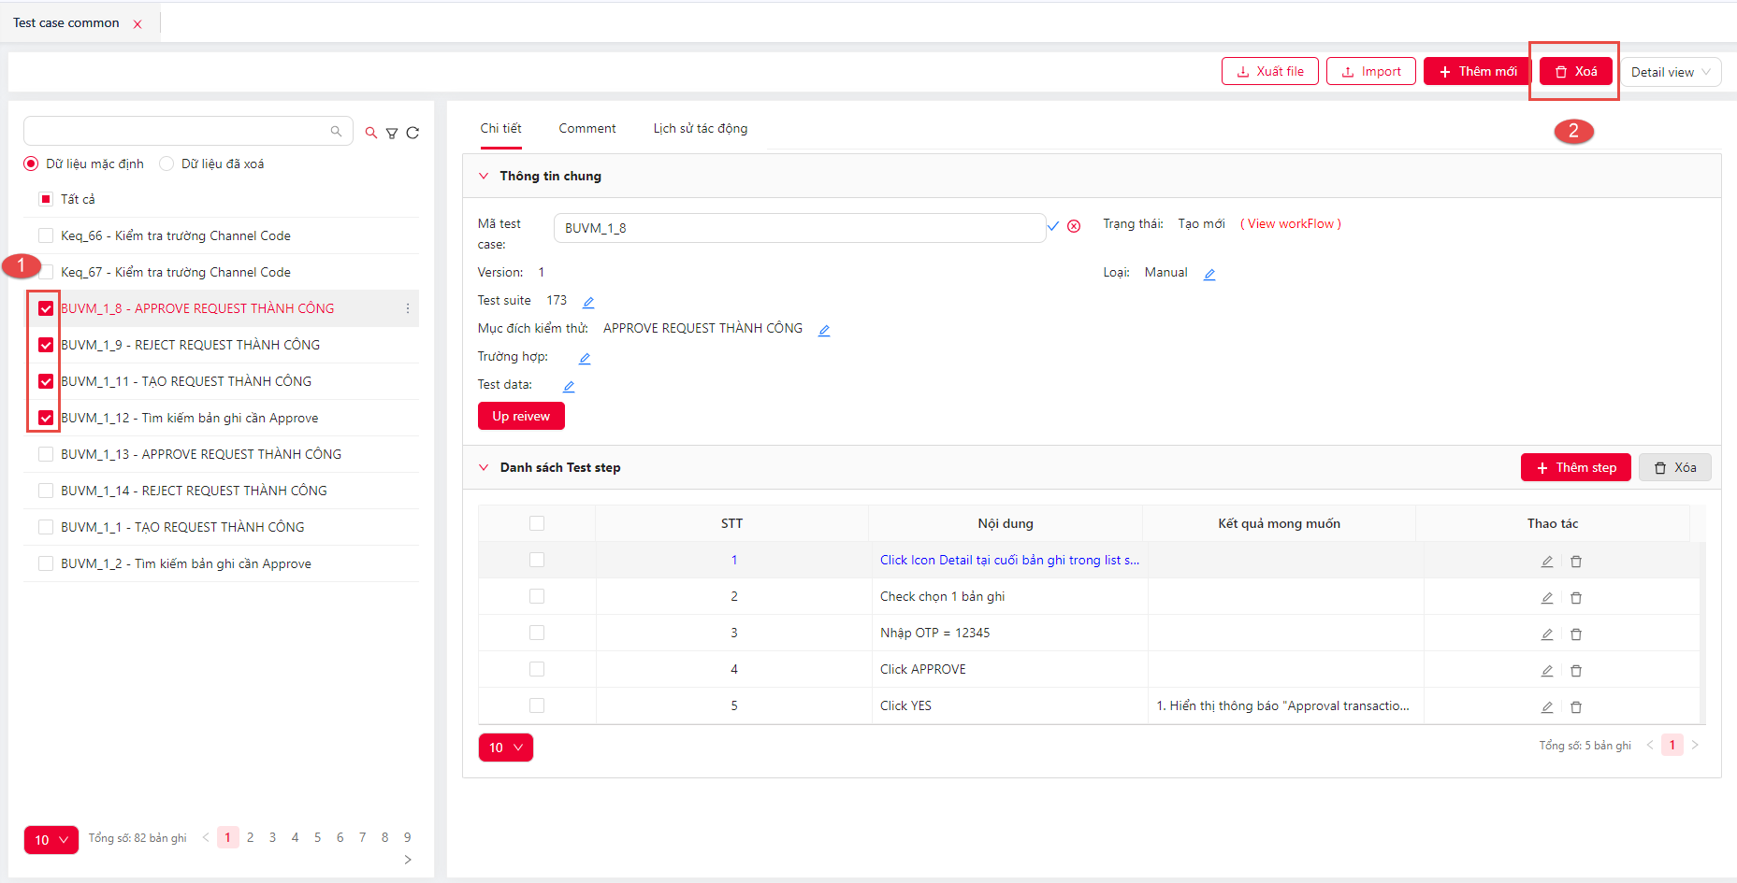

1. Hệ thống hiển thị popup xác nhận xoá, NSD nhấn xoá để xoá.

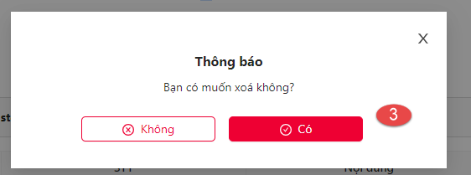

* Các test case sau khi xoá sẽ đc hiển thị ở tab Dữ liệu đã xoá, NSD có thể khôi phục dữ liệu này theo các bước sau:

1. Tại màn hình test case, NSD nhấn radio button Dữ liệu đã xoá. Hệ thống hiển thị màn hình Danh sách test case chứa các test suite đã xoá. Button Khôi phục mặc định disable khi chưa chọn bản ghi.
2. NSD tích chọn các test case cần khôi phục.
3. Nhấn Button khôi phục, hệ thống báo Khôi phục dữ liệu thành công.

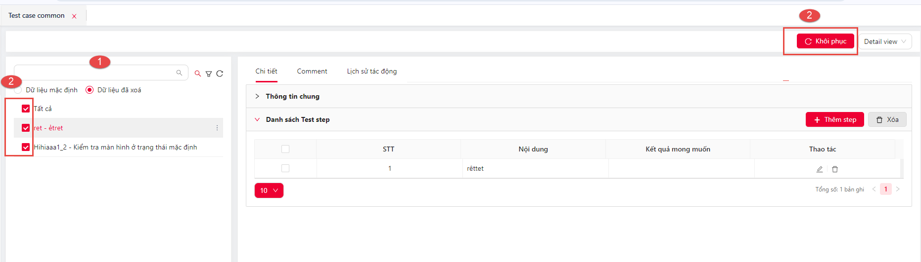

* + - 1. **Xuất file test case**
* NSD có thể tải file excel test case về máy theo các bước sau:

1. Tại màn hình Danh sách Test case, NSD nhân Xuất file
2. Hệ thống sẽ tải file test case về máy dạng excel.

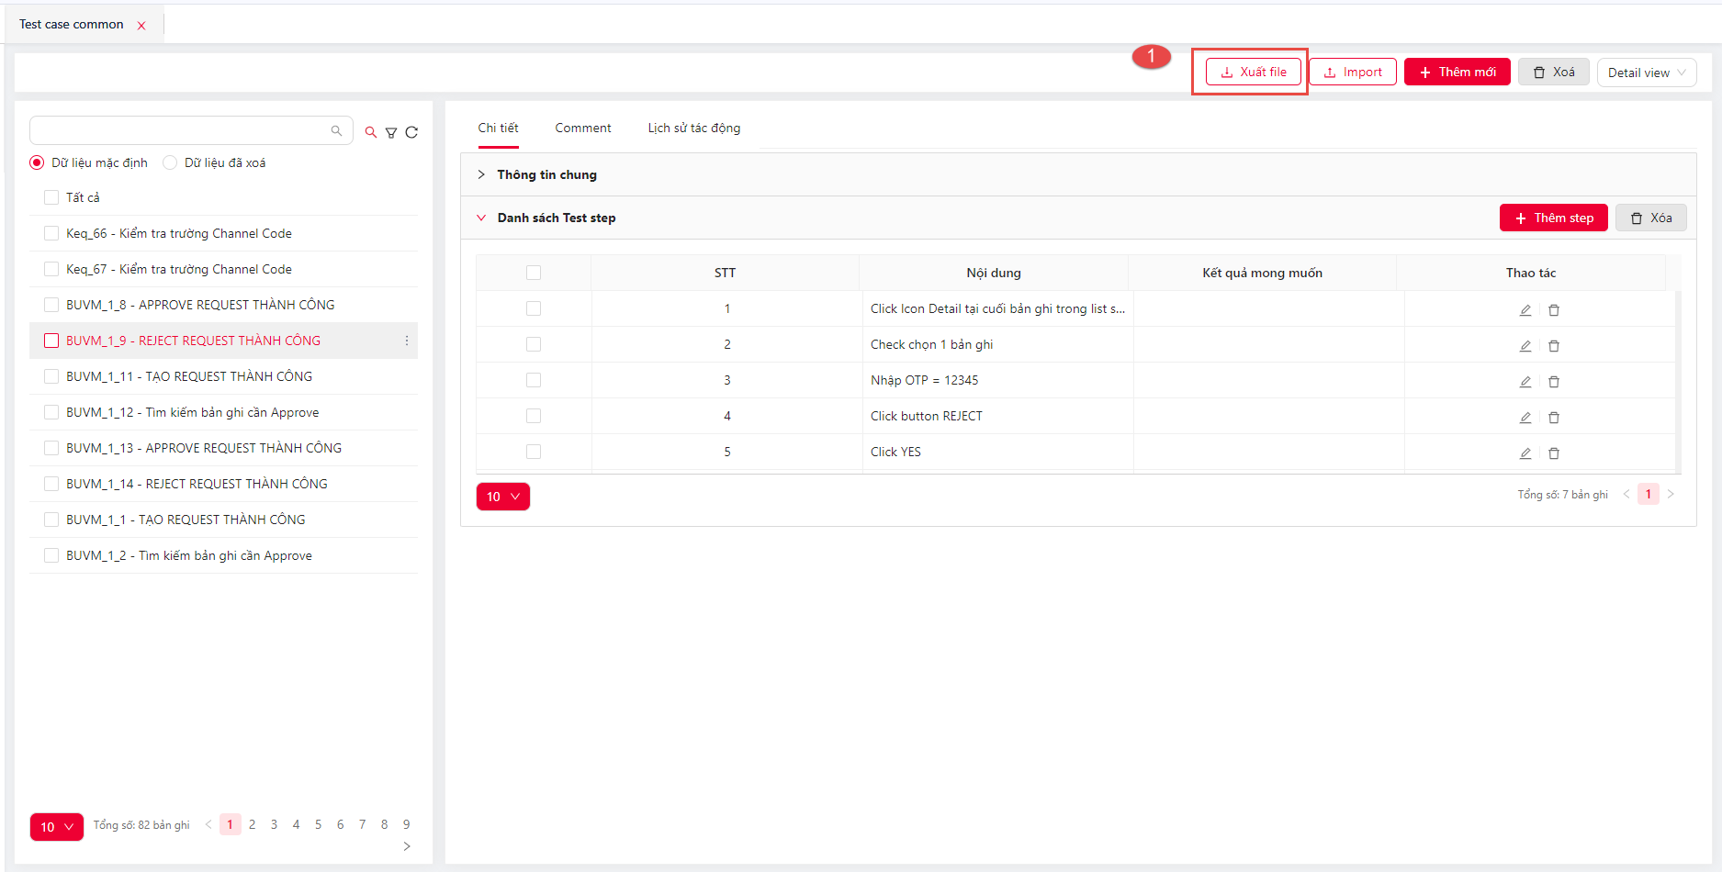

* + - 1. **Import file test case**
* NSD có thể import test case theo các bước sau:

1. Tại màn hình Danh sách test case, NSD nhấn Button Import để thực hiện Import file.

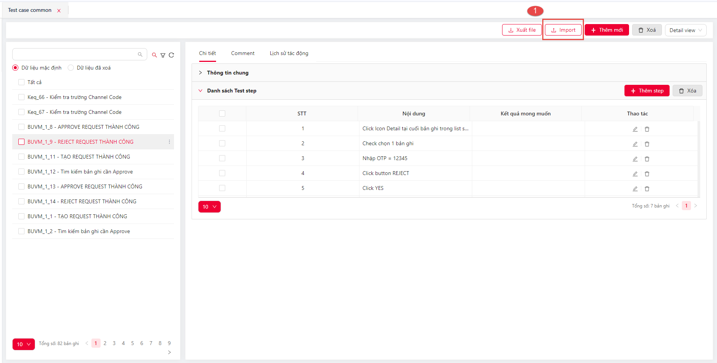

1. Hệ thống hiển thị popup Import, NSD có thể tải file mẫu về máy để chỉnh sửa, hoặc kéo thả file đúng định dạng lên để import.



1. Sau khi import file lên, hệ thống sẽ view dưới dạng excel, NSD có thể thêm sửa xoá file ngay trên hệ thống. NSD nhấn lưu để import file lên hệ thống.

+ NSD cần nhập mã của test plan muốn import file, level của từng mục ứng với từng test suite



## Workflow

* Màn hình này cho phép NSD cấu hình luồng chạy, duyệt của phần quản lí dự án như: Sprint, test plan, Test suite,…
* Tại màn hình chính, NSD chọn Menu >> Setting >> Workflow.

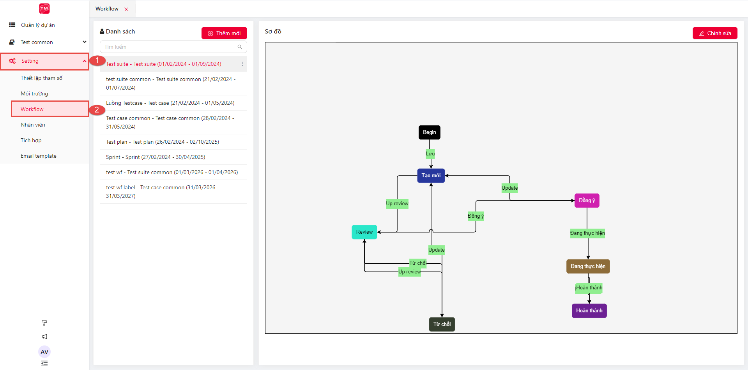

* + 1. **Tìm kiếm, Xem danh Workflow**
* NSD có thể tìm kiếm Worflow theo các cách sau:

1. Tại màn hình Danh sách, NSD chọn ô tìm kiếm và nhập từ khoá cần tìm kiếm.
2. Hệ thống hiển thị thông tin thích hợp với NSD nhập.

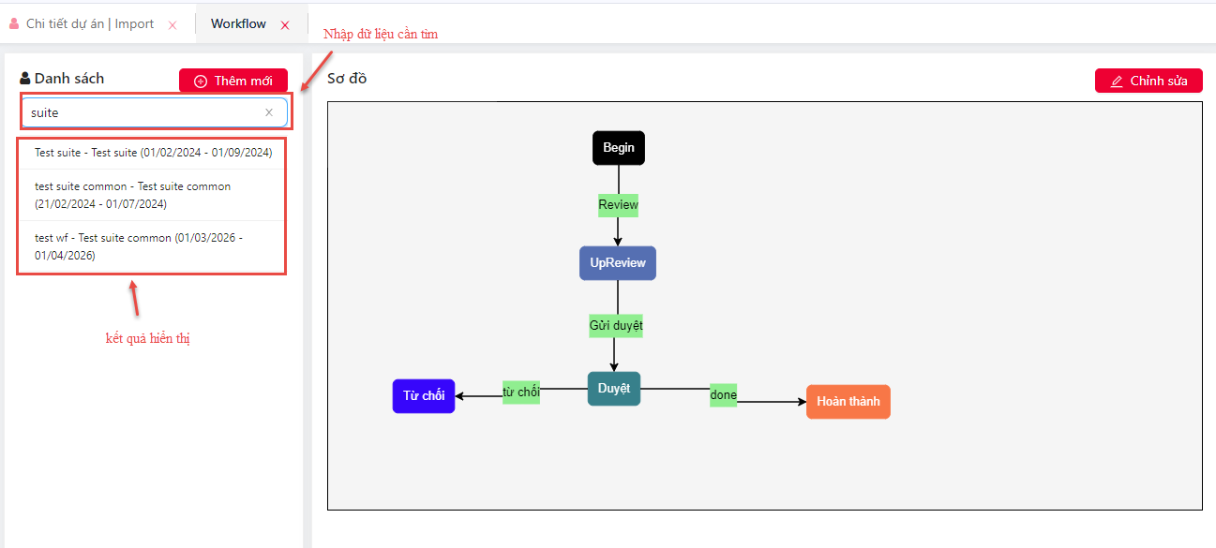

* + 1. **Thêm mới Workflow**
* NSD có thể thêm mới Workflow theo các bước sau:

1. Tại màn hình Danh sách, NSD nhấn Thêm mới.

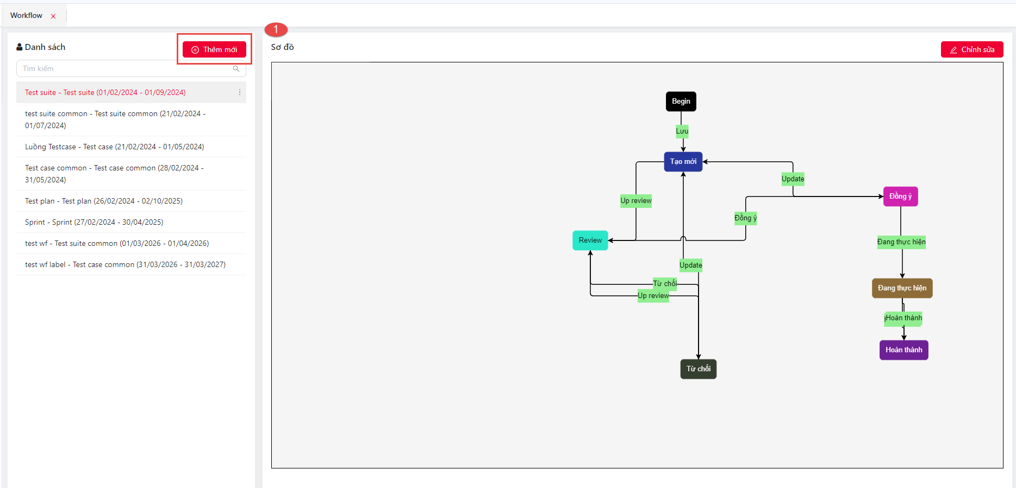

1. Hệ thống hiển popup Thêm mới Workflow, NSD cần nhập các trường bắt buộc có gắn dấu (*) như: Tên, Loại yêu cầu, Ngày bắt đầu, Ngày kết thúc.
2. Sau khi NSD nhập đầy đủ thông tin nhấn Lưu lại

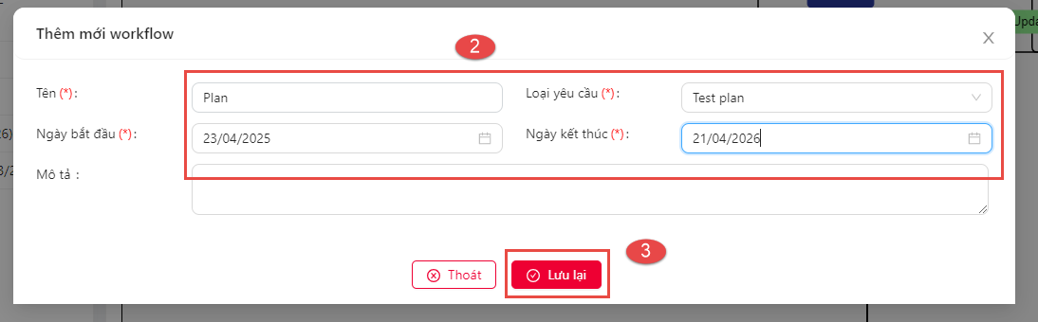

* ***Lưu ý: Với mỗi loại yêu cầu trùng nhau không thể tạo trong cùng khoảng thời gian.***

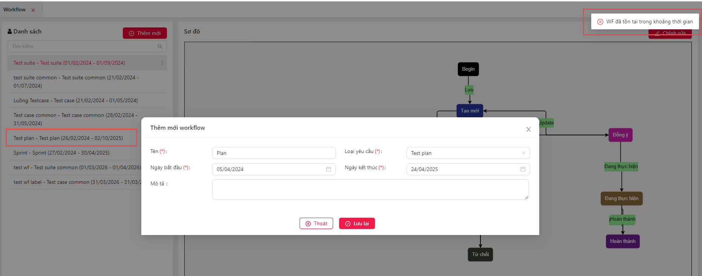

* *Thêm mới các trạng thái của Workflow.*

1. Tại màn hình Danh sách, NSD chọn 1 Workflow cần thêm mới trạng thái và nhấn chỉnh sửa.
2. Hệ thống hiển thị tab Sơ đồ, NSD nhấn Thêm mới trạng thái.

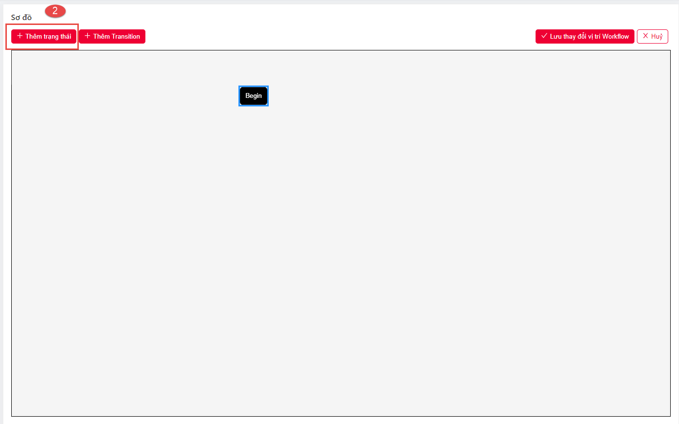

1. Hệ thống hiển thị popup Thêm mới trạng thái, NSD cần điển đầy đủ thông tin tại các trường gắn dấu (*) như: Tên trạng thái, phân loại.

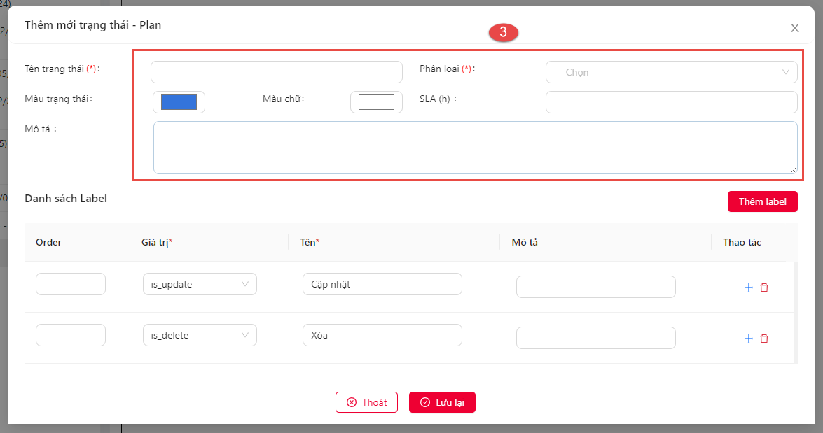

+ NSD có thể tuỳ chỉnh màu của các trạng thái, màu chữ

+ Khi NSD nhấn Thêm label, có thể thêm các hành động ở trạng thái đó như: tạo test run, xoá, cập nhât, sửa, assign. Cần cấu hình label để có thể thực hiện các hành động trên.

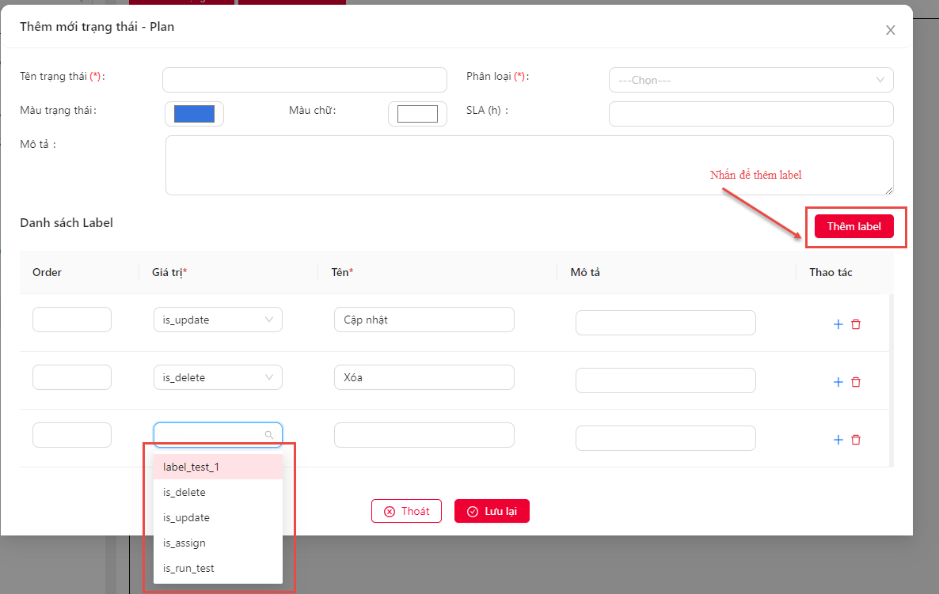

1. Sau khi nhập đầy đủ các trường, NSD nhấn Lưu lại.

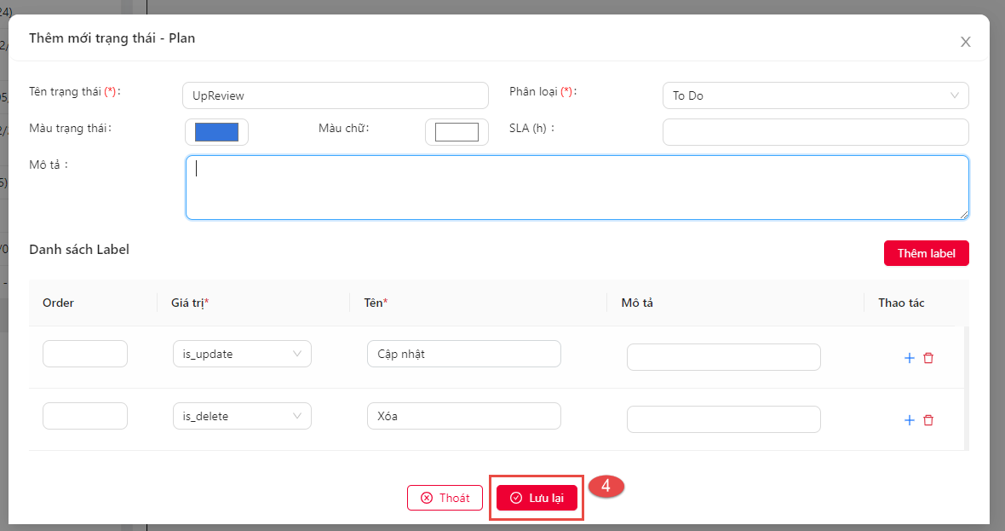

* *Thêm transition: Cho phép NSD vẽ luồng chạy của quy trình từ các trạng thái vừa thêm.*

1. Tại màn hình Sơ đồ, NSD nhấn Thêm mới Transition.

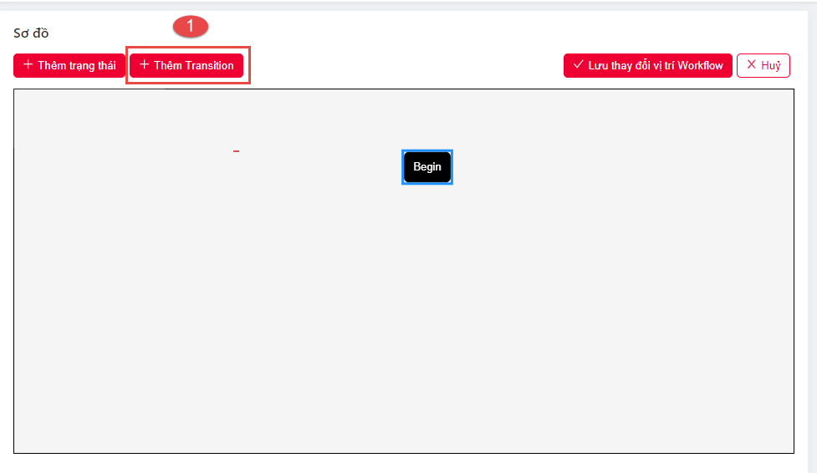

1. Hệ thống hiển thị màn hình Thêm mới Transition, NSD có cần điền các trường bắt buộc (*): Từ trạng thái, Đến trạng thái, Tên, Mô tả.
2. Sau khi điền đầy đủ thông tin, NSD nhấn Lưu lại.

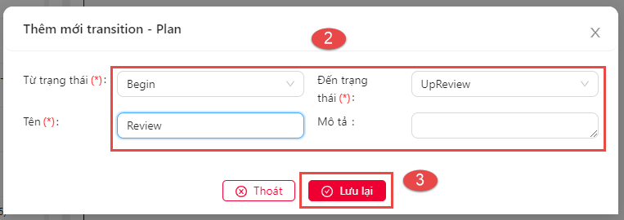

1. Sau khi vẽ thành công luồn Workflow được hiển thị, NSD nhấn Lưu thay đổi vị trí Workflow để lưu.

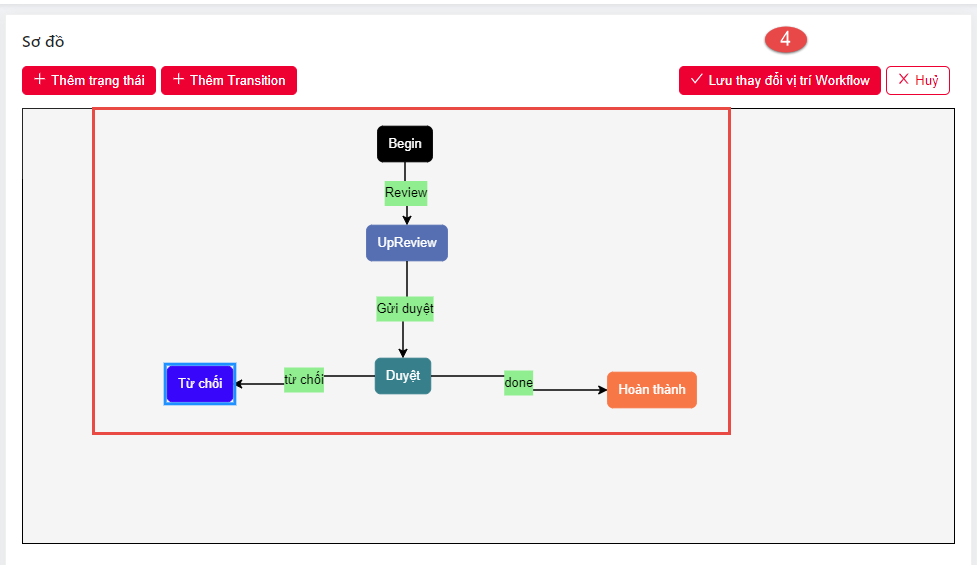

* NSD có thể cấu hình cho trạng thái của Transition theo các bước sau:

1. NSD chọn 1 transition và nhấn đúp chuột

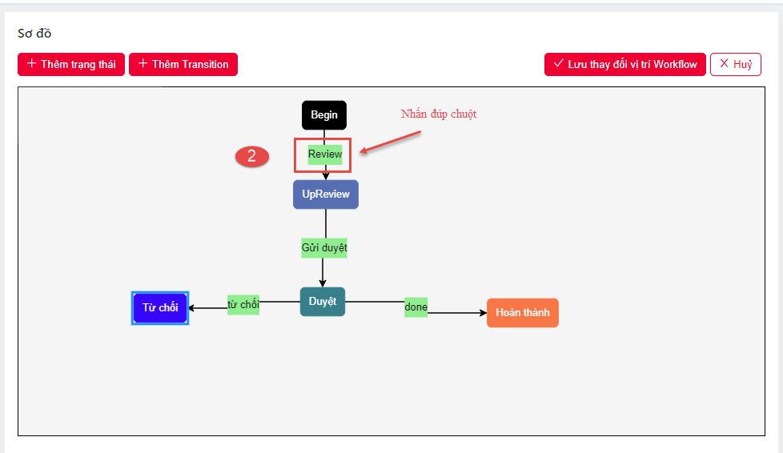

1. Hệ thống hiển thị popup Chỉnh sửa transition.

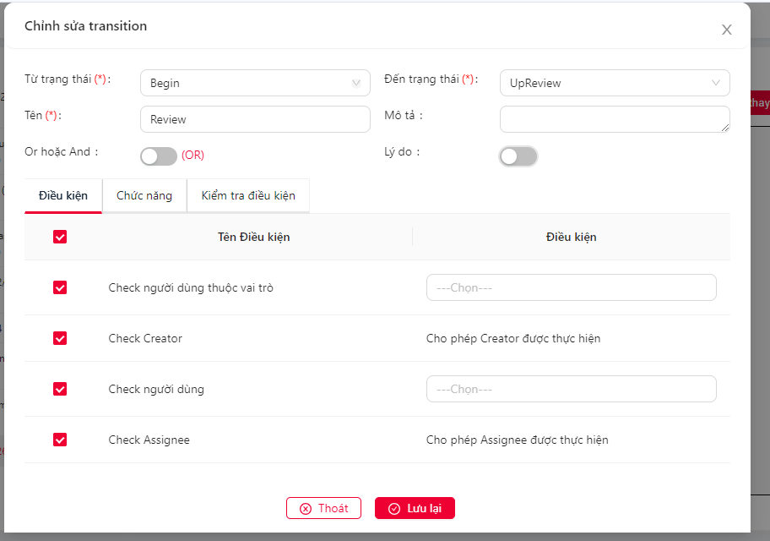

* Tab Điều kiện: Cho phép cấu hình người được thực hiện các trạng thái của Workflow.

+ And of OR: Khi chọn And, NSD cần thoả mã đủ các điền kiện để thực hiện thay đổi trạng thái của Workflow. Khi chọn OR, NSD chỉ cần thoả mãn 1 trong các điều kiện được chọn để thay đổi trạng thái của Workflow.

+ Lý do: Khi thực hiện thay đổi trạng thái của Workflow, hệ thống sẽ hiển thị popup để nhập Lí do.

+ Check người dùng thuộc vai trò: Cho phép người thược role đc chọn có thể thực hiện như: Dev, Test, BA, …

+ Check Creator: Cho phép người tạo thực hiện duyệt yêu cầu.

+ Check người dùng: Cho phép chỉ định người cụ thể để thực hiện yêu cầu.

+ Check Assignee: Cho phép người được assigne thực hiên yêu cầu.

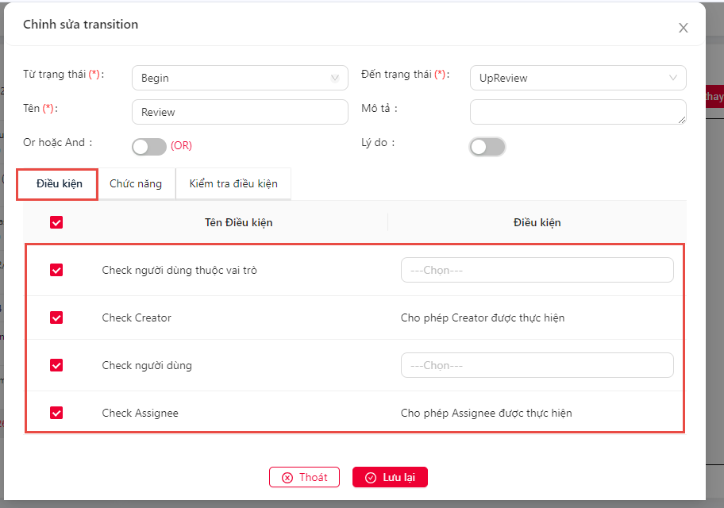

* Tab chức năng: Cho phép NSD cấu hình các chức năng như gửi noti hoặc chọn email được cấu hình sẵn để gửi.

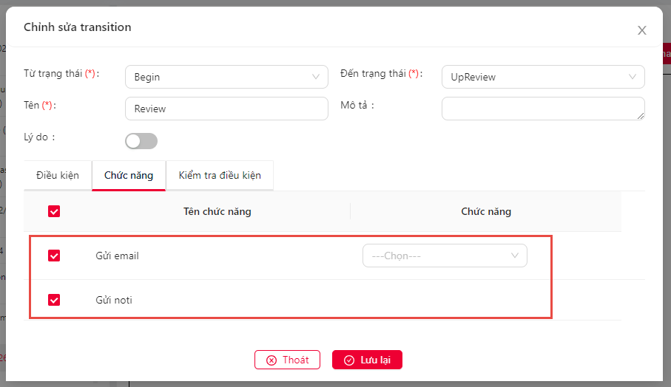

1. Sau khi cấu hình xong, NSD nhấn Lưu lại để lưu.

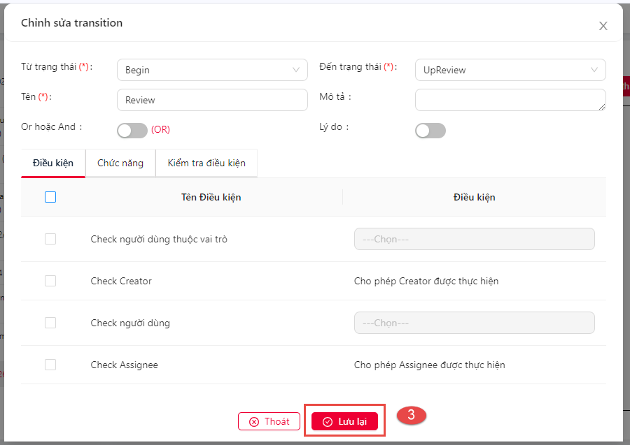

* + 1. **Cập nhật trạng thái của Workflow**
* NSD có thể cập nhật trạng thái Transition của Workflow theo các bước sau:

1. Tại màn hình Sơ đồ, NSD chọn 1 Workflow cần cấu hình và nhấn Chỉnh sửa.

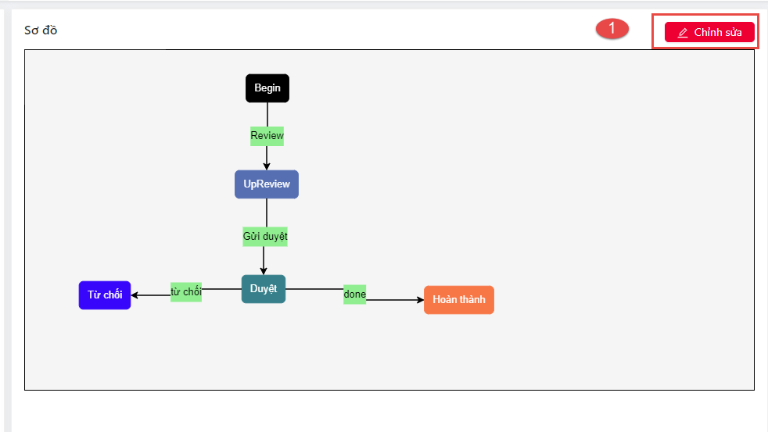

1. NSD chọn 1 tên trạng thái và nhấn đúp chuột.



1. Hệ thống hiển thị popup Chỉnh sửa Transition, NSDcos thể sửa tại các trường bát buộc như: Từ trạng thái, Đến trạng thái, Tên.

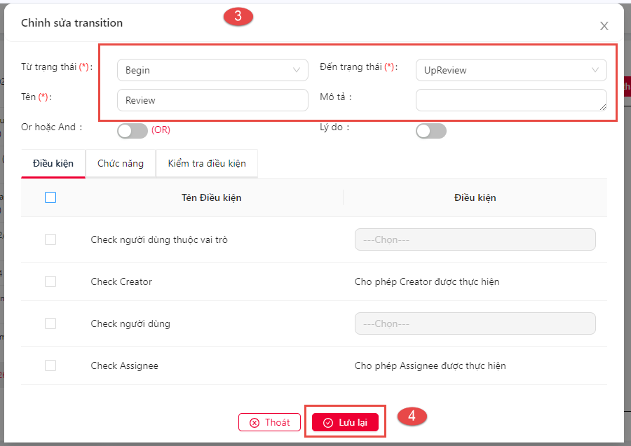

1. Sau khi thay đổi yêu cầu, NSD nhấn lưu lại để lưu.
   * 1. Xoá Workflow

* NSD có thể xoá Workflow theo các bước sau:

1. NSD chọn 1 Workflow cần xoá, nhấn icon 3 chấm và chọn Xoá.

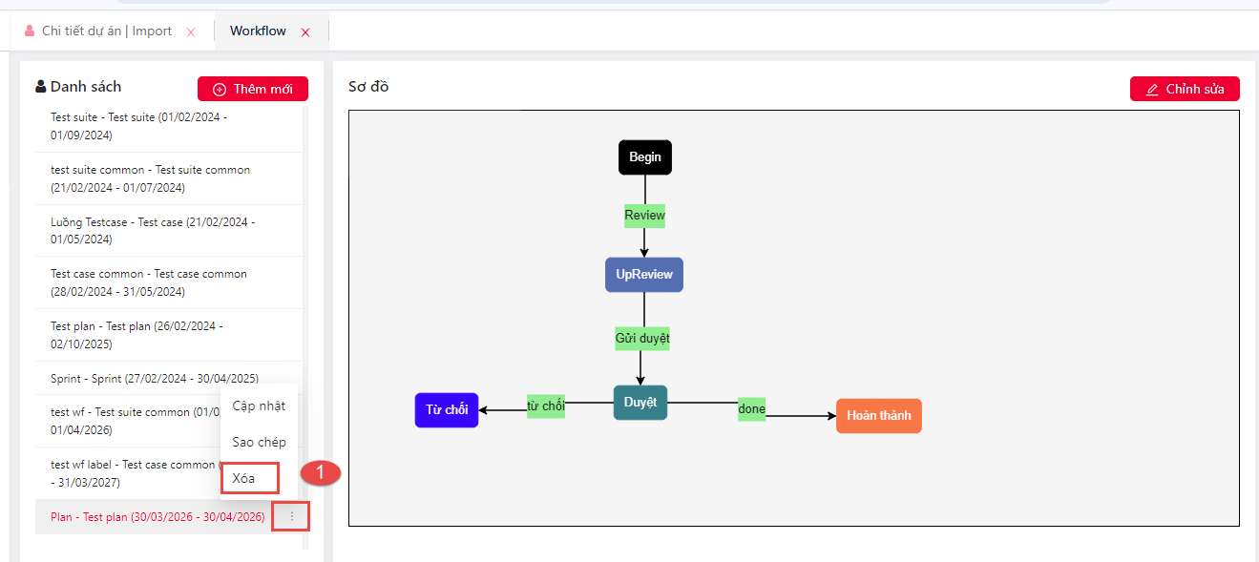

1. Hệ thống hiển thị Popup Xác nhận xoá, NSD nhấn xoá.

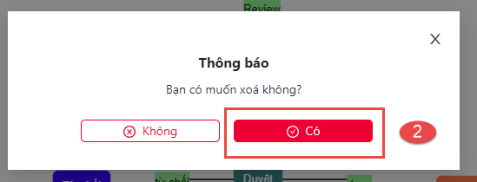

## Thiết lập tham số

* Tại màn hình trang chủ, NSD chon Menu >> Setting >> Thiết lập tham số

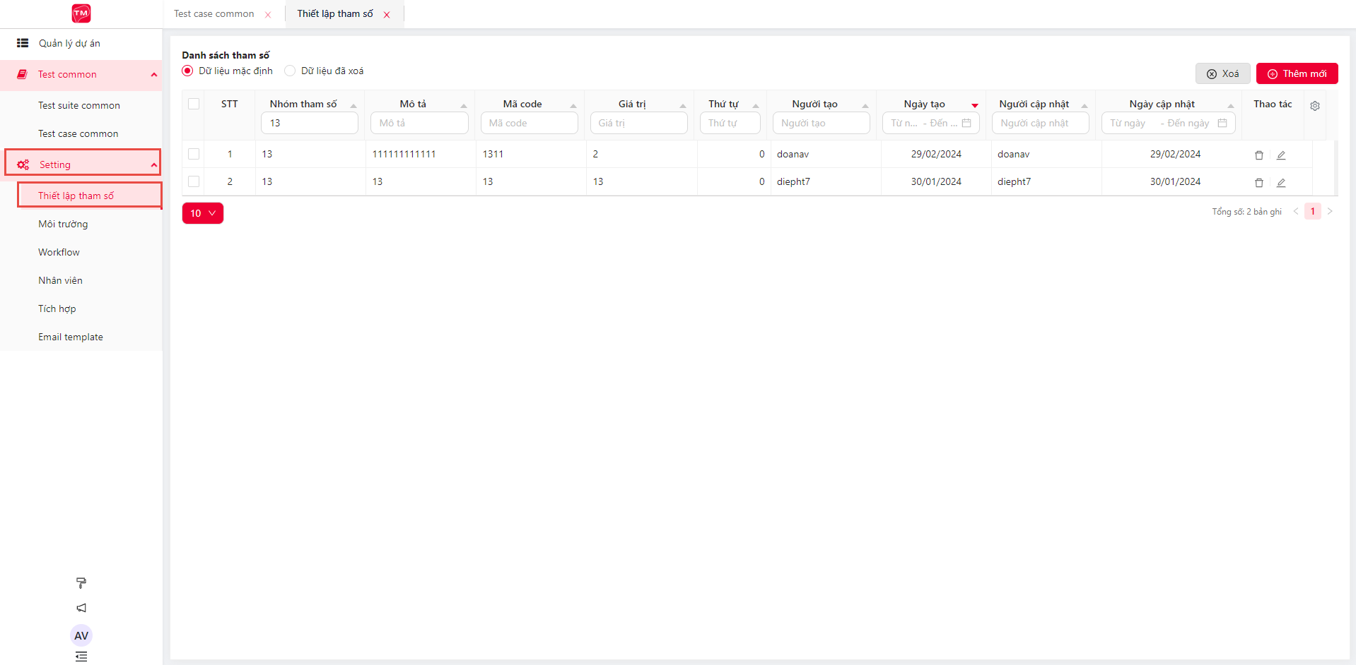

* + 1. **Tìm kiếm, Xem danh sách tham số**
* Tại màn hình Danh sách tham số, NSD có thể tìm kiếm thông tin khi nhập tại các trường: Nhóm tham số, Mô tả, Mã code, Giá trị, …

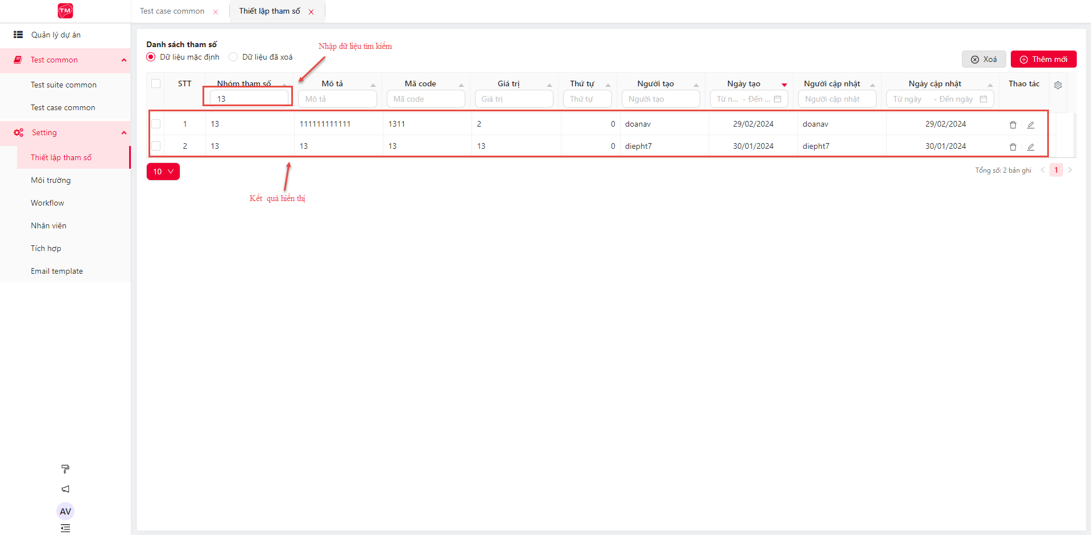

* + 1. **Thêm mới tham số**
* NSD có thể thêm mới tham số theo các bước sau:

1. Tại màn hình Danh sách tham số, NSD chọn Thêm mới

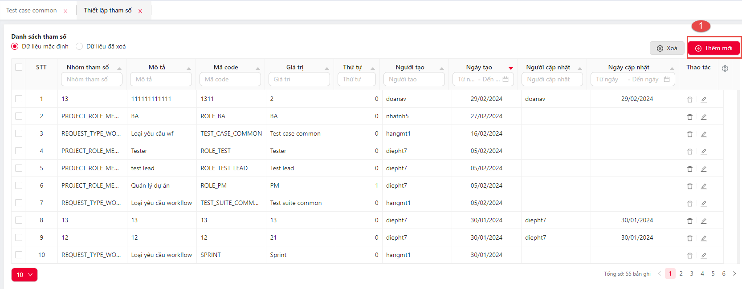

1. Hệ thống hiển thị popup Thêm mới tham số, NSD cần nhập tại các trường đánh dấu (*): Nhóm tham số, Mã code, Mô tả, Giá trị
2. Sau khi nhập đầy đủ các giá trị Nhấn Lưu lại

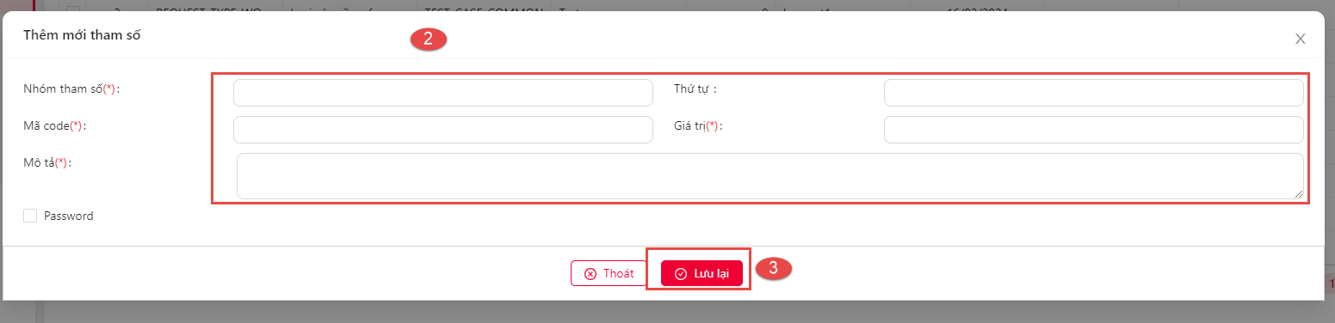

* + 1. **Cập nhật tham số**
* NSD có thể cập nhật tham số theo các bước sau:

1. Tại màn hình Danh Sách tham số, NSD chọn 1 tham số cần cập nhật và nhấn
2. Hệ thống hiển thị popup Cập nhật tham số, NSD cần nhập đầy đủ các trường có gắn dấu (*): Nhóm tham số, Mã code, Giá trị, Mô tả.
3. Sau khi điền đầy đủ thông tin, NSD nhấn Lưu lại để lưu kết quả.

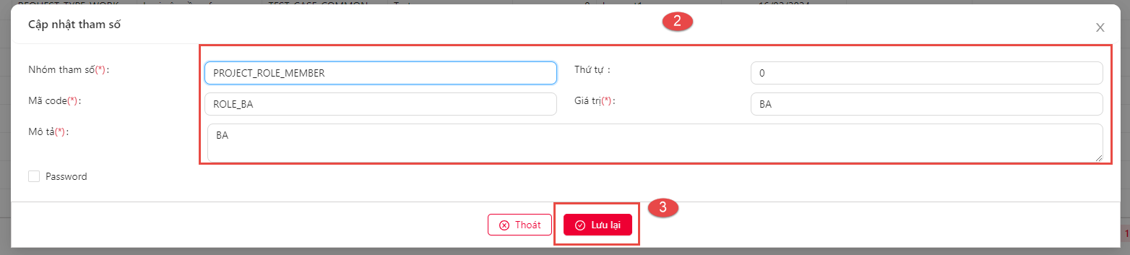

* + 1. **Xoá tham số**
* NSD có thể 1 hoặc nhều tham số theo các bước sau:

1. Tại màn hình Danh sách tham số, NSD tích chọn những tham số cần xoá và nhấn Xoá.

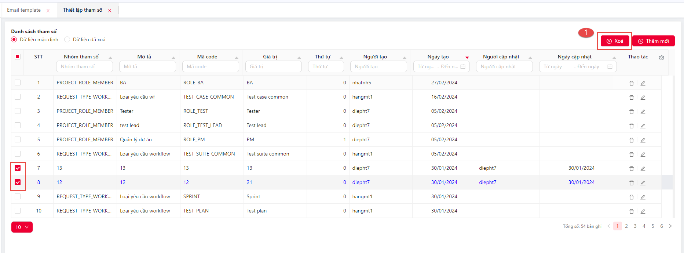

1. Hệ thống hiển thị popup thông báo xác nhận Xoá, NSD nhấn Có để xác nhấn Xoá.

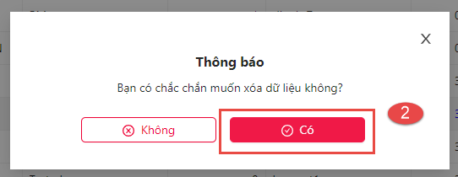

* NSD có thể khôi phục dữ liệu đã xoá theo các bước sau:

1. Tại màn hình Danh sách tham số, NSD nhấn Dữ liệu đã xoá.

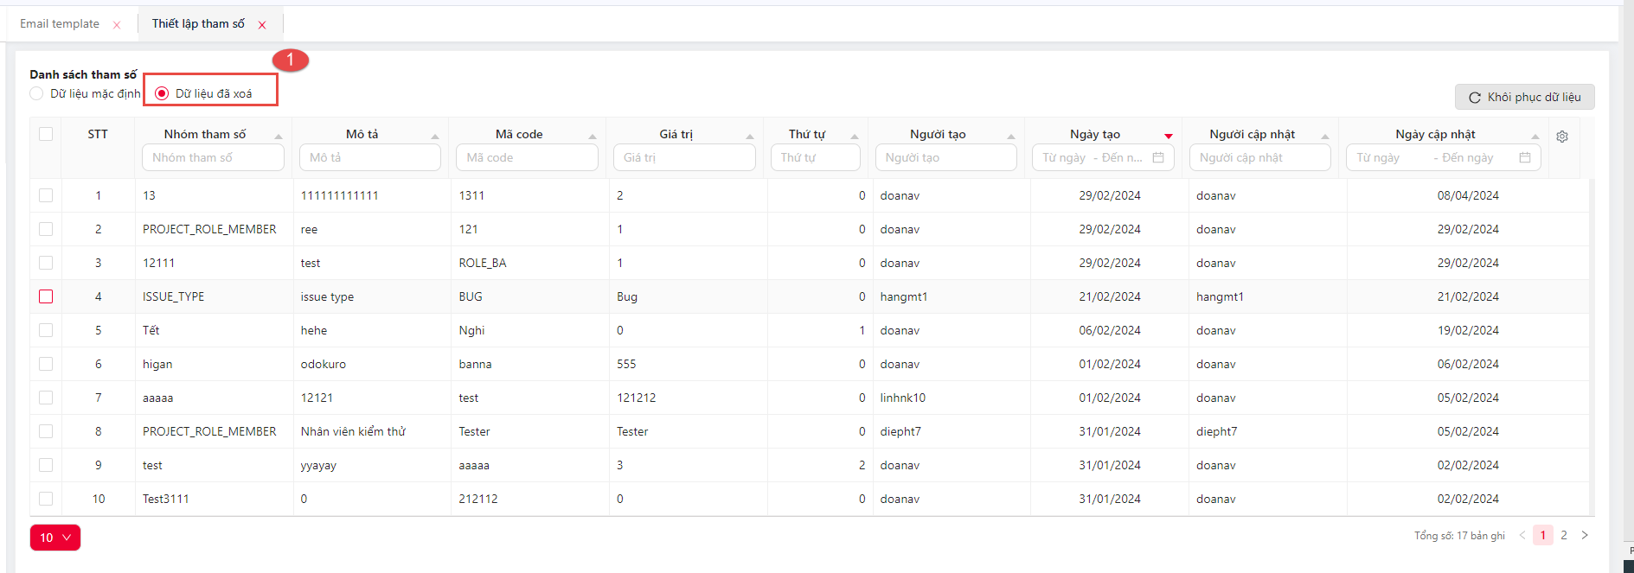

1. Hệt hống hiển thị màn hình Dữ liệu đã xoá, NSD tích chọn các tham số cần khôi phục.
2. NSD nhấn khôi phục dữ liệu.

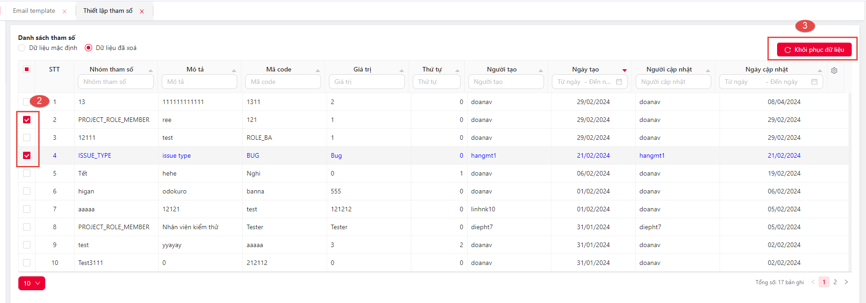

## Môi trường

* Tại màn trang chủ, NSD chọn Menu chọn Setting >> Môi trường.
  + 1. **Tìm kiếm, Xem danh sách môi trường**
* NSD có thể tìm kiếm môi trường theo các bước sau:

1. Tại màn hình Danh sách môi trường, NSD có thể tìm kiếm thông tin tại các cột như: Tên, Mô tả, người tạo, …
2. Hệ thống hiển thị thông tin phù hợp dữ liệu NSD nhập.

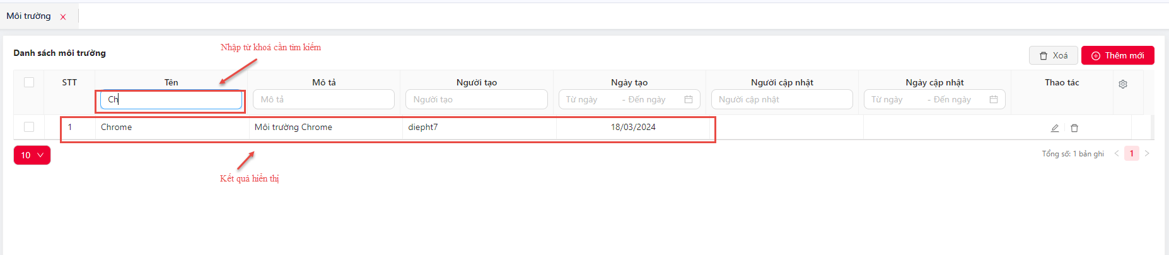

* + 1. **Thêm mới môi trường**
* NSD có thể thêm mới môi trường theo các bước sau:

1. Tại màn hình Danh sách môi trường, NSD nhấn Thêm mới.

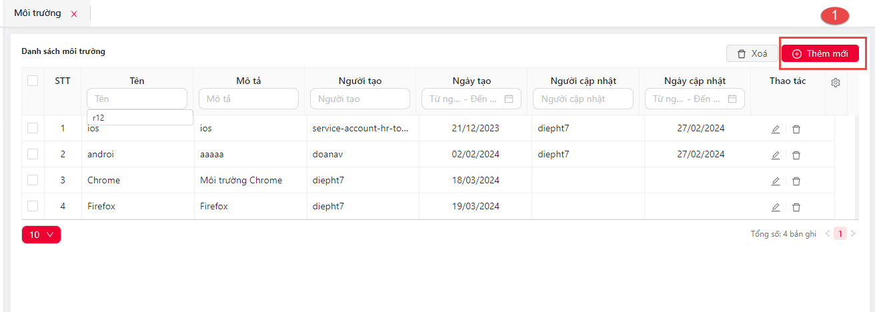

1. Hệ thống hiển thị popup Thêm mới môi trường, NSD cần nhập đầy đủ các trường có gắn dấu (*): Tên, Mô tả.
2. Sau khi điền đầy đủ thông tin, NSD nhấn Lưu lại.

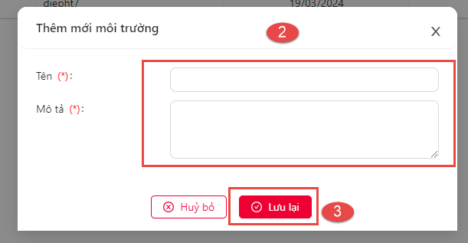

* + 1. **Cập nhật môi trường**
* NSD có thể cập nhật môi trường theo các bước sau;

1. Tại màn hình Danh sách môi trường, NSD chọn 1 môi trường cần sửa và nhân icon sửa,

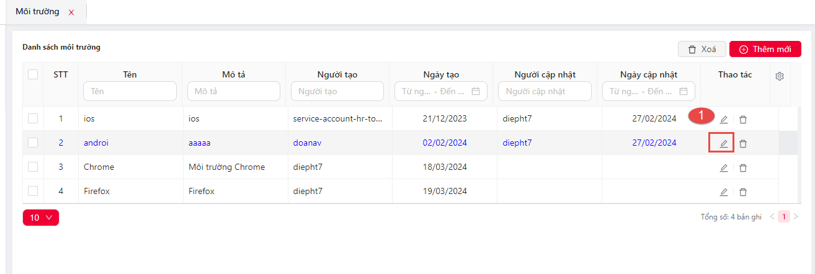

1. Hệ thống hiển thị popup Chỉnh sửa môi trường, NSD cần nhập đày đủ các trường có gắn dấu (*): Tên, mô tả.
2. Sau khi nhập đầy đủ các trường, NSD nhấn Lưu lại.

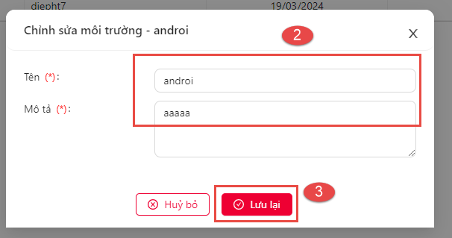

* + 1. **Xoá môi trường**
* NSD có thể xoá 1 hoặc nhiều môi trường theo các bước sau:

1. Tại màn hình Danh sách môi trường, NSD chọn 1 hoặc nhiều môi trường cần xoá và nhấn xoá.

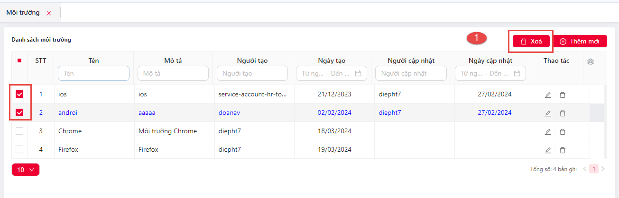

1. Hệ thống hiển thị popup thông báo xác nhận Xoá, NSD nhấn Có.

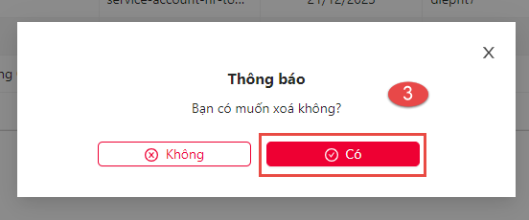

Nhân viên

* + 1. **Tìm kiếm, xem danh sách nhân viên**
* Tại màn hình Danh sách nhân viên, NSD có thể tìm kiếm thông tin khi nhập tại các trường: Mã nhân viên, Tên nhân viên, Email, Vai trò, Giới tính, Trạng thái, Nguồn

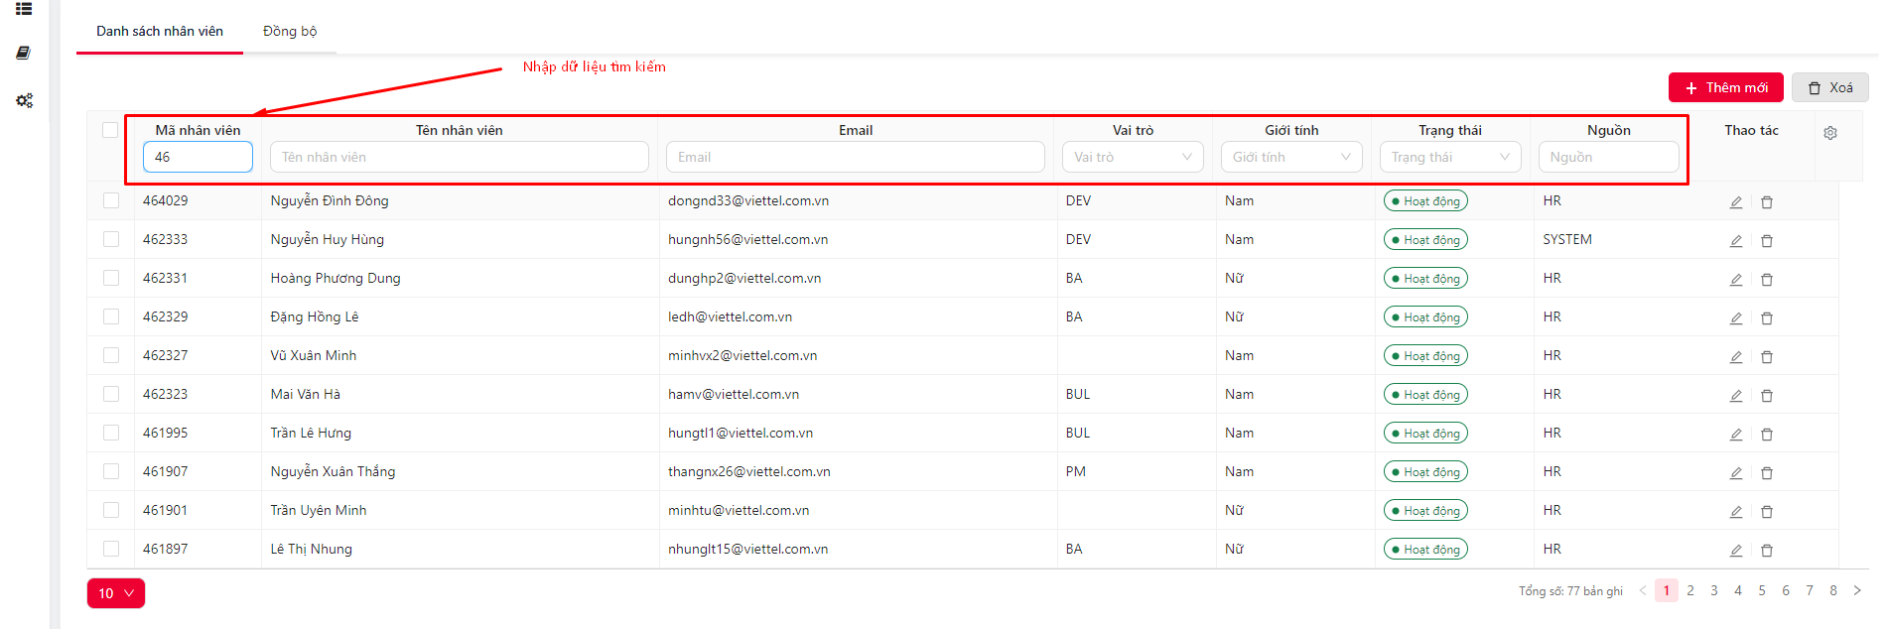

* + 1. **Thêm mới nhân viên**
* NSD có thể thêm mới nhân viên theo các bước sau:

1. Tại màn hình Danh sách nhân viên, NSD chọn Thêm mới

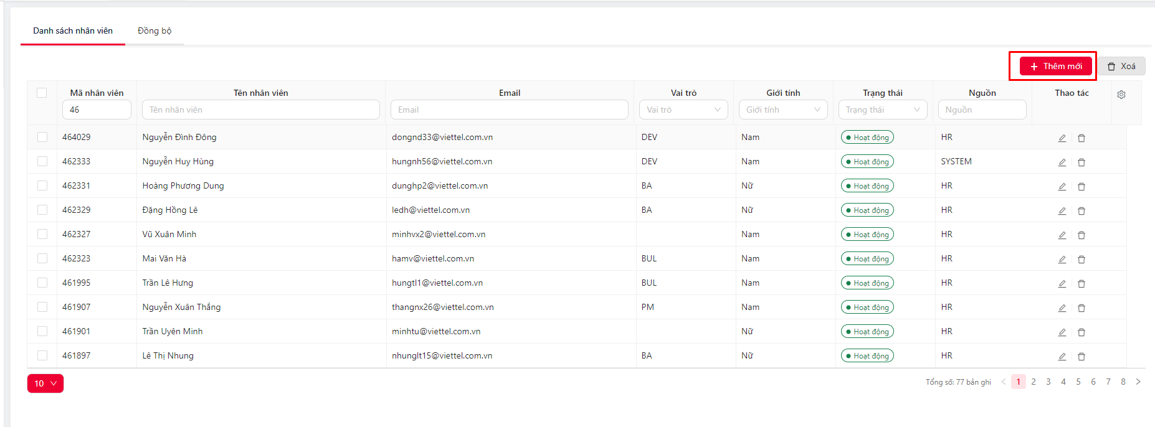

1. Hệ thống hiển thị popup Thêm mới nhân viên, NSD nhập thông tin nhân viên vào các trường có đánh dấu (*)
2. Sau khi nhập đầy đủ các giá trị, NSD click button Lưu lại

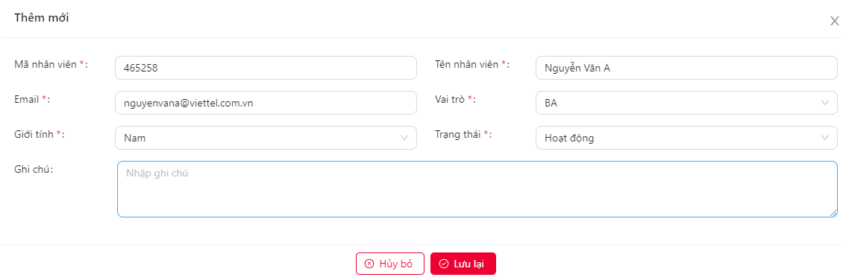

* + 1. **Cập nhật nhân viên**
* NSD có thể cập nhật nhân viên theo các bước sau:

1. Tại màn hình Danh Sách nhân viên, NSD chọn 1 nhân viên cần cập nhật và nhấn icon Chỉnh sửa
2. Hệ thống hiển thị popup Cập nhật nhân viên, NSD cần nhập đầy đủ các trường có gắn dấu (*): Mã nhân viên, Tên nhân viên, Email, Vai trò, Giới tính, Trạng thái
3. Sau khi điền đầy đủ thông tin, NSD nhấn Lưu lại để lưu kết quả

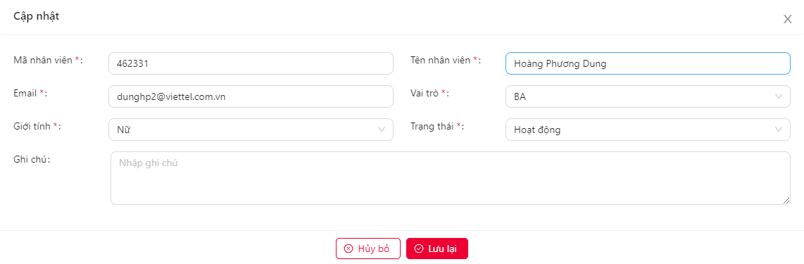

* + 1. **Xóa nhân viên**
* NSD có thể xóa những nhân viên chưa tham gia vào dự án theo các bước sau:

1. Tại màn hình Danh sách nhân viên, NSD tích chọn những nhân viên cần xoá và nhấn Xoá.

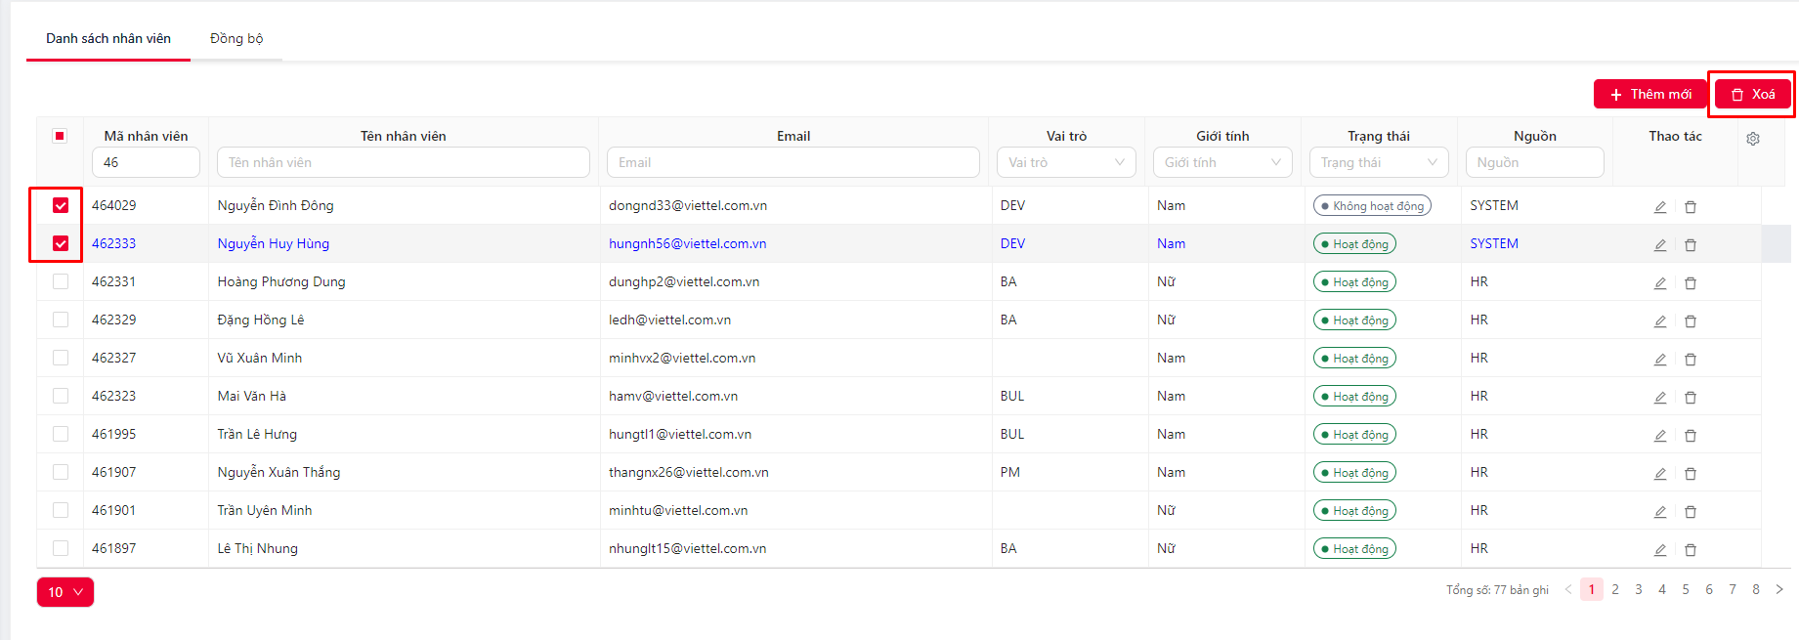

1. Hệ thống hiển thị popup Xác nhận xóa, NSD chọn button Có để xác nhận xóa dữ liệu

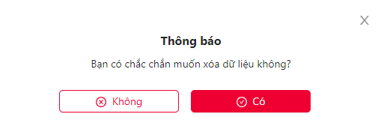

Email template

* + 1. **Tìm kiếm, xem email template**
* Tại màn hình Danh sách email template, NSD có thể tìm kiếm thông tin khi nhập tại các trường: Mã template, Tên template, Tiêu đề email, Trạng thái, Ngày kết thúc, Người tạo,…

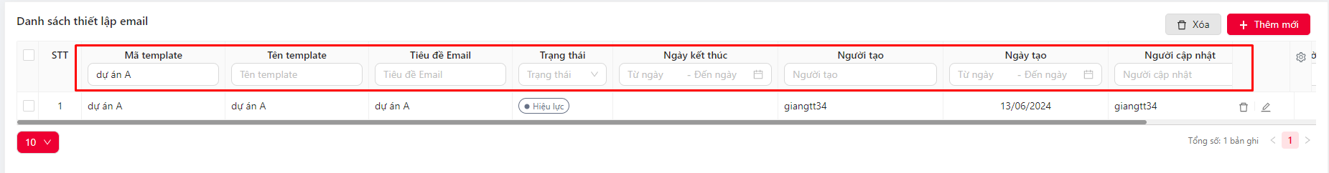

* + 1. **Thêm mới email template**
* NSD có thể thêm mới email template bằng cách:

1. Tại màn hình Danh sách email template, NSD click Thêm mới

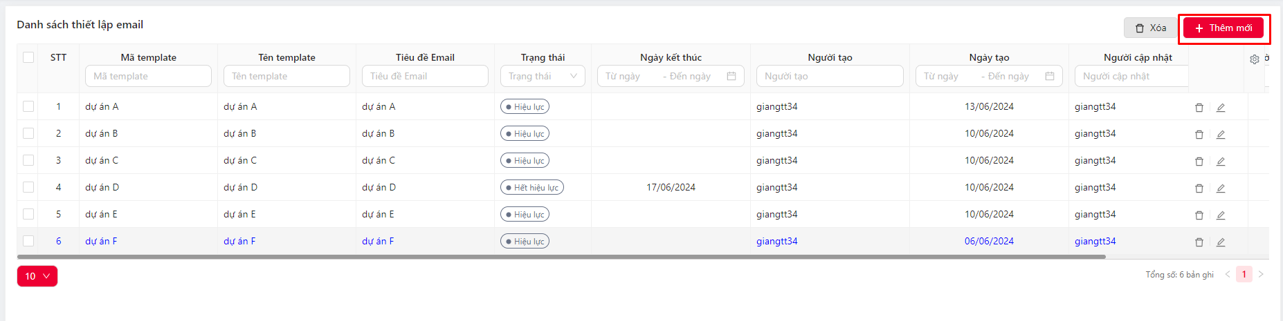

1. Hệ thống hiển thị popup Thêm mới email template, NSD nhập các thông tin có đánh dấu (*)
2. Sau khi nhập đầy đủ thông tin, NSD click Lưu lại
   * 1. **Cập nhật email template:**

* NSD có thể cập nhật email template bằng cách:

1. Tại màn hình Danh sách email template, NSD chọn email template cần cập nhật, click icon Chỉnh sửa
2. Hệ thống hiển thị popup Cập nhật email template, NSD nhập thông tin cần chỉnh sửa
3. NSD click Lưu lại

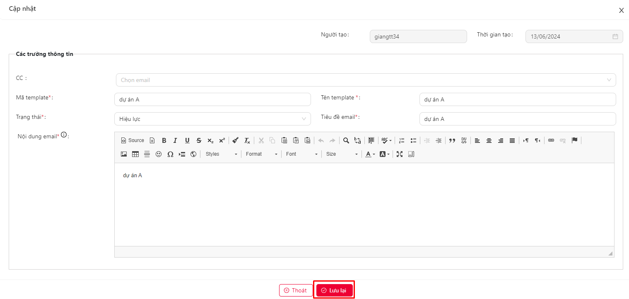

* + 1. **Xóa email template:**
* NSD có thể xóa email template có trạng thái Hết hiệu lực bằng cách:

1. Tại màn hình danh sách email template, NSD chọn template cần xóa, click icon Xóa

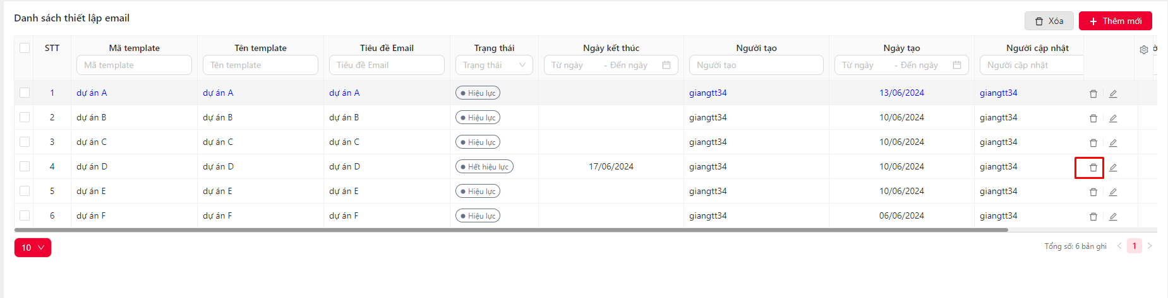

1. Hệ thống hiển thị popup Xác nhận xóa, NSD chọn Có để xác nhận xóa template

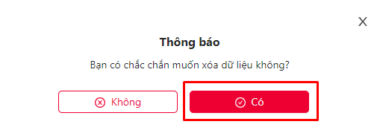

Tích hợp

* + 1. **Tích hợp kết nối Jira**
* NSD có thể thực hiện tích hợp kết nối Jira bằng cách:

1. NSD nhập thông tin kết nối Jira bao gồm: Jira host, Username, Password
2. Sau khi nhập đầy đủ thông tin, NSD click Confirm

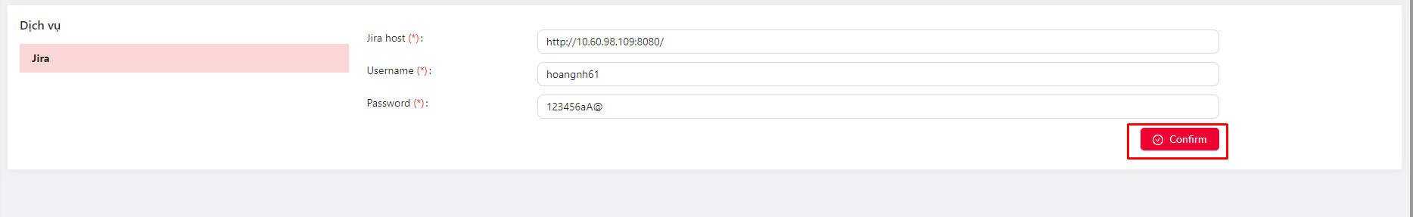

* + 1. **Hủy tích hợp kết nối Jira**
* NSD có thể hủy tích hợp sau khi kết nối Jira bằng cách:

1. NSD click button Hủy kích hoạt

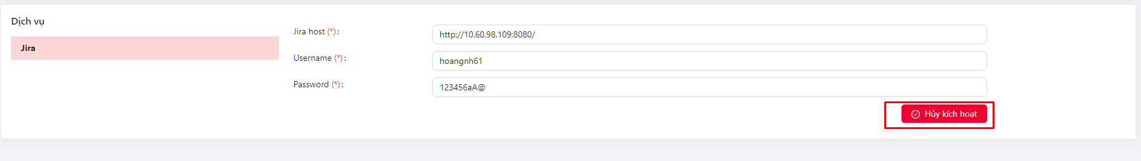

1. Hệ thống hiển thị popup Xác nhận hủy kích hoạt, NSD click Có để xác nhận hủy

